Министерство науки и высшего образования Российской Федерации
Федеральное государственное бюджетное образовательное учреждение
высшего образования
«Иркутский государственный университет»
(ФГБОУ ВО «ИГУ»)
Педагогический институт
Кафедра психологии и педагогики дошкольного образования

Направление подготовки: 44.04.01
Педагогическое образование
Профиль: Дошкольное образование
Форма обучения: очная

Тепер Евгения Моншановна

ГОТОВНОСТЬ ПЕДАГОГА ДОО К ВОСПИТАНИЮ ИНТЕРЕСА К ЧТЕНИЮ У ДЕТЕЙ СТАРШЕГО ДОШКОЛЬНОГО ВОЗРАСТА

Выпускная квалификационная работа магистра

Магистр ________Е.М. Тепер  Нормоконтролёр: ____________  к. пс. н., доцент В.В. Карих |  | Руководитель: _______________  к. пс. н., доцент И. А. Галкина  Рецензент:___________________  к. пед. н., доцент О.В. Шелехова
Зав. кафедрой психологии и педагогики дошкольного образования, к. пс. н., доцент  ______________О.Ю. Зайцева | Работа защищена «__»_______2021 г.  с оценкой___________________  Протокол №____

Иркутск 2021

Содержание

Введение…………………………………………………………………. |  |  |  | 3
Глава 1. ТЕОРЕТИЧЕСКИЕ ОСНОВЫ ИЗУЧЕНИЯ ГОТОВНОСТИ ПЕДАГОГА К ВОСПИТАНИЮ ИНТЕРЕСА К ЧТЕНИЮ У ДЕТЕЙ СТАРШЕГО ДОШКОЛЬНОГО ВОЗРАСТА ... |  |  |  | 11
 |  |  | Сущностная характеристика понятий «готовность педагога», «педагогическая готовность»………………… | 11
 |  | 1.2. | Оценка готовности педагога к воспитанию интереса к чтению у детей старшего дошкольного возраста............... | 17
 |  | 1.3. | Методическое сопровождение по воспитанию интереса к чтению у детей старшего дошкольного возраста ……….. | 32
Выводы по первой главе………………………………………………….. |  |  |  | 43
Глава 2. Эмпирическое ИССЛЕДОВАНИЕ ГОТОВНОСТИ ПЕДАГОГА к воспитанию интереса к чтению у ДЕТЕЙ СТАРШЕГО ДОШКОЛЬНОГО ВОЗРАСТА ………………... |  |  |  | 47
 |  | 2.1. | Цель, задачи и методы констатирующего этапа исследования…………………………………………….. | 47
 |  | 2.2. | Уровни готовности педагога к воспитанию интереса к чтению у детей старшего дошкольного возраста | 55
 |  | 2.3. | Методическое сопровождение деятельности педагога по воспитанию интереса к чтению у детей старшего дошкольного возраста ……………..…………………… | 67
Выводы по второй главе …………………………………………………. |  |  |  | 71
ГЛАВА 3. ПЕДАГОГИЧЕСКИЕ УСЛОВИЯ ФОРМИРОВАНИЯ ГОТОВНОСТИ ПЕДАГОГА К ВОСПИТАНИЮ ИНТЕРЕСА К ЧТЕНИЮ У ДЕТЕЙ СТАРШЕГО ДОШКОЛЬНОГО ВОЗРАСТА……………………………....................................................... |  |  |  | 74
 | 3.1. |  | Цель, задачи формирующего этапа исследования ........…. | 74
 | 3.2. |  | Содержание, методика и условия формирования готовности педагога к воспитанию интереса к чтению у детей старшего дошкольного возраста ……...…………… | 79
 | 3.3. |  | Динамика готовности педагога к воспитанию интереса к чтению у детей старшего дошкольного возраста……... | 88
Выводы по третьей главе ………………………………………………… |  |  |  | 96
Заключение……………………………………………………………. |  |  |  | 98
Список литературы………………………………………………... |  |  |  | 103
Приложение……..……………………………………………………... |  |  |  | 109

ВВЕДЕНИЕ

Актуальность исследования. Проблема на социально-педагогическом уровне обусловлена тем, что популярность книжных изданий уступает первенство компьютерным и телевизионным технологиям. Кроме того интернет внёс свои коррективы в формировании новых слов в лексикон детей. Сделав непонятными многие словосочетания детской классической художественной литературы тем самым, новый лексикон интернета способствовал потере интереса у детей к чтению. Книга как форма получения знаний, образовательных, эстетических, духовных и эмоциональных уступила своё место информационно компьютерным источникам.
Внедрения телевидения, компьютерных технологий в нашу жизнь, всеобъемлющий поток информации поступает с огромной скоростью. И в семейном воспитании ребёнок сталкивается не с чтением ему родителями интересных детских произведений, а просмотром мультфильмов, игр на компьютере. Современный ребенок, в мире технологических информационных нагрузок подвержен утомляемости, теряет возможность мыслить самостоятельно, фантазировать, не получает навыков работы с книгой, навыков работы с книгой, навыков проявления интереса к чтению книги, как источнику знаний.
Современные дети осваивают работу с компьютерами, с телевизорам, дисками с мультфильмами гораздо раньше, чем учатся читать. Кроме того классификация детских произведений по возрастным категориям исключила классические сказки из программ речевого развития в дошкольной образовательной организации. Данные обстоятельства создают трудности педагогам в дошкольной образовательной организации в формировании у детей старшего дошкольного возраста читательского интереса, интереса к чтению книге.
Умение получать знания из специальной образовательной литературы, ребёнку пригодится с первого дня посещения школы. Задача педагогов дошкольной образовательной организации, состоит в том, что бы научить ребёнка правильно работать с книгой, воспитать у него интерес к чтению книги и читательский интерес.
Федеральный государственный стандарт дошкольного образования предусматривает формирование общей культуры личности, развитие социальных, нравственных, интеллектуальных, художественно-эстетических качеств у ребенка дошкольного возраста. Знакомство детей с книжной культурой, детской литературой является задачей образовательной области «Речевое развитие».
Актуальность на научно-теоретическом уровне определяется осмыслением понятия «интерес к чтению», «читательский интерес», определением его компонентов, теоретическим обоснованием психологопедагогических условий развития читательского интереса у детей дошкольного возраста 6-7 лет в образовательном процессе дошкольной организации.
Различным аспектам изучения воспитания интереса к чтению у детей посвящены труды Е.В. Квятковского, Е.П. Крупника, В.А. Левина, Н.Г. Морозовой, Ю.В. Шарова. Сущностные характеристики процесса становления интереса к чтению, изучали в своих работах, исследовали: М.М. Бахтин, Г.И. Богин, Л.Г. Жабицкая, О.Б. Коман, З.Н. Новлянская. Решение ряда аспектов проблем в воспитании интереса к чтению у детей старшего дошкольного возраста находят свое отражение в трудах В.Г. Горецкого, О.В. Джежелей, Л.Ф. Климановой, З.И. Романовской, Н.Н. Светловской Л.П. Братухина и др. Данные ученые считают, что интерес к чтению – это направленный интерес, проявляемый в активном отношении читателя к человеческому опыту, заключенному в книгах, и к своей способности самостоятельно добывать этот опыт из книг.
Важным моментом является обучение ребёнка ориентироваться в большом разнообразии книг, думать при выборе интересной именно этому ребёнку книги, из которой он может почерпнуть определённый опыт.
На научно-методическом уровне актуальность исследования определяется обоснованием педагогического инструментария и методических рекомендаций по реализации условий, обеспечивающих развитие читательского интереса в образовательном процессе дошкольной образовательной организации.
Анализ исследования практики позволил выявить следующие противоречия:
– между необходимостью развития личности детей в ходе ознакомления с литературой и недостаточным исследованием возможностей формирования читательского интереса старших дошкольников;
– между важностью развития у детей 6-7 лет читательского интереса и недостаточным исследованием специфики этого процесса;
– между возможностью развития читательского интереса у детей 6-7 лет и недостаточной разработкой психолого-педагогических условий, обеспечивающих эффективность данного процесса.
С учетом данных противоречий была определена проблема исследования, состоящая в определении педагогических условий формирования готовности педагога к воспитанию интереса к чтению у детей старшего дошкольного возраста и определена его тема «Готовность педагога к воспитанию интереса к чтению у детей старшего дошкольного возраста».
Цель исследования: теоретически обосновать и экспериментально проверить педагогические условия формирования готовности педагогов дошкольной образовательной организации к воспитанию интереса к чтению у детей старшего дошкольного возраста.
Объект исследования: процесс формирования готовности педагога к воспитанию интереса к чтению у детей старшего дошкольного возраста.
Предмет исследования: педагогические условия формирования готовности педагога к воспитанию интереса к чтению у детей старшего дошкольного возраста.
Гипотеза исследования: Мы предполагаем, что формирование готовности педагогов к воспитанию интереса к чтению у детей старшего дошкольного возраста будет более эффективным при учете ряда педагогических условий:
– дано обоснование структурных компонентов (мотивационно-ценностного, когнитивного, операционно-деятельностного) и показателей готовности педагогов к воспитанию интереса к чтению у детей старшего дошкольного возраста;
– реализация методического сопровождения педагогов будет представлена, как управляемое социально-организованное, продуктивное взаимодействия субъектов, включающее поэтапную организацию процесса сопровождение педагогов;
– модель формирования готовности педагогов дошкольной образовательной организации к воспитанию интереса к чтению у детей старшего дошкольного возраста будет включать мотивационный этап, направленный на актуализацию знаний педагогов и осознание значимости проблемы воспитания интереса к чтению у детей старшего дошкольного возраста;
– рефлексивно-обучающий этап, включающий в себя развитие когнитивного компонента готовности педагогов;
– деятельностный этап, направленный на развитие операционно-деятельностного компонента готовности.
В соответствии с целью, объектом и предметом исследования были определены задачи исследования:
- Изучить основные теоретические подходы к изучению готовности педагогов дошкольной образовательной организации к воспитанию интереса к чтению у детей старшего дошкольного возраста в психолого-педагогической литературе.
- Определить критерии и показатели для выявления уровня готовности педагога к воспитанию интереса к чтению у детей старшего дошкольного возраста; определить педагогические условия её формирования.
- Выявить особенности готовности педагогов дошкольной образовательной организации к воспитанию интереса к чтению у детей старшего дошкольного возраста и ресурсные возможности педагогических условий ее формирования.
- Апробировать и оценить эффективность педагогических условий формирование готовности педагогов дошкольной образовательной организации к воспитанию интереса к чтению у детей старшего дошкольного возраста.
Теоретико-методологическую основу исследования составили:
– идеи ученых по проблеме педагогической готовности (К.К. Платонов, Е.К. Вархотова);
– теоретические положения, раскрывающие сущность интереса к чтению и положения о структуре читательского интереса, его развитии (Л.П. Братухина, О.А. Матосова, Л.И. Божович, Л.С. Выготский, И.Ф. Гербарт, Н.Г. Морозова, Г.И. Щукина);
– теоретические положения об особенностях развития интереса к чтению в старшем дошкольном возрасте (Н.С. Карпинская).
Методы исследования: теоретические методы (изучение и анализ литературы по теме исследования, моделирование гипотезы исследования, сравнение, обобщение, систематизация и конкретизация фактов); эмпирические методы (беседа, изучение документации, опыта педагогической деятельности, педагогический эксперимент, состоящий из констатирующего, формирующего и контрольного этапов, изучение документации, опросный метод, изучение опыта деятельности педагогов); методы обработки материалов исследования, представление результатов в таблицах и рисунках. При обработке полученных результатов исследования применялись методы математической обработки (T- критерий Стьюдента).
Опытно-экспериментальная база и этапы исследования. Исследование проводилось на базе Муниципального бюджетного дошкольного образовательного учреждения г. Иркутска детский сад № 20. В исследовании принимали участие 12 педагогов.
Исследование осуществлялось несколько этапов с 2019 г. по 2021 г.
1 этап: теоретический этап (2019 г.) – изучение и анализ учебно-методической, психолого-педагогической литературы по исследуемой проблеме, определение методологического аппарата исследования, обобщение изученной литературы и формулирование теоретических положений исследования.
2 этап: опытно-экспериментальный этап (2019-2020 г.г.) – подбор диагностических методик, проведение опытно-экспериментальной работы, которое включило констатирующий и формирующий этапы эксперимента, описание и обработка результатов, формулирование выводов по полученным материалам и конкретизация результатов полученных в ходе исследования.
3 этап: заключительный этап (2021 г.) – проведение контрольного этапа эксперимента, обработка, анализ и оформление результатов выпускной квалификационной работы.
Научная новизна исследования состоит в следующем: выделены и охарактеризованы структурные компоненты готовности педагогов (мотивационно-ценностный, когнитивный компонент, операционно-деятельностный компонент); определены педагогические условия формирования готовности педагога к воспитанию интереса к чтению у детей старшего дошкольного возраста.
Теоретическая значимость исследования состоит в том, что проведен анализ научной и учебно-методической литературы, отечественного опыта по проблеме формирования готовности педагогов к воспитанию интереса к чтению детей старшего дошкольного возраста. Уточнено понятие «готовность педагогов», «интерес к чтению» выделены структурные компоненты готовности; определены этапы, определяющие логику и педагогические условия формирования готовности педагогов.
Практическая значимость результатов исследования состоит в том, что определены критерии оценки уровня готовности педагогов к воспитанию интереса к чтению; диагностическая методика по изучению готовности педагогов и этапы ее формирования могут быть использованы старшим воспитателям в подготовке педагогов, в воспитанию интереса к чтению детей старшего дошкольного возраста.
Положения, выносимые на защиту:
– готовность педагогов представляет собой целостное личностное образование, включающее мотивационно-ценностный, когнитивный и операционно-деятельностный компоненты, которые детерминированы совокупностью социальных, психологических и профессиональных требований к уровню подготовки педагога;
– формирование готовности педагогов к воспитанию интереса к чтению у детей старшего дошкольного возраста будет эффективно, при условии, что выделены и обоснованы структурные компоненты готовности, реализовано поэтапное методическое сопровождение педагогов, состоящее из мотивационного, рефлексивно-обучающего и деятельностного этапов.
Достоверность и обоснованность результатов исследования определяется применением комплекса теоретических и эмпирических методов, адекватных целям и задачам каждого этапа работы, опорой на современные исследования, использованием педагогического опыта.
Апробация и внедрение результатов исследования осуществлялась на 10 Байкальских Родительских чтениях «Семья в мире – мир в семье» (Иркутск, 26-27 марта 2021 г.) с докладом по теме «Семейное чтение как основа формирования читательского интереса у детей дошкольного возраста».
Также результаты исследования нашли свое отражение в статьях:
1. Тепер, Е.М. Воспитание интереса к длительному чтению у детей старшего дошкольного возраста [Текст] / Е.М Тепер, И.А. Галкина // Азимут научных исследований: педагогика и психология. 2020. Том 9. № 4(33). С. 76 -79 (№ 111 из перечня ВАК на 22.12.2020).
2. Тепер, Е.М. Педагогические условия воспитания интереса к чтению у детей старшего дошкольного возраста [Текст] / Е.М Тепер, И.А. Галкина // Вопросы дошкольной педагогики: Междунар. научно – методический журнал. 2020. № 2 (29). С. 1- 4.
3. Тепер, Е.М. Готовность педагога ДОУ как ключевой компонент воспитания интереса к чтению у детей старшего дошкольного возраста [Текст] / Е.М Тепер, И.А. Галкина // Образовательное пространство детства: исторический опыт, проблемы, перспективы: сб. науч. статей и мат-лы VII междунар. науч.-практ. конф. (29 – 30 октября 2020 г.) / под ред. О.Б. Широких, И.В. Зеленковой – Коломна: Государственный социально-гуманитарный университет, 2020. – С. 57-62.
4. Тепер, Е.М. Модель готовности педагога ДОО к воспитанию интереса к чтению у детей старшего дошкольного возраста [Текст] / Е.М Тепер, И.А. Галкина // Сборник материалов Всероссийской научно-практической конференции (с международным участием) / (8-9 декабря 2020 г.) под ред. Багадаевой О.Ю. и др. – Иркутск: Государственный педагогический институт. – С. 131.
5. Тепер, Е.М. Роль семьи в воспитании интереса к чтению у детей старшего дошкольного возраста [Текст] / Е.М. Тепер, И.А. Галкина // Сборник 10 Байкальских родительских чтений // (26- 27 марта 2021 г.) под ред. Багадаевой О.Ю. и др. – Иркутск: Государственный педагогический институт. – С. 125-129.
Основные положения и результаты исследования были представлены на педагогическом совете Муниципального бюджетного дошкольного образовательного учреждения г. Иркутска детский сад № 20 протокол №10 от 17.05.2021 г.
Структура и объём работы отражают общую логику исследования, и состоит из введения, трёх глав, списка литературы, включающего 60 источник. В работе 7 таблиц и 9 рисунков. Общий объём работы 146 страницы.

Глава 1. Теоретические основы изучения готовности педагога к воспитанию интереса к чтению у детей старшего дошкольного возраста

1.1. Сущностная характеристика понятий «готовность педагога», «педагогическая готовность»

Проблема «готовности педагога к воспитанию интереса к чтению» рассматривалась неоднократно в рамках всех педагогических наук в том числе, и общей психологии.
Такие ученые, как М.И. Дьяченко, Л.А. Кандыбович, С.Л. Рубинштейн определили, что для успешного осуществления профессиональной деятельности важным условием является готовность самого педагога [22]. Чем больше педагог читает классической и современной детской литературы, методических рекомендаций, чем больше педагог принимает активное участие в методических мероприятиях, тем правильней и эффективней он организует педагогический процесс.
В своей работе Т.И. Ибрагимова под готовностью педагога определила динамическое образование, которое способствует решению разных задач в области профессиональной деятельности [26].
По мнению Н.В. Бордовской, А.А.Реан готовность педагога можно определить через определенные качества. К числу таких качеств авторы относят интеллект, эмоциональность, уверенность в себе, позитивное самовосприятие, позитивное отношение к миру, автономность, независимость, самостоятельность [61].
Разные виды готовности педагога отражают определенный аспект её проявления. Д.Н. Уснадзе определил, что «готовность педагога» является существенным признаком установки, который проявляется во всём поведении педагога. Д.Н. Узнадзе, считает, что понятие «педагогическая готовность» и понятие «установки» являются очень близкими, поскольку состоянию готовности именно предшествует наличие установки к определенной деятельности. В связи с этим представители школы Д.Н. Узнадзе указывают, что социальное поведение личности, её активность проявляются на трех уровнях: импульсивным и бессознательном, уровне объективизации, уровне волевой регуляции [74].
Л.А. Венгер выделяет:
– практическую готовность педагога, т.е. состояние, которое характеризуется сформированностью всех компонентов в их единстве. Иными словами, достаточный уровень готовности указывает на ее целостность как личностно-профессиональную характеристику будущего педагога;
– социальную готовность педагога, т.е. результат целенаправленной подготовки педагога к профессиональной деятельности, а именно интегральное качество личности, позволяющее осознанно и самостоятельно реализовывать поставленные задачи;
– умственную готовность педагога, т.е. устойчивую характеристику личности, которая проявляется в сформированности специальных умений и знаний, развитии способностей, убеждениях, ценностной ориентации на целесообразность творческой деятельности педагога;
– психологическую готовность педагога. По его определению важнейшее значение имеет интеллектуальное, эмоциональное, мотивационное, волевое состоянию психики педагогов в их соотношении с внешними условиями и предстоящими задачами образовательной деятельности.
Г.И. Щукина выделяет в структуре психологической готовности такие стороны, как:
– интеллектуальная сторона, связана с развитием мыслительных процессов, т.е. способностью обобщать, сравнивать объекты, классифицировать их, выделять существенные признаки, определять причинно-следственные зависимости, делать выводы;
– мотивационная сторона представляет собой интегративное психологическое образование, включающее в себя в качестве компонентов совокупность положительных внутренних и внешних мотивов (мотивацию достижения, мотивацию аффилиации, мотивацию самосовершенствования, внутреннюю мотивацию, внешнюю положительную мотивацию, удовлетворенность работой, удовлетворенность взаимодействием);
– волевая сторона представляет собой центральное личностное новообразование, характеризующее личность педагога в целом.
Выделение разных видов готовности педагога, на наш взгляд, является свидетельством того, что готовность педагога – это разностороннее понятие, которое включает в себе разные аспекты в зависимости от того, относительно чего она рaссматривается.
В рамках нашего исследования ближе всего для нас является рассмотрение готовности педагога в ключе профессиональной деятельности.
М.И. Дьяченко, Л.А. Кандыбович, в своих работах раскрывают основы профессиональной готовности, под которыми понимаются основные компоненты, необходимые для осуществления профессиональной деятельности.
Понятие «готовность педагога», у многих авторов имеет разное значение. Но, большинство из них придерживаются мнения о том, что это особое психологическое состояние, своеобразное целенаправленное выражение личности, которое включает: интересы, взгляды, мотивы, волевые и интеллектуальные качества, знания, умения, навыки, установки, а также настроенность на определенное поведение [22].
Л.И. Божович считает, что «готовность педагога» - это особое психологическое состояния, в котором проявляется самовыражение личности, её интересы, мотивы, качество знаний, установки и ориентация на определённое поведение [10].
«Педагогическую готовность» как считают Е.Г. Речицкая, Е.В. Пархалина сложно рассматривать в каком-либо одном аспекте, потому что это многоаспектное явление с изменяющимися характеристиками. По мнению данных авторов, педагогическая готовность определяется как, психологическое состояние, имеющая физические характеристики [63].
С точки зрения Е.Г. Речицкой, Е.В. Пархалиной педагогическая готовность выступает, как готовность личности, настраивается на будущую деятельность.
По мнению Т.В. Лавриковой педагогическая готовность является состояние, при котором она способна приступить к осуществлению определённой деятельности, то есть готовность является инициирующим началом деятельности [37].
Л.И. Божович, Л.С. Выготский, А.Н. Леонтьев отмечают такую особенность педагогической готовности, как её связь с развитием самосознания личности, внутренней позиции личности и выделяют понятие «личностная готовность» [5].
Л.В. Кондрашова при рассмотрении данного понятия в определении акцентирует внимание на том, что психологическая готовность является сложным сочетанием психологических особенностей и нравственных черт личности. Они составляют основу установки, которая направлена на осознание педагогом функций своего труда, профессиональной позиции, на оптимизацию способов деятельности соотнесения своих способностей с преодолением трудностей [33].
Рассмотрение роли установки в отношении готовности педагога к определённой деятельности отражает один из компонентов готовности, наряду с другими.
В.Н. Мясищев рассматривает понятие «готовность педагога» через отношение субъектов педагогической деятельности. Он указывает, что благодаря положительному отношению к педагогической деятельности, которая связана с восприятием отношений в контексте этой педагогической деятельности, формируется готовность к ней [47].
Проявление этих сторон наблюдается в психологической готовности во взаимосвязи и зависит от задач, которые предстоят в деятельности [60].
В ряде работ, в частности у Я.Л. Коломенского мы обнаруживаем также позицию, согласно которой готовность - это сложная система, которую составляют ценностно-ориентационные, когнитивные, эмоционально-волевые операционно-поведенческие качества личности. Благодаря этой системе обеспечивается результативность деятельности и эффективное функционирование личности в коллективе [62].
Также придерживается позиции рассмотрения готовности педагога как интегрального свойства личности. К.К. Платонов. Он соотносит готовность педагога с опытом работы, т.е. чем более опытный педагог, тем выше уровень его готовности [56].
И.А. Колесникова изучает такой из видов готовности педагога, как готовность к воспитательной работе и указывает, что готовность является личностным образованием, которое позволяет реализовывать профессиональные функции и эффективно выстраивать профессиональную деятельность [31].
Н.М. Яковлева выделяет готовность к творческой воспитательной деятельности. Ее она рассматривает как качество личности, характеризующееся способностью творчески решать воспитательные задачи [83].
Исследования, которые посвящены проблеме готовности педагога к педагогической деятельности, условно можно разделить на две группы.
Первая группа рассматривает содержательный аспект, то есть знания, умения и навыки, которые будут основой для формирования готовности педагога к педагогической деятельности (Б.Г. Ананьев, Б.Д. Ломов, К.К. Платонов) [3; 40; 56].
Вторая группа считает, что совокупность профессионально-личностных качеств, обеспечивающие результаты педагогической деятельности являются готовностью педагога (Я.Л. Коломенский, В.А. Сластенин) [62; 69].
Е.К. Вархотова рассматривает готовность педагога, определяя ее как запас знаний, умений и навыков, которыми обладает педагог к моменту вхождения в педагогическую деятельность [9].
Также разные аспекты готовности к профессиональной деятельности затронуты в работах В.А. Сластенина, И.Ф. Исаева, в частности компоненты педагогической готовности [69].
В.А. Сластенина, И.Ф. Исаева в структуре готовности выделяют следующие компоненты.
Мотивационно-ценностный компонент включает в себя установки, мотивы, ценности педагога, отражающие его отношение к профессии и стимулирующие процесс его профессионального роста и развития.
Когнитивный компонент включает в себя знания педагогов, помогающие им осуществлять профессиональную деятельность. В дошкольном возрасте речь идет о методиках обучения и воспитания детей.
Операционно-деятельностный компонент включает в себя совокупность практических умений и навыков педагогов в профессиональной деятельности. В дошкольном возрасте это умение и навыки, связанные с организацией разных видов деятельности детей, построением образовательного процесса, созданием развивающей предметно-пространственной среды, взаимодействием с родителями.
Выделенные компоненты готовности педагогической деятельности приобретают индивидуальные характеристики в зависимости от того, какой аспект готовности рассматривается.
Таким образом, анализ подходов разных исследователей к пониманию готовности и педагогической готовности, мы можем сделать вывод о том, что данные понятия имеют черты сходства (проявления готовности по отношению к деятельности) и отличия (специфика деятельности).
В нашем исследовании рабочим выступает категория «педагогическая готовность», под которой мы понимаем целостное образование личности, включающее мотивационно-ценностный, когнитивный и операционно-деятельностный компоненты, которые детерминированное совокупностью социальных, психологических и профессиональных требований к уровню педагогической подготовки.
1.2. Оценка готовности педагогов к воспитанию интереса к чтению у детей старшего дошкольного возраста

Проблема воспитания интереса к чтению у детей старшего дошкольного возраста занимает важное место в педагогике.
В конце 20 века многочисленные проблемы модернизации общества сказались на возможностях доступа к культуре и образованию, что отразилось как на чтении взрослых, так и на детском чтении. Именно поэтому готовность педагога дошкольной образовательной организации к воспитанию интереса к чтению у детей является приоритетным направление современного дошкольного образования. Чтение произведений художественной литературы рассматривается сегодня как важнейший элемент культуры, средство повышения интеллектуального потенциала нации, творческой и социальной активности российского общества.
По мнению Л.М. Гурович фундамент и основы будущего читателя, литературно – образованного человека должно закладываться еще в дошкольные годы. Главная задача педагогов дошкольной образовательной организации по ознакомлению детей̆ дошкольного возраста с художественной̆ литературой̆ – воспитание интереса и любви к книге, стремления к чтению книги, умений слушать и понимать художественный̆ текст, т. е. всего того, что составляет, фундамент для воспитания, будущего взрослого талантливого читателя.
В трудах Л.С. Выготского, А.В. Запорожца, С.Л. Рубинштейна, О.И. Никифоровой, Е.А. Флериной и других ученых исследуются особенности воспитания интереса к чтению у детей старшего дошкольного возраста. Воспитание интереса к чтению, по их мнению, представляет собой достаточно сложный процесс. Они считают, что у детей, читаемые им воспитателем литературные произведения воспринимаются непосредственно органами чувств. У ребёнка не умеющего читать, отсутствует, восприятие графических знаков, как у взрослого читателя. Поэтому воспитатель это отсутствие должен компенсировать интонациями голоса, иллюстрациями. Благодаря интонации, с которыми читаются слова и правильно подобранным иллюстрациям, у ребёнка выстраиваются образы, которые вызывают эмоциональную реакцию, рождают сопереживание героям и автору, а отсюда возникает понимание произведения и понимания своего отношения к произведению.
К проблеме воспитания интереса к чтению впервые привлек внимание Я.А. Коменский в XVII веке, он стремился к развитию читательских способностей и интересов детей. По мнению Я.А. Коменского для развитие читательских интересов, необходимо воспламенение жажды знаний и пылкого усердия к учебе, поэтому требуется соединение приятного с полезным, поощрение детской любознательности [22].
Формирования теории читательского интереса дало своё начало к концу XIX. Вкладом в его развитии стали труды ученых и педагогов Н.А. Рубакина, C. JI. Вальдтгарта, А.А. Покровского, В.П. Таловова, Б.Г. Умнова и др. Еще В.Г. Белинским был, затронут вопрос о формировании читательского интереса в России. В отличие от современных источников информации, которые зачастую навязывают обществу то или иное отношение к событиям как верное и единственно правильное В.Г. Белинский, говорил: «Литература должна быть выражением жизни общества, и общество ей, и не она обществу дает жизнь».
И.М. Осмоловская, Л.Н. Петрова и Т.М. Грабенко отмечают, что наличие читательского интереса – это не просто активная познавательная направленность детей на книгу как объект, который вызывает у них положительные эмоции и желание с ним действовать: рассматривать его, листать, читать, но также избирательность и увлеченность [3].
Н.С. Карпинская в своих трудах отмечает, детская литература играет огромную роль в становлении ребенка как личности и на каждом возрастном этапе имеет своё особое значение. А так же она рассматривает книгу, как важное средство формирования у ребенка целостной картины мира, ценностных представлений, о литературной речи, художественного вкуса.
З.А. Гриценко утверждает – первое знакомство ребёнка с книгой должно состояться именно в дошкольном детстве. Читатель в ребёнке начинается раньше, чем он научится читать. Умение составлять слоги и слова – это лишь техника, настоящее чтение – источник духовного обогащения. Ребёнок-слушатель – это уже читатель. Читательская судьба ребёнка зависит от взрослых, которые берут в руки книгу и становятся посредником между писателем и слушателем (читателем). Взрослый, чтобы привлечь к книге ребёнка, должен сам любить литературу, наслаждаться ею, как искусством, понимать сложность изображённых коллизий, искренне увлекаться событиями и обстоятельствами, в которые попадают герои книг, уметь передавать свои чувства и переживания детям. От того, как сложатся у ребёнка первые «отношения» с книгой, зависит в целом его интерес к чтению, как личности.
Оценка готовности педагогов дошкольной образовательной организации к воспитанию интереса к чтению у детей старшего дошкольного возраста предполагает определение ряда понятий: «интерес», «читательский интерес», «интерес к чтению».
С точки зрения А.Г. Рубинштейна, интерес к чтению есть форма проявления познавательной потребности, которая обеспечивает осознание целей и деятельности личности [37].
А.Г. Леонтьев считает, интерес к чтению – это потребнoстное отношение человека к миру, которое он реализует через деятельность [37].
Л.С. Выгодский определяет интерес к чтению, как направленность духовно – эмоциональной составляющей человека на определённый образовательный предмет или объект его познания [37].
Как определил И.Ф. Герберт, интерес к чтению должен обеспечивать цель воспитания, и одновременно являться принципом, который определяет методическую и дидактическую работу воспитания [37].
С.А. Ананьев определил интерес как пути и средства достижения цели. Л.С. Выгoтский и С.Л. Рубинштейн дали характеристику интереса к чтению как направленность влечений, стремлений человека [38].
Л.И. Бoжович утверждала, что интерес является познавательной потребностью, которая проявляется на всех стадиях психического развития человека [7].
Р.И. Жуковская выявила стадии «интереса», где любопытство – это первая и элементарная стадия развития интереса. Она имеет для ребенка особое значение. На данной стадии ребенок дошкольного возраста проявляет стремление и заинтересованность к познанию того или иного явления, предмета. Но стремление к познанию сущности объектов развито еще слабо.
Следующая стадия интереса, это любознательность – на этой стадии дети дошкольного возраста стремятся подробнее изучить предметы и явления. Стараются расширить свой круг познания, выйти за пределы слышимого и видимого, возникает стремление познать новое, найти ответы на свои вопросы. Познавательный интерес – заключительная стадия развития интереса. У детей дошкольного возраста на этой стадии проявляется стремление не только задать свои вопросы или проблемные ситуации, но решить их самостоятельно. Им важно не выполнение деятельности по образцу, а решение проблемных задач [38].
Г.И. Щукина выделила компоненты интереса: эмоциональный и интеллектуальный [60].
Эмоциональный компонент характеризуется положительным отношением к процессу деятельности с другим человеком, ярко проявляется во время оказания помощи другому человеку, проявляется в положительных эмоциях в процессе деятельности.
Интеллектуальный компонент связан с развитием операций мышления, таких как: синтез, анализ, обобщение, сравнение, классификация. Данный компонент с точки зрения Г.И. Щукиной, является ядром познавательного процесса. В этом компоненте детские вопросы направлены на исследование и характеристики объекта, а также поиском новых способов решения проблемных задач.
В регулятивный компонент входят стремления, целенаправленность, преодоление трудностей и принятия решений. Важным качеством для формирования интереса в регулятивном компоненте является: развитие рефлексивных способностей, отношение к результатам деятельности, а также самооценка и самоконтроль различных видов деятельности. Читательский интерес – это вид познавательного интереса.
Л.И. Божович, H.A. Менчинская, Г.И. Осипов, М.Н. Скаткин, Ю.В. Шаров рассматривают читательский интерес как направленный, который проявляется в отношении читателя к книгам [34].
С.А. Карпинская понимает читательский интерес, как избирательно-положительное отношение личности к произведениям, значимость и эмоциональная привлекательность которых определяется их соответствием потребностям личности в чтении [31].
С точки зрения С.Я. Маршака, читательский интерес предполагает эмоциональные отклики на прочитанное произведение, умение видеть картину происходящею в литературном произведении [39].
О.А. Матосова, читательский интерес, определяет в узком смысле, как активное отношение читателя к книге, умение перенимать человеческий опыт из чтения художественной литературы. Считает, что обязательным компонентом интереса к чтению художественной литературы должны стать проявления у ребенка старшего дошкольного возраста, умственная и эмоциональная активности.
По определению Н.С. Рубакиной, читательский интерес – это личное проявление читателем мотивов, способствующих к побуждению обращению к книгам.
Л.П. Гурович определяет читательский интерес, как направленный интерес, проявляемый в отношении читателя к человеческому опыту, который заключен в книгах, и к своей способности самостоятельно добывать этот опыт из книг.
Анализируя понятия читательского интереса О.А. Матосовой, С.Я. Соловейчик, Р.И. Жуковской, Л.М. Гурович мы определяем его, как направленный познавательный процесс личности ребенка к чтению – слушанию литературного произведения, избирательное отношение к эмоционально привлекательным литературным произведениям.
Б.П. Умнов в структуре читательского интереса выделяет следующие критерии: устойчивость, глубина, заинтересованность
Устойчивость определяется значимостью вызванным интересом тем или иным стимулом. Такой интерес быстро затухает и меняется в зависимости от ситуации. Возникший интерес вследствие духовной или познавательной потребности ребенка старшего дошкольного возраста называется личностным. Такой вид интереса значительно глубже, чем стимульный [58].
Под глубиной читательского интереса Б.П. Умнов понимает устойчивость и активность интереса к чтению. Избирательность читательского интереса рассматривается дифференциацией читателем предпочитаемой литературы по научно-познавательной и художественной направленности.
Заинтересованность – это концентрация внимания положительного фона чтения художественного произведения, которая определяет уровень восприятия, внимания, мышления, воображения [58].
С точки зрения Н.А. Беляева, А.Д. Архипова показателями читательского интереса должны быть: сосредоточенность внимания, низкая отвлекаемость, стремление преодолеть свои трудности, и использовать разные способы для достижения своей цели.
Н.Н. Светловская считает, что одним из условий формирования читательского интереса у детей старшего дошкольного возраста должно стать создание ситуации, в которой читатель впервые переживает состояние заинтересованности чтением художественной литературы. После чего должен пройти путь подбора книг с учетом сложившихся у него интересов. Это позволяет поддерживать, закреплять, устойчивую читательскую заинтересованность как черту личности.
Л.И. Божович, H.A. Менчинская, Г.И. Осипов, М.Н. Скаткин, Ю.В. Шаров считают, что интерес к чтению – это направленный интерес, который проявляется в отношении читателя к книгам [34].
Наличие или отсутствие интереса к чтению – основной фактор отношения ребенка к книге и критерий ее оценки. Кризис детского чтения, о котором так много говорят в последнее время, состоит не в том, что дети перестали читать, а в том, что у них утрачен интерес к этой сфере занятий. Чтение без интереса превращается в формальную деятельность, лишенную для ребенка всякой привлекательности, а значит, и эффективности.
И.И. Тихомирова, определившая интерес к чтению как «силу, влекущую к чтению», считает его центральным звеном в развитии читателя: «будет интерес, будет и чтение. Не будет интереса – не будет и чтения…», какие бы усилия не прилагались при этом [15, 7].
Интерес к чтению проявляется по-разному, это может быть интерес к произведению, к тексту. Одной из самых важных составляющих интереса к произведению, Т.Д. Полозова считает наличие магии. Сам сюжет должен быть уникальным. Необходимо заинтересовывать ребёнка, способствовать активности восприятия, воображения, вырабатывать чувство текста, реакцию на слово, поступок, действие героя. Интерес к чтению вызываются книжными иллюстрациями. У одних детей - монохромные, черно-белые, у других – только полихромные. В данном случае к интересу ведет эстетическое удовлетворение от внешнего вида книги [15].
Л.М. Гурович определяет интерес к чтению как избирательное отношение ребенка к восприятию литературных произведений среди других видов деятельности (игра, рисование, спорт и др.).
Автор выделяет и особенности восприятия литературных произведений на каждом возрастном этапе, учитывая которые способствует грамотному подбору книг и формирование интереса к чтению у дошкольников.
В младшем возрасте дети воспринимают те события, которые ближе их опыту. Дети еще не могут дать оценку действиям персонажей и их поступкам, не совпадающие, с их опытом они могут оценить неверно. Особую роль в правильном восприятии текста в данном периоде выступают иллюстрации или зрительное сопровождение, это может быть мини спектакль или теневой театр. При чтении и обсуждении прочитанного с малышом, мы должны привлекать личный опыт ребенка. Ребенок этого возраста очень эмоционален и его интересует и привлекает сам персонаж, его облик, действия и поступки.
В среднем дошкольном возрасте дети начинают различать, что есть выдуманное и реалистичное в рассказах, в этот период можно начинать формировать понимание жанровых особенностей: рассказ, сказка, стихотворение и т.д. Ребенок уже способен представлять некоторые сюжетные линии и не требуется постоянного визуального подкрепления. Так как у детей расширяется жизненный опыт, они способны правильно. Воспринимать и оценивать события, устанавливают причинно - следственные связи, цели событий, дают характеристику героям и способны оценить правильность поступков, опираясь при этом на свои представления о нормах и правилах поведения.
В старшем дошкольном возраста ребенок утрачивает ярко выраженную эмоциональность и его уже привлекает содержательная часть произведения. Ребенка привлекает сюжетность, фантастичность событий, коллизии, препятствия которые преодолевают герои, динамичность событий, борьба.
Как отмечают ученые Н.Е. Веракса, Т.С. Комарова, Э.М. Дорофеева и др., для воспитания интереса к чтению, необходимо чтобы воспринятые образы или знания, ребенок переносил в практическую деятельность своей жизни. Образовательные ситуации, которые для него имеют смысл, увлекают его, где ребенок выступает как субъект своего образования, то есть получит опыт участия.
Еще Л.С. Выготский обозначил два важнейших контекста для развития речи, это мышление (решение проблемных ситуаций) и общение, поэтому, автор считает, что необходимо создавать ситуации, где нужно обсуждать, договариваться, детей необходимо включать постоянно в деловую или игровую ситуацию, именно в них рождается естественная мотивация, поисковая и речевая активность.
Именно культурные практики и образовательные ситуации, позволяют сделать ребенка субъектам деятельности, а созданная особая языковая среда побуждает к речевой инициативе и активизирует самостоятельную деятельность детей в приобретении и уточнении знаний.
Н.Б. Крылова определяет культурные практики как обычные для ребенка, повседневные и привычные способы самоопределения и самореализации, тесно связанные с экзистенциальным содержанием его бытия и события с другими людьми [16].
Культурные практики сопряжены с активной, самостоятельной, разноаспектной деятельности каждого ребенка, новых для него видов деятельности, а также способов ее осуществления и разных форм организации, основанных на его интересах, потребностях, способностях. Можно сказать, что культурные практики — это эффективный путь решения наиболее острых проблем современного дошкольного и начального школьного образования, направленного на позитивную социализацию и гибкую индивидуализацию.
Л.М. Богусловец определяет культурные практики, как разнообразные способы самоопределения и самореализации ребенка, основанные на повседневных (обычных, привычных) и в то же время интересных для него самого видах самостоятельной деятельности, поведения и опыта. Использование культурных практик в современных детских садах вызвано потребностью в расширении социальных и практических компонентов содержания образования для культурного опыта каждого ребенка с учетом его индивидуальности. Но для успешного воплощения этой идеи необходимо кардинальное изменение взгляда педагогов на культуру — формирование готовности увидеть в ней цель, смысл и основное содержание образования.
По мнению И.Г. Купричнова культурный опыт является нормами, ценностями, установками, образцами поведения, способами деятельности, которые специфичны для данной социокультурной общности (причем понятие «деятельность» необходимо понимать в широком смысле, как любую форму материального и духовного освоения человеком окружающего мира). Они формируются в результате исторического развития социокультурной общности и приобретаются личностью в ходе развития и становления.
И.А. Лыкова определила, что индивидуальный культурный опыт является освоенная человеком информация, как основа его готовности к действиям к конкретной ситуации [17].
Культурные практики позволяют ребёнку расширить опыт, обобщить и войти в социокультурной мир. Культурные практики как определяют, так и расширяют читательскую деятельность дошкольника, так как в ходе субъектной деятельности возникает потребность в поиске информации и уточнении ее.
Вся читательская деятельность ребёнка старшего дошкольного возраста строится на читательском интересе. Состояние заинтересованности влияет на концентрацию непроизвольного, без усилия воли, внимания и сосредоточения, происходит оптимизация процессов восприятия, мышления, воображения, запоминания.
М.М. Бахтин различает ситуативную и личностную основу читательского интереса. Ситуативным интерес становится основным, если на него воздействуют внешние стимулы в виде яркой обложки книги, просмотренного фильма-экранизации, рецензии в газете и т. п. Этот интерес характеризуется подвижностью и, если на него не оказывают влияние доминирующие свойства личности, легко теряется при изменении ситуации.
Личностному интересу соответствует устойчивость. Его опорой (и одновременно питанием) служит наличие доминирующих духовных интересов личности. В жизни ситуативный интерес – это часто первый шаг к формированию личностного интереса [50].
Классификацию читательского интереса можно провести по разным основаниям. Прежде всего, следует отметить выделение личностных и групповых читательских интересов, имеющих диалектическую связь: каждой личности присуща принадлежность к определенной группе (она может быть возрастной, профессиональной и др.), а на личностный читательский интерес оказывается воздействие нормами, оценками, обычаями и др., которые приняты в этой группе. С другой стороны, благодаря личностному читательскому интересу традиции группы обогащаются чем-то новым [22].
В классификации читательского интереса согласно содержанию видится весьма сложная задача, так как ни у библиотечно-библиографической, ни книговедческой, ни литературоведческой классификации нет возможности отразить все многообразие читательского интереса, который присущи современному пользователю. Условное деление читательского интереса можно провести по отношению к сферам художественной, научной, политической, экономической литературы и информации. В этих комплексах интересы могут возникнуть по отношению к отдельному жанру, теме, автору, произведению и т.п. Чаще всего человеку свойственен не один, а несколько интересов, иногда находящихся в тесной связи, а иногда обособленных.
Н.Г. Морозовой классифицирует читательский интерес по уровню своего проявления, он может быть широким и узким; глубоким и поверхностным; устойчивым и неустойчивым; активным и пассивным.
На основании выделенных составляющих можно сформулировать ряд основных показателей и уровней читательского интереса согласно Н.Н. Светловской [45].
Как считает Н.Н. Светловская, показателем читательского интереса дошкольников служит наличие степени интереса в прочитанном, и умения выделить для себя главное и необходимое.
У каждого показателя своя функция. К наиболее важным, в определении читательского интереса можно отнести наличие читаемости и заинтересованности. Специфика, присущая каждому из этих показателей, не мешает их взаимосвязи, образованию единой системы. Они не могут быть рассмотрены изолированно, так как по любому из них, взятому отдельно, невозможно дать полную оценку уровня читательского интереса.
Термин «читательский интерес» не получил однозначного толкования в отечественной научной литературе. Профессором Н.Н. Светловской выделяется его значение в узком смысле слова, состоящее в интересе к чтению, т.е. желании и потребности к воссозданию смысла чужой речи на основе ее письменной формы: интересе к механизму прочитывания, способу перевода знаков, которые напечатаны, в звуки и осмысление полученных звуковых комплексов. Таким интересом отличается начинающий читатель, ребенок, у которого при открытии букваря или книги возникает сильное желание понять смысл слов, которые там напечатаны, а также первоклассник, только что научившийся раскодировать отдельные слова и простые предложения, и желающий показать свое умение перед окружающими не один раз.
В широком смысле слова – читательский интерес, т.е. активное отношение читателя к человеческому опыту, заключенному в книгах, и к своей способности самостоятельно добывать этот опыт из книг. При этом обязательно проявление читателем умственной и эмоциональной активности, чтобы целенаправленно ориентироваться в книжном окружении, в книге как инструменте для чтения, в тексте как основном компоненте книги, хранящем и передающем читателю этот опыт при условии квалифицированного прочтения текста [21].
Л.Г. Жабицкая считает, что воспитание читателя, способного воспринимать художественное произведение во всем его богатстве – это кропотливый, долгий процесс. Читатель способен мыслить в рамках проблем, схватывать целое, выявлять противоречия, адекватно оценивать сложившуюся ситуацию, быстро находить правильное решение. Он имеет больший объем памяти и творческое воображение, свободнее пишет, приятен в общении, самостоятелен в суждениях и в поведении.
Таким образом, чтение формирует духовно зрелого, культурного и социально ценного человека. Читательская культура – это общение ребенка с книгой, культура восприятия (понимание, эмоциональность) прочитанного, наличие соответствующих возрасту литературных знаний.
Под «читательской компетентностью», опираясь на подход И.А. Зимней, мы понимаем внутреннее психологическое новообразование имеющие такие характеристики как: готовность к проявлению компетентности (мотивационный аспект); владение знанием содержания компетентности (когнитивный аспект).
Л.Н. Гурович выделяет особенности читательского интереса, и его мотивы. К ним относятся умения познавательного характера (слушать литературные произведения, соотносить имеющийся опыт с изображенными фактами; устанавливать разнообразные связи в тексте, понимать основную мысль произведения, разнообразные мотивы поведения героев; оценивать действия и поступки); умения, связанные с эмоционально-образной деятельностью (эмоционально откликаться на литературное произведение, содействовать и сопереживать герою; проникать в мир чувств и настроений литературных героев; воссоздавать в воображении сотворенные автором образы (событий, обстановки, героев); языковые умения (слышать и воспринимать особый строй художественной речи; различать значения многозначных слов, понимать прямой и переносный смысл; выделять в произведении некоторые языковые изобразительные 8 средств (сравнение, метафору, эпитет, рифму и др.); умение использовать средства языковой выразительности в повседневном общении и словесном творчестве [24].
Готовность педагогов к воспитанию интереса к чтению, как мы полагаем, представляет собой интегративное профессионально — личностное образование, в структуре которого представлены мотивационно — ценностный, когнитивный и операционно-деятельностный компоненты.
Компоненты были выделены нами на основе работы М.И. Дьяченко [22]. Рассмотрим каждый из них.
Мотивационно — ценностный компонент готовности педагогов к воспитанию интереса к чтению связан, прежде всего, с осознанием педагогами значимости читательского интереса, как личностного качества и стремлением проявлять интерес у самого педагога. Активный и читающий педагог поддерживает проявления читательского интереса у детей, поскольку, понимает какую роль, играет данное качество в достижении ребенком результатов деятельности, в формировании чувства уверенности в себе, адекватной самооценки в социально-коммуникативном развитии ребенка. Основными мотивами, которые важны для педагога при воспитании читательского интереса у детей являются мотивы, связанные со стремлением развивать у детей читательскую компетентность и формировать более продуктивное взаимодействие, поскольку. Ребенок выражает свои идеи, желания, активно стремится воплотить их в деятельность и готов получать новые знания, что в значительной степени повышает результативность деятельности и качества деятельности педагога. Педагоги, осознающие значение готовности к воспитанию интереса к чтению, понимают, что дети, обладающие читательской компетентностью более активны в процессе познания и в разных видах деятельности, у них есть стремление научиться и педагог может реализовать собственные потребности в том, чтобы научить ребенка помочь ему в процессе его развития.
Когнитивный компонент готовности педагогов к воспитанию интереса к чтению включает в себя следующие составляющие, прежде всего, это знания о том, что такое интерес к чтению, как он проявляется у детей дошкольного возраста. Для педагогов важно различать «интерес к чтению» и «читательский интерес», создавать условия для развития интереса к чтению. Для этого педагог должен понимать основные механизмы развития личности в дошкольном возрасте, уметь охарактеризовать их и применять на практике организуя взаимодействие с детьми. Для педагога важно владеть знаниями о том, какие формы взаимодействия с ребенком стимулируют проявление интереса к чтению, какие приемы поддержки воспитания интереса к чтению ребенка существуют. Кроме того, когнитивный компонент содержит в себе основные знания по методике развития речи и обучения и воспитания детей дошкольного возраста, поскольку, воспитание интереса к чтению неотъемлемо связано с организацией основных видов деятельность ребенка.
Операционно-деятельностный компонент готовности к воспитанию интереса к чтению у дошкольников позволяет сформировать у педагогов совокупность таких умений и навыков как: определение по внешним проявлениям в деятельности насколько развита читательская компетентность у ребенка; учет уровня воспитания интереса к чтению при планировании работы с ребенком; определение целей и задач воспитания интереса к чтению в зависимости от возраста детей и индивидуальных особенностей; организацию разных видов деятельности дошкольника, в частности, моделирования; поддержку читательского интереса ребенка в самостоятельной деятельности; организацию развивающей предметно-пространственной среды в группе стимулирующей проявления интереса к чтению в разных видах деятельности; взаимодействие с родителями и формирование у них необходимые знания о воспитании интереса к чтению.
Общие характеристики компонентов готовности педагогов к воспитанию интереса к чтению у детей старшего дошкольного возраста представлено в таблице 1.1.
Таблица 1.1
Характеристика уровней готовности педагогов ДОО
к воспитанию интереса к чтению
Уровень | Характеристика
Повышенный | Педагоги имеют достаточную подготовленность по вопросам воспитания интереса к чтению.  Понимают содержательную характеристику понятия «Читательский интерес» или «интерес к чтению». Может установить характер и объем литературоведческих знаний ребенка, характер и особенности литературоведческих знаний; направленность интересов читателя, читательский кругозор уровень читательских предпочтений, читательские умения, мотивы чтения, установки, способен определить содержательность, широту, осознанность, активность и устойчивость читательского интереса. Знает возрастные и индивидуальные речевые особенности. Знает методику, задачи художественного чтения и рассказывания детям на разных возрастных периодах. Владеют современными методами и технологиями развития интереса к чтению, создают разнообразные условия для развития интереса к чтению в развивающей предметно-пространственной среде группы
Базовый | Педагоги при достаточной теоретической подготовленности на практике испытывают определенные затруднения, поскольку не всегда правильно определяют методы и приемы развития интереса, не в полной мере.
Продолжение табл. 1.1
учитывают сформированность интереса к чтению у детей, не осуществляют систематический анализ уровня его сформированности. Знают возрастные и индивидуальные особенности речевого развития детей дошкольного возраста
Знают методику и задачи художественного чтения и рассказывания детям на разных возрастных периодах
Не всегда используемые эффективные приемы позволяющие достичь нужного результата. Взаимодействуют с родителями в вопросах литературного накопления опыта, дают перечень книг общий для всех детей, без индивидуальных предпочтений.

Представленная в таблице характеристика уровней готовности педагогов к воспитанию интереса к чтению будет использована нами в экспериментальной части исследования

1.3. Методическое сопровождение педагогов дошкольной образовательной организации к воспитанию интереса к чтению у детей старшего дошкольного возраста

Изменения, которые происходят в системе дошкольного образования, затрагивают проблему формального отношения педагогов к профессии и ориентируют на становление личностной профессиональной позиции, в основе которой лежит осознанное, осмысленное отношение к своему труду. Такая позиция отвечает современным подходам, которые являются основополагающими в обучении и воспитании детей дошкольного возраста. Формированию такой позиции у педагога способствует система методической работы. Она обеспечивает постоянное совершенствование педагога, его профессиональный и личностный рост, а также изменения, которые положительно влияют на качество его профессиональной деятельности.
Л.И. Фалюшина определяет, что методическая работа представляет собой сложную систему, через которую осуществляется работа над разными проблемами и вопросами, поскольку она помогает оказать педагогам необходимую помощь. Именно поэтому методическая работа может быть использована как ресурс, для формирования у педагогов готовности к воспитанию интереса к чтению у дошкольников [33].
По мнению Н.А. Переломова методическое сопровождение – это комплекс мероприятий и педагогических технологий, обеспечивающих своевременную и квалифицированную помощь педагогам [3].
М.Н. Певзнер понимает под методическим сопровождением систему связанных между собой форм действий, процедур, методов, техник - мероприятий, направленных на повышение профессиональной квалификации педагогов ДОО [4].
Е.В. Шушакова определяет под методическим сопровождением актуальные проблемы инновационного развития педагогического процесса, где инновационное развитие педагогического процесса предусматривает интерактивное обучение. [6]
Л.Г. Богуславец, даёт определение, интерактивному обучению, прежде всего, как диалоговому обучению, в ходе которого педагоги делятся друг с другом своим опытом и каждый педагог выбирает приемлемую для своих детей форму обучения.
Как считает Н.С. Голицыной интерактивная форма, позволяет педагогам дошкольной образовательной организации использовать диалог и опыт друг друга. Найти рациональное решение для подготовки и проведения занятия с дошкольниками.
Интерактивные формы работы с воспитателями дошкольной образовательной организации способствуют развитию у них познавательного интереса к профессии, активному освоению приемов работы с детьми и их родителями, оказывают положительное влияние на рост его профессиональной значимости.
К.Ю. Белая основной направленностью интерактивных форм определяет активизацию педагогов, развитие их креативного мышления, нестандартный выход из проблемной ситуации. Она выделяет следующие виды интерактивных форм работы с педагогами [14]:
– репродуктивные (практикумы, научно-практические семинары, педагогические мастерские, семинары-практикумы, тренинги);
– репродуктивно-эвристические (педагогические чтения, научно- практические конференции, организационно-деятельностные игры);
– эвристико-продуктивные (фестивали педагогических идей, конкурсы профессионального мастерства, конкурсы методических разработок);
– продуктивные (научные конференции, теоретические семинары).
Можно выделить, групповые методические мероприятия, которые проводятся со всем коллективом воспитателей (консультации, семинары, круглые столы, практикумы, методические объединения, выставки, мастер – классы, открытые просмотры, творческие микрогруппы, школы педагогического опыта, работа по единым методическим темам, деловые игры и т.д.), и индивидуальные (самообразование, индивидуальные консультации, собеседование, стажировки, наставничество).
Готовясь к любой из перечисленных форм работы, старший воспитатель продумывает их организацию, последовательность обсуждения проблем, подбирает научную литературу и имеющийся опыт по теме. Остановимся на наиболее распространённых формах методической работы, что бы выделить особенности и подчеркнуть необходимость каждой в целостной системе методического сопровождения работы педагогов дошкольной образовательной организации.
Подготовка и проведение любой консультации требует от старшего воспитателя профессиональной компетентности. Основные консультации запланированы в годовом плане работы дошкольной образовательной организации. По мере необходимости в этот план вносятся изменения. Подготовка к проведению консультации предполагает:
- Составление плана изложения материала.
- Продумывание советов и рекомендаций по каждому вопросу.
- Подбор методической литературы и описанного педагогического опыта.
Возможно использование вопросов к воспитателям для коллективного обсуждения: всевозможных заданий в ходе консультаций.
Консультацию можно провести в ходе проблемного изложения материала. При проблемном изложении материала формулируется проблема и показывается путь её решения. При использовании поискового метода воспитатели активно принимают участие в выдвижении гипотез, составлении плана действий, поиски путей решения проблем. Чаще всего при проведении консультаций используется метод объяснения, обладающий рядом положительных качеств: достоверностью, экономным отбором конкретных фактов, научностью трактовки рассматриваемых явлений.
Что бы стимулировать внимание воспитателей и побуждать их следовать за логикой изложения, в начале консультации полезно сформулировать вопросы, которые помогут педагогам осмыслить свой опыт, высказать свои соображения, сформулировать выводы.
При обмене опытом между воспитателями может использоваться эвристическая беседа, в ходе которой более детально раскрываются отдельные положения изученной методической литературы, даются разъяснения по вопросам, в большей мере интересующим педагогов, выявляются ошибки в суждениях, степень понимания и усвоения новой информации.
Однако эффективность этого метода будет достигнута при соблюдении определённых условий. Предметом беседы лучше избирать практически значимый актуальный вопрос, требующий всестороннее рассмотрения. Необходимо, что бы воспитатели обладали достаточным запасом теоретических знаний и профессионализмом. Организуя эвристическую беседу, целесообразно чередовать высказывание опытных и начинающих воспитателей.
По форме и содержанию дискуссия близка к беседе. Она так же предполагает выбор важной темы, требующей всестороннего обсуждения, подготовки вопросов для воспитателей, вводного и заключительного слова. Однако в отличие от беседы в дискуссии необходимы борьба мнений, постановка спорных вопросов. В ходе дискуссии приходится задавать много других дополнительных вопросов, количество и содержание которых невозможно предвидеть заранее. Поэтому использование этого метода требует от старшего воспитателя достаточной компетентности, педагогического мастерства, высокой культуры, такта. Ведущему дискуссию нужно обладать умением быстро ориентироваться в обстановке, улавливать ход мыслей и настроения участников, создавать атмосферу доверия. Последние должны обладать знаниями теории и желанием совершенствовать свою деятельность.
В заключение кратко анализируются выступления участников и разъясняются принципиальные вопросы.
Семинары и практикумы. Ежегодно в годовой работе дошкольной образовательной организации обязательно планируются семинар и семинар – практикум, остающиеся наиболее эффективной формой повышения квалификации воспитателей. В начале учебного года руководитель составляет подробный план семинара, который может включать одно или несколько занятий. На первом же занятии предполагается дополнить этот план конкретными вопросами, на которые воспитатели хотели бы получить ответ.
Семинар может быть постоянно действующим и временным (например, в течение учебного года организуется изучение новой программы и технологии).
Руководителем семинара ставится заведующий или старший воспитатель, приглашённые специалисты. В его проведении учувствуют воспитатели и другие сотрудники детского сада. Семинар может состоять из нескольких занятий, где сочетаются обсуждение вопросов теории, проблем практики, знакомство с новинками литературы и передовым опытом.
Семинар-практикум отличается тем, что в него включаются практические задания, наблюдение работы коллег с последующим обсуждением.
В ходе семинара-практикума предусматривается возможность обсуждения различных точек зрения, дискуссии, создание проблемных ситуаций, которые позволяют в итоге выбрать единую позицию по рассматриваемому вопросу. Важно, что бы итоги семинара оформлялись в виде конкретных и реально выполняемых рекомендаций, а их реализация находилась под контролем руководителя.
Всё чаще поднимается вопрос о необходимости обучения родителей, особенно молодых мам методом личностно ориентированного общения с ребёнком-дошкольником.
Поэтому организация семинара-практикума для родителей является важной формой работы. К его проведению привлекаются разные специалисты. Можно устроить вечер игр детей и взрослых, а руководитель семинара будет внимательным наблюдателем и советчиком. О своих наблюдениях он расскажет родителям на следующем занятии и даст конкретные советы о методах индивидуального общения с ребёнком. Такая работа полезна и родителям и детям дошкольной организации.
Если семинар рассчитан на несколько занятий, то необходимо подготовить памятку для его участников. В ней следует указать тему, место, и порядок проведения каждого занятия, перечень вопросов, список литературы, с которой полезно предварительно ознакомится. Важно продумать способы включения всех участников семинара в обсуждения темы. По итогу семинара можно оформить выставку работ педагогов.
Важная форма методической работы с педагогами – открытый показ. Его может провести сам старший воспитатель, но если его проводит воспитатель группы, то они вместе готовят конспект и все необходимые пособия.
Обучающий открытый показ должен проводиться воспитателями, имеющими хороший уровень профессиональной подготовки. Открытый показ тщательно готовится как старшим воспитателем, так и самим педагогом. Эта подготовка заключается в следующем:
– определяется цель данного мероприятия;
– выбирается форма и место проведения;
– вместе с воспитателем продумываются условия, методы и приёмы, составляется конспект;
– на основе отобранного содержания планируется предварительная работа с детьми, но сама деятельность не «репетируется».
Важно продумать вопросы для обсуждения по завершении открытого показа. Обсуждения открытого показа обычно предполагает и консультирование присутствующих. В заключение каждого из них предлагается определиться с проведением аналогичной работы с детьми своей группы.
Иногда отчет воспитателя по самообразованию можно представить в форме открытого показа, иллюстрирующего индивидуальную методическую тему, над которой он работал.
Открытый показ может быть организован в форме мастер-класса. Основное отличие мастер-класса от обучающего показа – в целевых установках. Цель, которая ставится старшим воспитателем при организации мастер-класса – познакомить с педагогическим опытом, системой работы, авторскими находками, всем тем, что помогло воспитателю достичь высоких результатов.
Важно не только показать работу, но и обсудить с коллегами полученные результаты, рассказать им при помощи каких методов и приёмов они были достигнуты. В своём рассказе педагог-мастер опирается на методическую, научную литературу; которую изучал и использовал в своей работе. Обычно это не доклад, а скорее дискуссия, круглый стол, в ходе которого обсуждаются актуальные вопросы воспитания и обучения дошкольников, и все его участники активно высказываются, задают вопросы, а может быть и спорят.
Многие проблемы образовательной работы в дошкольной образовательной организации можно решить с помощью проведения деловых игр с педагогами.
Деловые игры связаны с решением педагогических задач, содержащих описание конкретных ситуаций, требуют от участников принятия определённой роли и выбора способа взаимодействия.
Деловая игра помогает как начинающему, так и опытному педагогу усвоить ту или иную технологию работы с дошкольниками. Этот метод ценен тем, что учит практическому выполнению этических профессиональных норм и правил поведения; это творческая свободная деятельность, что и увлекает её участников; метод имитации (подражания, изображения, отражения) принятие решение в различных ситуациях по заданным или выбираемым самими участниками правилам. Нередко деловые игры называют имитационными, управленческими.
Непосредственная разработка материалов деловой игры включает в себя следующие этапы: создание проекта деловой игры; описание последовательности действий; описание организации проведения игры; составление заданий для участников; подготовка оборудования.
Приступая к разработке модели деловой игры, необходимо четко сформулировать её цели: закрепление полученных знаний, выработка необходимых навыков; изучения опыта; формирования творческого мышления; обучения культуре взаимоотношений; совершенствования навыков принятия коллективных решений.
Формулируя общие цели, мы предоставляем возможность каждому участнику найти средства достижения собственных целей. Подготовка деловой игры – это не только продумывание целей, но и выбор технологических, наглядных и других средств обеспечения занятий.
Н.С. Голицына, считает, что в работе с педагогами можно использовать два вида деловых игр:
– имитационные игры (метод имитации). Наиболее развернутую характеристику имитационной игре дали В.Я. Платов, М.В. Кларин, Ю. Леманн, выделяя следующие характерные черты:
- наличие модели среды (не имитирует труд / деятельность конкретных специалистов), но могут быть игры с моделированием социально-исторических условий;
- в игре может быть одна роль, которая тиражирована, могут быть игры с усиленным ролевым компонентом;
- отображение динамического изображения реальности (в игре рассматривается развитие во времени процессов, которые происходят либо очень быстро, либо очень медленно);
- использование установленной формы (плакат, карта и т.д.) и элементов (фишки, карты, карточки, монеты, модели животных и т.д.), правил (которые динамичны), определителя жребия (кубик, карточки, рулеточное колесо и т.д.);
- все события в игре должны походить на реальные.
В них педагоги имитируют свою деятельность на занятии, прогулке, в игре, т.е. как бы руководят этими процессами, но с воображаемыми детьми. Отрабатывают методику проведения какого-либо процесса, вида детской деятельности.
В.И. Плоткина выделяет метод инсценировки. Он предполагает принятие на себя роли какого-либо участника педагогического процесса и действие в соответствии с этой ролью, проявляя при этом знание педагогики, психологии и методики, то есть весь свой педагогический арсенал. В этих играх может быть отработано поведение педагога в определенных ситуациях: беседа с родителями, разрешение конфликта между детьми и т.д.
В последнее время в методической литературе описываются деловые игры, основанные на телевизионных передачах. По мнению Н.С. Голицыной, они не укладываются в традиционную классификацию деловых игр, но оказывают существенную помощь в совершенствовании педагогического мастерства, сплочении коллектива.
По мнению Н.А. Виноградова, Н.В. Микляева «Мозговая атака (мозговой штурм)» - это один из методических приемов, способствующий развитию практических навыков, творчества, выработке правильной точки зрения на определенные вопросы педагогической теории и практики. Этот прием удобно использовать при обсуждении методики прохождения какой-либо темы, для принятия решений по определенной проблеме. В данной форме педагоги могут проявить свои знания, опыт, творческий подход к решению проблемы и достигнутые результаты могут успешно применяться педагогами в их деятельности [12].
Все методы активизации педагогов могут быть использованы изолированно, в соответствии с темой и задачами проводимого мероприятия. Но не менее интересно и эффективно сочетание разнообразных методов активизации в разных вариантах.
К.Ю. Белая считает, что педагогический тренинг – одна из эффективных интерактивных форм, введенная в работу с педагогами ДОУ (быстрое реагирование, быстрое обучение). Педагоги оказались в наиболее сложной ситуации, так как их труд даже в стабильные времена отличался высокой эмоциональной загруженностью и стрессонасыщенностью.
По итогу педагогического тренинга каждый педагог составляет «Деловой блокнот воспитателя», который отражает основные направления работы педагога по воспитанию интереса к чтению у дошкольников. Это своеобразный мини-план на год каждого воспитателя. В нем содержится практически вся информация: тема самообразования; система педсоветов; семинары; выставки; консультации, работа с родителями (собрания, консультации, праздники); индивидуальная работа воспитателя (этапы работы над методической темой и система открытых занятий); нормативная страничка (изучение нормативных документов).
Каждый творчески работающий воспитатель знает, как часто его посещают замечательные идеи, внезапные озарения (эврика), которые, будучи своевременно невостребованными, утрачиваются, забываются. Что бы этого не случилось, есть дискуссия - это обсуждение-спор, столкновение разных точек зрения, позиций, подходов. Не следует смешивать дискуссию с полемикой, т. е. целеустремленным, эмоциональным, заведомо пристрастным отстаиванием уже сформированной позиции.
По мнению Ю.В. Шарова широкое распространение получили в практике свернутые формы дискуссий, к которым относятся: круглый стол техника «аквариума». Его основная задача выработать навыки критической оценки разных подходов к решению конкретных вопросов в практике работы ДОУ, умению аргументировано отстаивать свою точку зрения, формировать культуру ведения дискуссии. Темы для круглых столов могут быть разными, но они обязательно должны содержать в своей формулировке альтернативные элементы. Например, - «Проблематика воспитания интереса к чтению у детей старшего дошкольного возраста», «Дошкольное образовательное учреждение - каким ему быть?».
По мнению Л.Г. Жабицкой, О.Б. Коман еще одним эффективным методом интерактивного обучения является презентация - это наглядный вариант лекционного и практического материала. Аналогичный по своему функциональному назначению формой является такая форма, как банк идей. Эта форма позволяет педагогам обобщить и систематизировать все идеи относительно приемов развития инициативности у детей дошкольного возраста, как в разных видах деятельности, так и в конкретном виде деятельности. Педагоги детского сада имеют разный уровень профессиональной подготовленности, профессиональных качеств и опыта. Обмен опытом традиционно рассматривается как важнейший источник повышения уровня профессионального развития педагогов.
Мастер-классы как формы работы позволяют научиться педагогам друг у друга определенным формам работы. Посмотреть, как на практике реализуются те или иные методы или приемы. При этом, как показывает анализ, не менее эффективными являются и практикумы, которые ориентированы на формирование практических умений и навыков у педагогов конкретно, например, в развитии инициативности детей [12].
Близкой по своему содержанию приведенным выше формам, таким, как мастер-класс и практикум является педагогическая мастерская. В рамках педагогической мастерской также происходит знакомство педагогов с опытом, идеями в рамках решения какой-либо задачи. Педагогическая мастерская может быть организована с участием нескольких педагогов, которые обладают интересным опытом по развитию инициативности детей дошкольного возраста. Современными формами методической работы являются такие формы, как коучинг, например [12].
М. Саприн указывает, что коучинг представляет собой процесс консультирования, в ходе которого педагог-наставник или коучер обладающий более высоким уровнем знаний и умений в конкретном вопросе помогает посредством построения консультационной беседы другому педагогу актуализировать ресурсы для решения какой-то проблемы, сформировать положительную мотивацию ее решения. Прием «квик-настройка» связан с созданием положительного эмоционального настроя на работу, поддержкой эмоционального климата в коллективе [66].
Перечисленные формы методической работы с педагогами могут быть успешно применены, при построении работы по формированию готовности педагогов по воспитанию интереса к чтению у детей. Мы полагаем, наряду с определением и выбором форм методической работы, имеет поэтапное построение организации работы.

Выводы по первой главе

Проблема воспитания интереса к чтению у детей дошкольного возраста привлекает внимание многих ученых, основным признаком формирования интереса к чтению является положительное и эмоциональное отношение к книге.
Воспитание интереса к чтению в психолого-педагогической литературе рассматривается с разных точек зрения. Но большое количество исследователей воспитание интереса к чтению трактуют как избирательную направленность и проявление мыслительной и эмоциональной активности личности читателя.
При воспитании интереса к чтению у детей дошкольного возраста педагогу необходимо учитывать индивидуальные психологические особенности.
Так как эмоциональность, наличие чуткости к слову художественной литературы, способность ребенка дошкольного возраста жить в образе, все это у ребенка 6-7 лет становится средством познания самого себя. Рассматривание иллюстраций к литературно-художественным текстам помогают детям дошкольного возраста глубже понять смысл прочитанного воспитателем литературного произведения.
Важной задачей педагога в дошкольном детстве является работа по воспитанию интереса к чтению, как личностно значимому, интересному объекту.
Выбор читательских предпочтений определяют личность ребенка, и закладывают основу читательского интереса. Формирование маленького читателя длительный и трудоемкий процесс, который зависит от развития у ребенка способности проявлять реакцию на чтение воспитателем литературного творчества ответным творчеством. Независимо от уровня подготовленности педагогов первым этапом на наш взгляд должен выступать мотивационный этап. Его основной задачей является актуализация опыта педагогов, осознание ими собственных мотивов, установок в отношении воспитания интереса к чтению у детей и их активизация на основе повышения значимости данной работы, определение позитивных результатов, которые могут быть достигнуты в развитии детей по итогам данной работы. Исходя из задач работы, этот этап предполагает выбор, таких форм методической работы с педагогами, которые позволят с одной стороны, создать положительный эмоциональный фон и интерес у педагогов к работе, с другой стороны позволят осознать педагогами недостаточную сформированность необходимых умений и навыков, т.е. столкнуться с проблемой. Именно осознание проблемы и необходимости ее решения является важнейшим мотивирующим фактором и стимулом для профессионального роста педагогов.
Вторым этапом, как мы полагаем, должен выступать рефлексивно-обучающий этап. На этом этапе в соответствии с уровнем сформированности когнитивного компонента необходимо организовать работу по повышению уровня знаний педагогов в вопросе воспитания интереса к чтению детей дошкольного возраста. На этом этапе целесообразно дифференцировать формы работы в зависимости от уровня сформированности когнитивного компонента педагогов. В работе с педагогами, обладающими необходимыми знаниями, можно акцентировать внимание на самостоятельный поиск, анализ и представление информации в работе. С педагогами, у которых уровень сформированности когнитивного компонента готовности является низким можно больше использовать форм, в рамках которых происходит знакомство с информацией, ее анализ и применение через включение в эти формы практических заданий для педагогов аналитического и рефлексивного характера.
Третьим этапом мы выделяем деятельностный этап, на котором решается главная задача, связанная с формированием операционно-деятельностного компонента готовности педагогов. На этом этапе отбираются и используются только практические формы работы, в ходе которых педагоги совершенствуют свои умения и навыки в воспитании интереса к чтению у детей дошкольного возраста.
Определенная нами последовательность этапов связанная с формированием последовательно мотивационно-ценностного, когнитивного и операционно-деятельностного компонентов готовности. Как мы полагаем, обеспечивает оптимальный путь формирования готовности педагогов к воспитанию интереса к чтению у детей дошкольного возраста, поскольку, без достаточного уровня мотивации педагоги не смогут продуктивно усваивать новые знания и переносить их затем в практическую деятельность, без сформированности необходимых знаний педагогам затруднительно овладевать практическими умениями и навыками. Взаимосвязанность всех компонентов определило данную последовательность работы.
Подводя итоги, можно сказать, что грамотно построенная система интерактивных форм работы с педагогическими кадрами приведет к повышению уровня воспитательно-образовательной работы.
Глава 2. Эмпирическое ИССЛЕДОВАНИЕ ГОТОВНОСТИ ПЕДАГОГА К РАЗВИТИЮ ИНИЦИАТИВНОСТИ ДЕТЕЙ СТАРШЕГО ДОШКОЛЬНОГО ВОЗРАСТА

2.1. Цель, задачи и методика констатирующего этапа исследования

Экспериментальной базой являлось Муниципальное бюджетное дошкольное образовательное учреждение города Иркутска детский сад №20. В исследовании приняли участие педагоги дошкольной организации в количестве 12 человек. Стаж педагогов составляет от 1 года до 22 лет, возраст педагогов находится в диапазоне от 25 до 45 лет.
Цель констатирующего этапа исследования: выявить уровень готовности педагогов и педагогические условия, способствующие воспитанию интереса к чтению у детей старшего дошкольного возраста.
Задачами констатирующего этапа исследования выступали:
- Определить и апробировать содержание, процедуру диагностического исследования.
- Выявить уровни готовности педагогов к воспитанию интереса к чтению у детей старшего дошкольного возраста.
- Выявить педагогические условия, способствующие формированию готовности педагогов к воспитанию интереса к чтению у детей старшего дошкольного возраста.
Комплексная характеристика диагностической процедуры констатирующего этапа исследования представлена в таблице 2.1.
Как видно из таблицы 2.1, для объективной оценки уровня готовности педагогов к воспитанию интереса к чтению у детей старшего дошкольного возраста и оценке педагогических условий ее формирования на констатирующем этапе исследования нами были использованы такие методы как анкетирование и опрос педагогов, экспертиза развивающей предметно-пространственной среды, анализ документации.
Таблица 2.1
Характеристика диагностической процедуры констатирующего этапа исследования
Показатель / Критерий оценки |  | Метод |  | Методика
Выявление уровня готовности педагогов к воспитанию интереса к чтению у детей старшего дошкольного возраста
1 | Когнитивный  /полнота и глубина имеющихся представлений о воспитании интереса к чтению, ориентировка в методах и приемах воспитания интереса к чтению | Анкетирование |  |  | Анкета для педагогов «Воспитание интереса к чтению у детей старшего дошкольного возраста» (авторский вариант)
2 | Операционно-деятельностный/сформированность навыков организации работы по воспитанию интереса к чтению у детей старшего дошкольного возраста (проектирование развивающей среды, образовательного процесса, взаимодействие с родителями) | Изучение документации |  |  | Анализ планов
3 | Мотивационно-ценностный  /осознание значимости проблемы воспитания интереса к чтению у детей старшего дошкольного возраста, стремление совершенствовать свои умения по данному направлению | Опрос |  |  | Мотивационно-рефлексивный опросник (авторский вариант)
Исследование педагогических условий формирования готовности педагогов к воспитанию интереса к чтению у детей старшего дошкольного возраста
1.Задачи, формы и методы работы с педагогами ДОО /удовлетворенность методической работой в ДОО |  |  | Изучение документации | Анализа планов методической работы (авторский вариант)
2.Характеристика развивающей предметно-пространственной среды |  |  | Наблюдение | Экспертный лист методического оснащения
3.Темы по самообразованию /разработанность проблемы развития читательского интереса у детей в практике педагогов |  |  | Изучение документации | Схема анализа тем по самообразованию (авторский вариант)

Представим примененную нами диагностическую процедуру согласно логике, заявленной в таблице 2.1.
1. Анкетирование педагогов «Воспитание интереса к чтению у детей старшего дошкольного возраста» (авторский вариант) (Приложение 1).
Цель: выявить уровень сформированности когнитивного компонента готовности педагогов к воспитанию интереса к чтению у детей дошкольного возраста.
Процедура проведения: для выявления когнитивного компонента педагогам предлагалось письменно ответить на вопросы анкеты.
Критерии оценки: полнота и глубина имеющихся представлений о развитии интереса к чтению, ориентировка в методах и приемах воспитания интереса к чтению.
Анализ и количественная оценка ответов на вопросы осуществлялись с помощью балльной системы: полные развернутые ответы оценивались в 2 балла; неполные ответы оценивались в 1 балл; отсутствие ответов или неверные ответы оценивались в 0 баллов (Приложение 1).
Уровневую характеристику когнитивного компонента готовности педагогов мы представили в таблице 2.2.
Таблица 2.2
Уровневая характеристика когнитивного компонента готовности педагогов к воспитанию интереса к чтению у детей старшего дошкольного возраста
Компоненты готовности | Качественная характеристика уровней готовности
Компоненты готовности | повышенный | базовый | критический
Когнитивный | У педагогов сформированы основные представления о развитии интереса к чтению, но проявляется недостаточная сформированности знаний о методах и приемах его развития, об условиях развития интереса к чтению.  Педагоги четко определяют проявления интереса к чтению. | У педагогов сформированы основные представления о развитии интереса к чтению, но проявляется недостаточная сформированность знаний о методах и приемах его развития. Частично могут выделить характерные черты читательской компетентности, выделить возрастные особенности развития читательской компетентности | У педагогов отмечается недостаточная сформированность представлений о читательскоминтересе или интересе к чтению, что приводит к трудностям определения самого понятия, раскрытию  характеристик «читательский интерес», «интерес к чтению», возрастных особенностей развития интереса к чтению, определению

Анализ календарно-тематических планов педагогов (Приложение 2).
Цель: выявить уровень операционно-деятельностного компонента готовности педагогов к воспитанию интереса к чтению у детей дошкольного возраста.
Процедура проведения: анализируются календарно-тематические планы педагогов на основе критериев (Приложение 2). Критерии оценки: организация работы по воспитанию интереса к чтению у детей старшего дошкольного возраста (проектирование развивающей среды, образовательного процесса, взаимодействие с родителями).
Обработка результатов: если критерий в плане представлен, он оценивался в 2 балла; если критерий был представлен частично, то оценивался в 1 балл; если критерий не был представлен, то он оценивался в 0 баллов. На основании суммирования баллов по всем критериям определялся общий уровень сформированности деятельностного компонента.
Уровневую характеристику операционно-деятельностного компонента готовности педагогов мы представили в таблице 2.3.
Таблица 2.3
Уровневая характеристика операционно-деятельностного готовности педагогов к воспитанию интереса к чтению у детей старшего дошкольного возраста
Компоненты готовности | Качественная характеристика уровней готовности
Операционно-деятельностный | повышенный | базовый | критический
Операционно-деятельностный | педагоги создают условия для воспитания интереса к чтению детей в образовательном процессе через учет и поддержку индивидуальных читательских интересов детей, создание разнообразных видов культурных практик и деятельности, через создание условий в развивающей предметно-пространственной среде, через расширение педагоги создают условия для воспитания интереса к чтению детей в образовательном процессе через учет и поддержку индивидуальных читательских | при построении образовательного процесса педагоги частично создают  условия для воспитания интереса чтению у детей, разнообразят виды деятельности детей, создают условия для развития интереса к чтению в развивающей при построении образовательного процесса педагоги частично создают  условия для воспитания интереса к чтению у детей, разнообразят виды деятельности детей, | педагоги в ходе планирования образовательного процесса недостаточно  уделяют внимания развитию интереса к чтению, это проявляется в том, что система работы по чтению
Продолжение табл. 2.3
интересов детей, создание  разнообразных видов культурных практик и деятельности, через создание условий в развивающей предметно-пространственной среде, через расширение читательского опыта детей, его широты, знакомство с разными жанровыми формами литературных произведений, через  поддержку родителей и формирование у них представлений о методах и приемах развития интереса к чтению у детей дошкольного возраста. | создают условия для развития интереса к чтению в развивающей предметно-пространственной среде группы, уделяют внимание работе с родителями.  знакомят их с общими подходами к развитию интереса к чтению, недостаточно прослеживается в планах решение задач по развитию интереса к чтению в разных видах деятельности, недостаточно внимания уделяется развитию содержательности, широты и устойчивости интереса к чтению дошкольников | педагоги в ходе планирования образовательного процесса недостаточно  уделяют внимания развитию интереса к чтению, это проявляется в том, что система работы по чтению художественных произведений соответствует программе, но не учитывает интересы и индивидуальную заинтересованность детей в изучении того или иного жанра, культурные практики не направлены на реализацию и расширение опыта детей полученного или проявленного в ходе изучения того или иного литературного произведения.

3. Мотивационно-рефлексивный опросник «воспитание интереса к чтению у детей » (Приложение 3).
Цель: выявить уровень мотивационно-ценностного компонента готовности педагогов к воспитанию интереса к чтению у детей дошкольного возраста.
Процедура проведения: педагоги принимали участие в опросе и отвечали письменно на вопросы, касающиеся работы по воспитанию интереса к чтению детей дошкольного возраста.
Критерии оценки: осознание значимости проблемы воспитание интереса к чтению, стремление совершенствовать свои умения по данному направлению.
Обработка результатов: полные и развернутые ответы оценивались в 2 балла, неполные ответы оценивались в 1 балл, неправильные ответы или отсутствие ответа оценивалось в 0 баллов.
По сумме баллов определялся уровень мотивационно-ценностного компонента готовности педагога (см. табл. 2.4).
Таблица 2.4
Уровневая характеристика мотивационно-ценностного компонента готовности педагогов к воспитанию интереса к чтению у детей
Компоненты готовности | Качественная характеристика уровней готовности
Компоненты готовности | повышенный | базовый | критический
Мотивационно-ценностный | Педагоги раскрывают значимость воспитания интереса к чтению у детей. У них сформирована четкая аргументированная позиция, в соответствии с которой педагоги стремятся совершенствовать свои умения по данному направлению, применять в работе с детьми разные методы и приемы воспитания интереса к чтению. Знакомиться с современным педагогическим опытом, внедряют новые приемы и формы, преодолевают возникающие затруднения путем самообразования | Педагоги характеризуются положительным отношением к воспитанию  интереса к чтению у детей, осознают, что работа по воспитанию интереса является педагогически ценной, влияет на развитие ребенка, понимают необходимость профессионального совершенствования в данном направлении, предпринимают разные действия для развития у себя умений и навыков, рассматривают самообразование, как один из путей повышения своего уровня | Педагоги, являются слабо замотивированными на воспитание интереса к чтению у детей дошкольного возраста. Они, подтверждают, что воспитание интереса к чтению является важной но не могут обосновать свой ответ, у них нет четкой аргументированной позиции, их отношение к воспитанию интереса к чтению является скорее нейтральным, чем положительным. Они считают, что повышать  профессиональные умения в данном направлении является не их задачей.
Для анализа методических условий, способствующих формированию готовности к воспитанию интереса к чтению у детей дошкольного возраста, мы предлагаем, вначале определить те методические условия, которые оказывают влияние на процесс формирования готовности педагогов к воспитанию интереса к чтению детей. С учетом выделенных нами структурных компонентов готовности одним из методических условий, влияющих на её формирование, выступает анализ форм и методов методической работы, которые применяет старший воспитатель в дошкольной организации. Следующим методическим условием выступает состояние методического оснащения кабинета старшего воспитателя по вопросам подготовки педагогов к развитию читательской компетентности детей дошкольного возраста. Проанализировать формы и методы организации методической работы старшим воспитателям мы можем на основе анализа планов методической работы за последние 3 года и анкетирование педагогов.
Анализ годовых планов ДОО.
Цель: выявить преобладающие формы и методы работы с педагогами, а также определить число мероприятий, направленных на формирование готовности педагогов к воспитанию интереса к чтению у детей.
Процедура проведения: анализ годовых планов осуществляется на основе следующих критериев: годовые задачи работы дошкольной организации; количество планируемых с педагогами мероприятий на учебный год; количество разнообразных форм работы с педагогами; методы работы с педагогами; соотношение долей мероприятий, направленных на формирование готовности к развитию читательской компетентности детей по отношению к общему числу мероприятий; соотношение традиционных и нетрадиционных форм работы с педагогами.
Обработка результатов: количественный и качественный анализ содержательных характеристик, планов методической работы в соответствии с выделенными критериями.
Анализ оснащения методического кабинета старшего воспитателя в ДОО.
Цель: выявить наличие в методическом кабинете старшего воспитателя материалов, способствующих повышению уровня готовности педагогов к развитию читательской компетентности детей дошкольного возраста.
Процедура проведения: анализ оснащения кабинета старшего воспитателя осуществляется на основе заполнения экспертного листа, в котором перечислены материалы, которые могут способствовать повышению готовности педагогов к воспитанию интереса к чтению у детей дошкольного возраста.
Для анализа методических условий, способствующих формированию мотивационно-ценностного компонента готовности педагогов целесообразно провести анализ тем по самообразованию. Выбор темы самообразования является показателем профессиональных интересов педагогов, поэтому анализ тем по самообразованию позволит проанализировать, насколько вопросы воспитания интереса к чтению детей дошкольного возраста являются значимыми для педагогов, какое число педагогов осуществляет работу по данному направлению.
Критерии оценки: темы по самообразованию, соотношение тем, связанных с воспитанием интереса к чтению детей по отношению к общему числу тем; разработанность тем по самообразованию (продолжительность работы над темой); результативность работы по теме самообразования.
На основании результатов анализа планов по самообразованию можно сделать вывод о том, насколько педагоги ориентированы повышать уровень своих знаний и умений в вопросах воспитания интереса к чтению у детей старшего дошкольного возраста и проанализировать влияние методического сопровождения на работу по данному направлению в ДОО.
Количественно-качественная интерпретация полученных результатов представлена в следующих параграфах.

2.2. Уровни готовности педагога к воспитанию интереса к чтению у детей старшего дошкольного возраста

Исследование уровня готовности педагогов к воспитанию интереса к чтению у детей дошкольного возраста мы осуществляли в соответствии со структурными компонентами готовности.
Так, уровень когнитивного компонента готовности педагогов к воспитанию интереса к чтению у старших дошкольников мы выявили с помощью анкетирования и представили результаты в виде гистограммы (см. рис. 2.1).
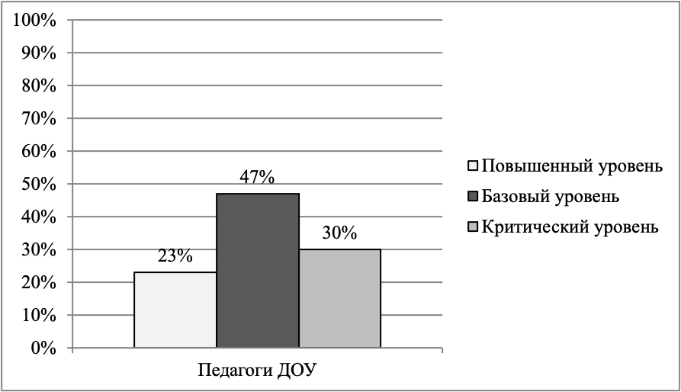
Рис. 2.1 Первоначальный уровень когнитивного компонента готовности педагогов к воспитанию интереса к чтению у детей дошкольного возраста

Из гистограммы видно, что среди педагогов дошкольной организации наибольшее количество характеризуются базовым уровнем сформированности когнитивного компонента (47%), а наименьшее количество (23%) – повышенным.
Сделав анализ багажа знаний педагогов, а так же их опыта, можно сделать вывод, что педагоги с повышенным уровнем знаний и опыта не только обладают достаточным запасом необходимых представлений, позволяющих им хорошо ориентироваться в вопросах касающихся воспитание интереса к чтению, но и хорошо ориентируются в том, каким потенциалом обладает воспитания интереса к чтению.
Например: «интерес к чтению проявляется у дошкольников в познавательной активности, эмоциональном восприятии и в осознанном выборе тематики литературы для чтения» (воспитатель Т.А.В, стаж 22 года, первая категория). На этом примере видно, что педагог четко определяет интерес к чтению, называет его.
Педагоги, отнесенные к базовому уровню сформированности когнитивного компонента, имеют сформированные основные представления о воспитании интереса к чтению, но у них проявляется недостаточная сформированность представлений о методах и приемах воспитания интереса к чтению, об условиях развития читательского интереса. Частично могут выделить характерные черты интереса к чтению, выделить возрастные особенности воспитания интереса к чтению, отдельные методы и приемы его развития. Наибольшее затруднение вызывает определение условий готовности педагогов ДОО к воспитанию интереса к чтению. К примеру: «Готовность педагога – это качество, а педагогическая готовность – это само действие, выполняемое самостоятельно» (воспитатель К.Е.М., стаж 10 лет, нет категории). На этом примере видно, что педагог различает готовность педагога и педагогическую готовность на основе сущностных характеристик.
Критический уровень, выявленный среди педагогов дошкольной организации, характеризует недостаточный запас у педагогов необходимых представлений о воспитании интереса к чтению, на фоне чего педагоги не только затрудняются ориентироваться в самом содержании понятия интерес к чтению, но и самое главное в организации работы по воспитанию интереса к чтению с детьми. Пример ответа педагога: «У меня дети средней возрастной группы. У них мало развит, интерес к чтению. Их интерес к чтению выражается в предложении почитать что-то» (воспитатель Т.Е.М., стаж – 2 года). Из этого примера видно, что педагог не смог добиться у детей эмоциональной восприимчивости, что отразилось на не умении детей осознанно выбрать литературы для чтения.
Опираясь на полученные результаты, мы можем сделать вывод о том, что уровень сформированности когнитивного компонента у 47% педагогов дошкольной организации отвечает характеристикам базового уровня, при котором основным ориентиром и задачей работы с педагогами будет выступать углубление и расширение системы представлений, формирование взаимосвязей между имеющимися представлениями.
Календарно-тематическое планирование педагогов помогло рассмотреть, как организуется в образовательном процессе работа по воспитанию интереса к чтению детей дошкольного возраста. В соответствии с набранной педагогами суммой баллов по всем критериям мы определили уровни деятельностного компонента готовности и отобразили его на гистограмме (см. рис. 2.2).
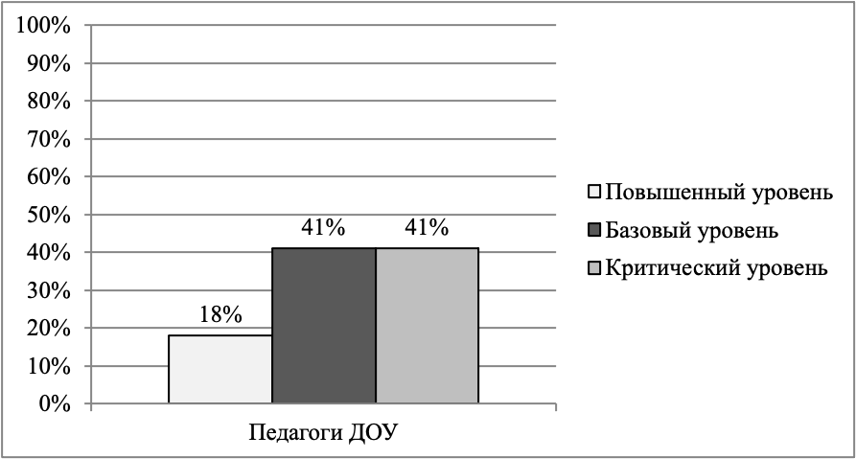
Рис. 2.2 Первоначальный уровень операционно-деятельностного компонента готовности педагогов к воспитанию интереса к чтению у детей дошкольного возраста

Из рисунка 2.2 видно, что показатели операционно-деятельностного компонента готовности по каждому уровню отличаются. Наименьшее количество педагогов было отнесено нами к повышенному уровню (18%) и по 41% к базовому и критическому уровням.
Повышенный уровень (18%), которой отмечается только у некоторых педагогов, является оптимальным для организации работы по воспитанию интереса к чтению у детей дошкольного возраста.
Педагоги с повышенным уровнем создают условия для воспитания интереса к чтению у детей в образовательном процессе. Предметно-читательская среда должна обеспечивать максимальную реализацию читательского потенциала, доступность выбора этого потенциала, что предполагает:
– доступность для воспитанников всех уголков и помещений группы, где осуществляется образовательный процесс;
– свободный доступ воспитанников к любой литературе, играм по этой литературе, игрушкам, материалам, пособиям, обеспечивающих все основные виды деятельности.
Таким образом, организация предметно-пространственной среды в дошкольной образовательной организации с учетом ФГОС должна строиться так, чтобы дать возможность наиболее эффективно развивать индивидуальность каждого ребёнка с учётом его склонностей, интересов, уровня активности.
Необходимо обогатить среду элементами, стимулирующими познавательную, эмоциональную, двигательную деятельность детей, а так же формированию осознанного выбора книг для чтения.
Педагогам важно правильно подойти к вопросу создания предметно-пространственной среды для воспитания интереса к чтению в группе. Уголок чтения в группе дошкольной образовательной организации, должен занимать одно из важных мест предметно пространственной среде группы. Внимательно наблюдая за каждым ребенком, педагоги группы должны вдумчиво и рационально организовать читательское пространство своей группы.
Важно при формировании читательской среды учитывать следующие принципы её построения, рекомендованные ФГОС:
— принцип дистанции позиции при взаимодействии;
— принцип наглядности размещения книг и предметов в читательском комплексе;
— принцип стабильности – динамичности читательской среды;
— принцип комплексирования и гибкого зонирования;
— принцип сочетания привычных и неординарных элементов в читательской организации среды);
— принцип открытости и закрытости (природе, культуре, Я-образ);
— гендерный принцип реализует возможность для девочек и мальчиков проявлять свои склонности в соответствии с общественными нормами;
— принцип эмоциогенности среды, индивидуальной комфортности и эмоционального благополучия каждого ребёнка и взрослого.
Педагогам дошкольной образовательной организации важно так воспитать интерес к чтению у детей, в том числе самостоятельный, чтобы воспитанники упражняли себя в умении наблюдать, запоминать, сравнивать, проявлять эмоции и интерес узнать большее об увиденном и проявлять самостоятельный интерес к выбору литературы, расширяющую их кругозор и знания по их наблюдениям. При этом показателем интереса к чтению у детей являются не знания и навыки, а способность организовать свой выбор самостоятельно, руководствуясь своим интересом, выстроить логическую цепочку действий, добиваться задуманного результата, проявляя при этом положительные культурно-этические качества в общении с взрослыми и сверстниками.
Свободная деятельность детей в речевых центрах помогает им самостоятельно осуществлять поиск, включаться в процесс исследования, а не получать готовые знания от педагогов.
Психология дошкольника такова, что всё должно быть освоено и закреплено им в практической деятельности, а педагог внимательно наблюдает, делает выводы и организовывает для детей развивающее пространство.
Предметно-читательская среда организуется так, чтобы каждый ребенок мог выбрать для себя любимое направление. Размещение оборудования по секторам (центрам развития) позволяет детям объединиться подгруппами по общим интересам: чтение выбранного литературного произведения, пересказ прочитанного по иллюстрациям, театрально-игровая деятельность, экспериментирование, знакомством с краткой биографией интересных моментов жизни автора, а так же сопоставимость этих моментов с прочитанным произведением. Обязательным в оборудовании являются материалы, активизирующие познавательную деятельность: развивающие игры, технические устройства и игрушки, модели. В рамках воспитания гендерных отличий литература для девочек предлагает знакомство с предметами женской одежды, украшения, кружевные накидки, банты, сумочки, зонтики и т. п.; мальчикам — детали военной формы, предметы обмундирования и вооружения рыцарей, русских богатырей, разнообразные технические игрушки.
В группах старших дошкольников необходимы так же различные материалы, способствующие овладению чтением: печатные буквы, слова, таблицы, книги с крупным шрифтом, пособие с цифрами, настольно-печатные игры с цифрами и буквами, ребусами. А так же материалами, отражающими школьную тему: картинки о жизни школьников, школьные принадлежности, фотографии школьников-старших братьев или сестер, атрибуты для игр в школу.
Необходимыми в оборудовании старших дошкольников являются материалы, стимулирующие развитие широких социальных интересов и познавательной активности детей. Это детские энциклопедии, иллюстрированные издания о животном и растительном мире планеты, о жизни людей разных стран, детские журналы, альбомы, проспекты.
Насыщенная предметно-читательская и образовательная среда становится основой вырабатывающей желание и интерес ребёнка к чтению разнообразной литературы. А так же стимулирует фантазию, эмоциональность и учит понимать окружающий мир и правильно взаимодействовать с взрослыми и сверстниками. Развивающая читательская среда является основным средством формирования личности ребенка и является источником его знаний и социального опыта.
Среда, окружающая детей в детском саду, должна обеспечивать безопасность их жизни, способствовать укреплению здоровья и закаливанию организма каждого из них.
В последнее время используется принцип интеграции образовательных областей с помощью предметно - развивающей среды групп и детского сада в целом, способствующий формированию единой предметно-пространственной среды:
Это означает, что для всестороннего развития ребенка организуются несколько предметно-развивающих «зон»: для речевого, математического, эстетического, физического развития, которые в зависимости от ситуации могут объединяться в одну или несколько многофункциональных сред. При этом очень важно, чтобы предметы и игрушки, которыми будет манипулировать, и действовать ребенок, на первом этапе освоения данной среды были не просто объектами его внимания, а средством общения с взрослыми. Для этого все предметные действия детей и их пространственно-временные «переживания» обязательно сопровождаются речевым комментарием (например: «Я залезаю под стол, я лезу на стул и т. п.). Как принято в практике отечественного образования, педагоги могут использовать несколько основных методических приемов обыгрывания читательской среды, которые имеют прямой развивающий и обучающий эффект:
- пересказ прочитанного по показанным иллюстрациям;
- показ действий прочитанного, посредством использования предметов кукольного театра;
- изобразить действующих героев по прочитанным произведениям, рисунками, лепкой. Предоставление ребенку свободы выбора действий и экспериментирование.
Создавая предметно-развивающую среду необходимо помнить: Среда должна выполнять образовательную, развивающую, воспитывающую, стимулирующую, организованную, коммуникативную функции. Но самое главное, она должна работать на развитие самостоятельности и самодеятельности ребенка, необходимо гибкое и вариативное использование пространства, читательская среда должна служить удовлетворению потребностей и интересов ребенка, форма и дизайн предметов ориентирована на безопасность и возраст детей, элементы декора должны быть легко сменяемыми, в каждой группе необходимо предусмотреть место для детской экспериментальной деятельности, Организуя предметную среду в групповом помещении необходимо учитывать закономерности психического развития, показатели их здоровья, психофизиологические и коммуникативные особенности, уровень общего и речевого развития, а также показатели эмоционально-потребностной сферы cветовая палитра должна быть представлена теплыми, пастельными тонами, при создании развивающего пространства в групповом помещении необходимо учитывать ведущую роль игровой деятельности, предметно-развивающая среда группы должна меняться в зависимости от возрастных особенностей детей, периода обучения, образовательной программы.
В дополнительном сопровождении нуждаются педагоги, у которых по результатам анализа календарно-тематических планов деятельностный компонент отвечает базовому уровню. В планировании педагогов не отражены некоторые составляющие работы по воспитанию интереса к чтению, в частности сложно понять, реализуются ли в работе педагогов методы и приемы воспитания интереса к чтению, либо не реализуются, поскольку они не отражены в календарно-тематическом планировании. Педагоги с базовым уровнем учитывают задачи, связанные с воспитанием интереса к чтению в работе с детьми дошкольного возраста. Это проявляется как в образовательной деятельности, так и в индивидуальной работе с детьми, в организации развивающей предметно-пространственной среды и взаимодействии с родителями.
Педагоги с критическим уровнем (41%) деятельностного компонента нуждаются в организации целенаправленного обучения, в ходе которого педагоги смогут более точно и четко представить сущность воспитания интереса к чтению, его характеристики. У них будут сформированы знания о методах и приемах воспитания интереса к чтению, которые они будут применять в образовательном процессе и в планировании, в том числе.
Вышеизложенное показывает, что уровень операционно-деятельностного компонента является базовым (41%) у многих педагогов дошкольной организации, что в целом недостаточно для воспитание интереса к чтению у детей дошкольного возраста, но влияет на качество проводимой с детьми работы и профессиональное развитие педагогов по этому направлению является целесообразным.
Выявление уровня мотивационно-ценностного компонента готовности педагогов мы осуществляли с помощью опросника. Результаты опросника после обработки позволили нам распределить педагогов по уровню данного компонента и представить на гистограмме (см. рис. 2.3).
Из рисунка отчетливо видно, что наибольший процент педагогов ДОО (41%) отнесен нами к базовому уровню, а наименьший (24%) к критическому.
Анализ показал, что состояние мотивации у педагогов дошкольной организации относительно воспитания интереса к чтению у детей дошкольного возраста имеет свои различия.
Так, педагоги с повышенным уровнем мотивационно-ценностного компонента (35%) раскрывают значимость воспитания интереса к чтению в дошкольном возрасте, у них сформирована четкая аргументированная позиция, в соответствии с которой педагоги стремятся совершенствовать свои умения по данному направлению, применять в работе с детьми разные методы и приемы
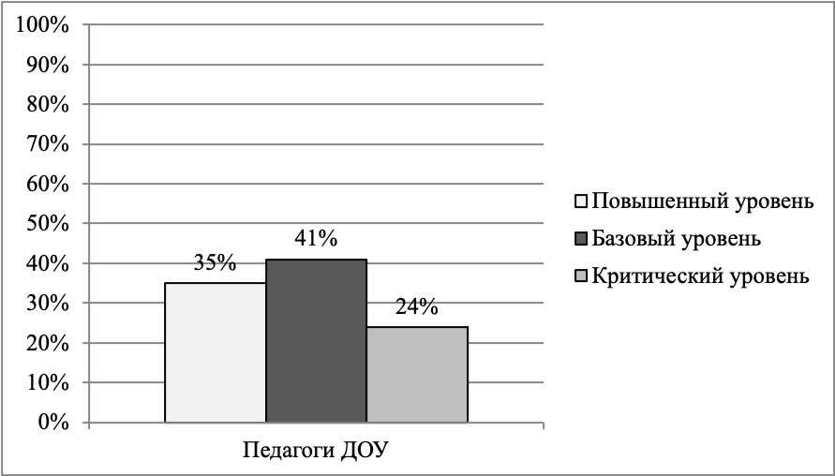
Рис. 2.3 Первоначальный уровень мотивационно-ценностного компонента готовности педагогов к воспитанию интереса к чтению у детей дошкольного возраста

воспитания интереса к чтению, знакомиться с современным педагогическим опытом, внедрять новые приемы и формы в работу, преодолевать возникающие затруднения путем самообразования. Пример: «Я считаю воспитание интереса к чтению важной задачей, интересуюсь педагогическими приемами его развития» (воспитатель Г.Н.А., стаж 25 лет, 1 категория).
Педагоги, уровень мотивационно-ценностного компонента у которых базовый (41%), характеризуются положительным отношением к воспитанию интереса к чтению у детей, осознают, что работа по воспитанию интереса к чтению является педагогически ценной и влияет на развитие личности ребенка, понимают необходимость профессионального совершенствования в данном направлении, предпринимают разные действия для развития у себя умений и навыков, рассматривают самообразование, как один из путей повышения уровня своих знаний и умений по данному вопросу. Например: «Я уделяю внимание воспитанию интереса к чтению, но развивать это качество непросто, потому что у некоторых детей это качество изначально развито слабо» (воспитатель М.Л.М., стаж 10 лет, 1 категория).
У группы педагогов, отнесенных к критическому уровню мотивационно-ценностного компонента (24%) наблюдается отсутствие четкой аргументированной позиции, их отношение к воспитанию интереса к чтению является скорее нейтральным, чем положительным. Педагоги считают, что повышать профессиональные умения в данном направлении является не их задачей, а задачей, которая решается в рамках методической работы в дошкольной организации. Пример: «Я не изучала литературу по данному вопросу, потому что у меня воспитанники младшего возраста, и я не ставлю задачу воспитывать интерес к чтению» (воспитатель Р.Н.С., стаж 6 лет).
Объединяя полученные нами результаты, мы можем отметить, что мотивационно-ценностный компонент готовности у большинства педагогов соответствует базовому уровню, что является также достаточным, но влияет на качество организации работы по воспитанию интереса к чтению у детей дошкольного возраста.
Сводные результаты уровней готовности педагогов представлены на гистограмме (см. рис. 2.4).
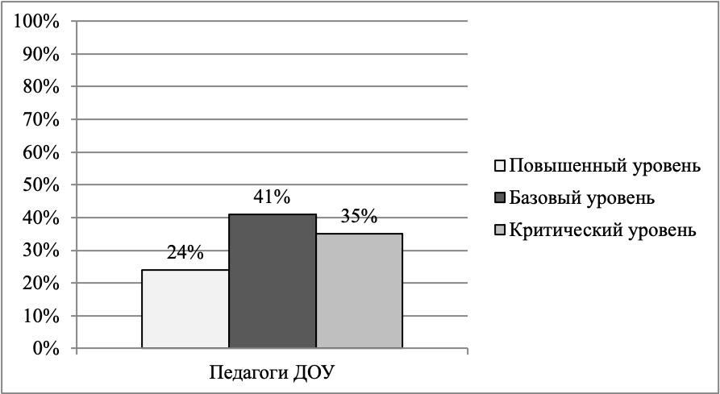
Рис. 2.4 Уровни готовности педагогов к воспитанию интереса к чтению у детей дошкольного возраста
На рисунке 2.4 видно, что 41% педагогов отнесены к базовому уровню готовности, 24% педагогов к повышенному уровню готовности, и 35% педагогов к критическому уровню готовности.
У педагогов с повышенным уровнем готовности к воспитанию интереса к чтению у детей старшего дошкольного возраста не возникает значительных затруднения. Имея достаточную подготовленность по вопросам воспитания интереса к чтению, педагоги самостоятельно осуществляют изучение и анализ сформированности читательских интересов у детей, определяют методы и приемы воспитания интереса к чтению, планируют и создают условия для воспитания интереса к чтению в развивающей предметно-пространственной среде группы, способствуют воспитанию интереса к чтению у детей через организацию работы с родителями.
Базовый уровень готовности характерен для тех педагогов, которые на фоне достаточной теоретической подготовленности на практике испытывают определенные затруднения, поскольку не всегда правильно определяют методы и приемы воспитания интереса к чтению, не в полной мере учитывают сформированность читательских интересов у детей, не осуществляют систематический анализ уровня ее сформированности. Соответственно, не всегда используемые приемы позволяют достичь нужного результата.
Критический уровень готовности отличает тех педагогов, у которых недостаточно теоретической и практической подготовленности, которые затрудняются в использовании разных методов и приемов воспитания интересов к чтению. Не учитывая уровень развития читательских интересов, педагоги не могут правильно определить пути его развития, подобрать методы и приемы, создать необходимые для этого условия. В работе с родителями педагоги ставят акценты на другие вопросы развития личности дошкольника, уделяя недостаточно внимания воспитанию интереса к чтению.

2.3. Методическое сопровождение деятельности педагога по вопросу готовности к воспитанию интереса к чтению у детей старшего дошкольного возраста

Для изучения удовлетворенности методической работы педагогам была предложена оценочная шкала, в которой нужно было оценить с помощью 5-ти-балльной системы удовлетворенность показателями методической работы. Результаты ранжирования балльной оценки представлены в таблице 2.5.
Таблица 2.5
Ранжирование показателей удовлетворенности методической работой педагогов в ДОО
Показатели удовлетворенность методической работой в ДОУ | Ранг
Организация работы по повышению квалификации педагогов | 4,6
Содержательность мероприятий с педагогами | 4,2
Формы работы с педагогами | 3,9
Знакомство с передовым педагогическим опытом | 3,4
Поддержка и методическое сопровождение педагогов | 3,2
Наставничество | 2,5

Из таблицы 2.5 видно, что удовлетворенность методической работой педагогами в дошкольной образовательной организации имеет разную выраженность в зависимости от критериев.
Так, в большей степени педагоги удовлетворены организацией работы по повышению квалификации. При этом несколько ниже оценки содержательности мероприятий и используемых форм работы с педагогами. Это может свидетельствовать о том, что повышение квалификации преимущественно происходит вне дошкольной организации. Педагоги недостаточно удовлетворены знакомством с передовым педагогическим опытом, которое осуществляется нерегулярно. В меньшей степени продуктивно в рамках методической работы организуется поддержка педагогов, в том числе и в форме наставничества.
Недостаточная удовлетворенность педагогов отдельными аспектами методической работы может указывать на недостаточную их продуктивность.
В соответствии с выбранными нами методами анализа методических условий, способствующих формированию готовности педагогов к воспитанию интереса к чтению у детей дошкольного возраста, в начале мы проанализировали планы методической работы за последние 3 года. Опираясь на ряд критериев, мы проанализировали в начале годовые задачи, которые ставит перед собой дошкольная образовательная организация. В таблице 2.6 представлены годовые задачи.
Как видно из таблицы 2.6, основными формами работы с педагогами по решению обозначенных задач в 2018-м – 2019 году выступали такие формы, как семинары, практикумы, педагогические советы, консультации, тематические проверки, участие в конкурсах, организация выставок.
Таблица 2.6
Задачи годового плана 2017-2021 год
2018-2019 | 2019-2020 | 2020-2021
1.Укреплять физическое здоровье детей через создание условий для систематического оздоровления организма.  2.Продолжать работу по экологическому воспитанию дошкольников, формировать экологическую культуру детей.  3.Совершенствовать профессиональную компетентность педагогов через использование инновационных педагогических технологий. | 1.Укреплять физическое здоровье детей через создание условий для систематического оздоровления организма.  2.Совершенствовать работу учреждения по развитию художественно -эстетических способностей воспитанников.  3Систематизировать работу в области речевого развития детей при помощи театрализованной деятельности. | 1.Совершенствовать работу учреждения по развитию художественно -эстетических способностей воспитанников.  2.Систематизировать работу в области речевого развития детей при помощи театрализованной деятельности.  3Развивать сотрудничество дошкольной организации с семьей

В качестве основных форм работы при анализе планов мы также выявили тематические педсоветы, деловые игры, консультации, семинары-практикумы, участие в конкурсах, повышение квалификации.
В 2020-2021 г. задачи, которые уже перечислены нами выше, сохранили свою актуальность и по-прежнему над ними осуществляется работа в дошкольной организации, кроме того, определена задача развития сотрудничества с семьей. Специальной задачи дошкольной организации, связанной с воспитанием интереса к чтению и, соответственно, подготовкой педагогов к воспитанию интереса к чтению нами обнаружена при анализе планов не было. Это означает, что проблема подготовки педагогов к воспитанию интереса к чтению у детей является достаточно актуальной, поскольку результаты диагностики указывают на недостаточную подготовленность педагогов и соответствующей работы с педагогическим коллективом на протяжении трёх лет не планировалось.
При анализе планов мы отметили следующие особенности использования форм работы. Формы работы с педагогами являются достаточно однообразными. Можно выделить 4 основных формы, которыми являются педагогический совет, консультация, семинар и практикум. Другие формы, например, деловая игра, мастер-класс, педагогическая мастерская используется редко. Из беседы со старшим воспитателем мы дополнительно также уточнили во время анализа плана методической работы, какие методы чаще всего используются с педагогами. Этими методами выступают: беседа, практические методы и методы контроля. Определить соотношение мероприятий, направленных на подготовку педагогов к воспитанию интереса к чтению у детей к общему числу мероприятий выявить не удалось, поскольку таковых мероприятий в плане не имелось. Среди традиционных и нетрадиционных форм работы старшим воспитателям отдается приоритет традиционным формам работы. Недостаточное разнообразие форм, малое количество нетрадиционных форм работы с педагогами могут значительно снижать качество методической работы и интерес у педагогов к саморазвитию и самосовершенствованию.
Таким образом, на основе анализа планов методической работы мы можем сделать следующий вывод: специальной работы по формированию готовности педагогов к воспитанию интереса к чтению у детей дошкольного возраста в детском саду не проводится. Вероятно, вопросы воспитания интереса к чтению учитываются в рамках организации работы с детьми, поскольку главной целью является в соответствии с Федеральным государственным образовательным стандартом полноценное проживание ребенком дошкольного периода детства в соответствии с его возрастными и индивидуальными особенностями. В методической работе этого нам проследить не удалось. Также, дополнительно мы проанализировали методическое оснащение кабинета старшего воспитателя на предмет разнообразных материалов, которые могут быть использованы для повышения готовности педагогов к воспитанию интереса к чтению у детей.
При анализе методического оснащения кабинета мы изучали имеющуюся литературу, наличие тематических подборок материала, например, библиографических списков, аннотированных списков по данной теме. Наличие интересных практических материалов из опыта работы других педагогов, полученных на разнообразных семинарах по обмену опытом и так далее.
В ходе анализа методического оснащения кабинета мы отметили, что в методическом кабинете имеется литература, в которой можно получить основную информацию относительно развития интереса к чтению.
Кроме этого, в методическом кабинете дополнительных материалов, именно по теме развития читательского интереса практически не представлено. В педагогическом опыте педагогов дошкольной организации тем, связанных с готовностью педагогов к воспитанию интереса к чтению мы не обнаружили. При анализе планов по самообразованию также тем направленных именно на готовность педагогов ДОО к воспитанию интереса к чтению у детей старшего дошкольного возраста представлено не было (Таблица 2.7).
Таблица 2.7
Темы самообразования педагогов
Проблематика | Пример тем | % выбора
Методы художественно-эстетического развития | Использование разнообразных техник нетрадиционного рисования в работе с детьми 2 – 3 лет. | 12%
Нравственное воспитание | Воспитание нравственных качеств детей | 8%
Продолжение табл. 2.7
 | русских народных сказок. | 8%
Творческое развитие в театрализованной деятельности | Развитие творческих способностей детей через театрализованную деятельность | 37%
Творческое развитие в театрализованной деятельности | Развитие творческих способностей дошкольников средствами кукольного театра | 37%
Взаимодействие с семьей | Формирование у детей старшего дошкольного возраста привычки к здоровому образу жизни посредством сотрудничества ДОО в социуме  Развитие творческих способностей дошкольников средствами кукольного театра | 24%

Как видно из таблицы 2.7, темы по самообразованию у педагогов согласуются с годовыми задачами ДОО. В тоже время, непосредственно по готовности педагогов ДОО к воспитанию интереса к чтению у детей старшего дошкольного возраста у педагогов не представлено тем.
В целом при анализе педагогических условий формирования готовности педагогов к воспитанию интереса к чтению у детей дошкольного возраста мы сделали вывод о том, что целенаправленно в дошкольной организации такие условия на момент проведения исследования не создавались. Работа по данному направлению не велась.

Выводы по второй главе

На констатирующем этапе мы изучили уровень готовности педагогов к воспитанию интереса к чтению у детей дошкольного возраста.
Преобладающим среди педагогов является базовый уровень готовности. Он выявлен у 41% педагогов и указывает на то, что педагоги чаще всего на практике испытывают трудности с воспитанием интереса к чтению у детей и затрудняются в применении своих знаний.
По уровню когнитивного компонента 47% педагогов отнесены к базовому. Они имеют сформированные основные представления о воспитании интереса к чтению, но у них проявляется недостаточная сформированность представлений о методах и приемах развития интереса к чтению, об условиях развития читательского интереса. Частично могут выделить характерные черты читательского интереса, выделить возрастные особенности воспитания интереса к чтению, отдельные методы и приемы его развития. Наибольшее затруднение у них вызывает определение условий воспитания интереса к чтению.
Операционно-деятельностный компонент у 41% педагогов является критическим. В ходе планирования образовательного процесса они недостаточно уделяют внимания воспитания интереса к чтению, это проявляется в том, что виды деятельности детей соответствуют возрасту, но недостаточно разнообразны, педагогами не создаются условия для воспитания интереса к чтению в индивидуальной работе, педагоги не планируют работу с родителями направленную на развитие читательских интересов, в развивающей предметно-пространственной среде группы частично создаются условия для воспитания интереса к чтению у детей, интересы детей учитываются недостаточно, редко организуется самостоятельная деятельность, в которой дети могли бы также проявлять читательский интерес.
По уровню мотивационно-ценностного компонента 41% педагогов с базовым уровнем характеризуются положительным отношением к воспитанию интереса к чтению у детей, осознают, что работа по воспитанию интереса к чтению является педагогически ценной и влияет на развитие личности ребенка, понимают необходимость профессионального совершенствования в данном направлении, предпринимают разные действия для развития у себя умений и навыков, рассматривают самообразование, как один из путей повышения уровня своих знаний и умений по данному вопросу.
По результатам изучения планов методической работы мы установили, что специальной работы по формированию готовности педагогов к воспитанию интереса к чтению у детей дошкольного возраста в детском саду не проводится, мероприятий на это направленных в планах не представлено. Темы по самообразованию у педагогов согласуются с годовыми задачами ДОО, но они не связаны непосредственно с воспитанием интереса к чтению.
В частности, 12% педагогов по самообразованию выбрали темы, связанные с художественно-эстетическим развитием, 8% – с нравственным развитием. Наибольшее количество тем (37%) связано с разными аспектами творческого развития детей в театрализованной деятельности. Еще одним актуальным вопросом является взаимодействие с семьей, поскольку соответствующую проблематику выбрали 24% педагогов.
Таким образом, мы видим, что для повышения компетентности педагогов в вопросе готовности к воспитанию интереса к чтению у детей старшего дошкольного возраста условия не создаются.
ГЛАВА 3. ПЕДАГОГИЧЕСКИЕ УСЛОВИЯ ФОРМИРОВАНИЯ ГОТОВНОСТИ ПЕДАГОГА К ВОСПИТАНИЮ ИНТЕРЕСА К ЧТЕНИЮ У ДЕТЕЙ СТАРШЕГО ДОШКОЛЬНОГО ВОЗРАСТА

3.1. Цель, задачи формирующего этапа исследования

Формирующий этап эксперимента проводился на базе Муниципального бюджетного дошкольного образовательного учреждения г. Иркутска детский сад № 20. В нем принимали участие педагоги дошкольной организации в количестве 12 человек.
Цель формирующего этапа исследования: апробировать педагогические условия формирования готовности педагога к воспитанию интереса к чтению у детей старшего дошкольного возраста и оценить их эффективность.
На формирующем этапе исследования нами решались следующие задачи:
1. Разработать план методического сопровождения педагогов по формированию готовности к воспитанию интереса к чтению у детей старшего дошкольного возраста.
2. Организовать поэтапную работу по формированию компонентов готовности педагогов (мотивационно-ценностного, когнитивного, операционно-деятельностного), включая мотивационный, рефлексивно-обучающий и деятельностный этапы.
3. Оценить эффективность проведенной работы.
Структуру формирующего эксперимента мы условно разделили на 3 этапа, опираясь на результаты диагностики готовности педагогов к воспитанию интереса к чтению у детей старшего дошкольного возраста (см. рис. 3.1).
Опираясь на результаты диагностики готовности педагогов к развитию читательского интереса детей старшего дошкольного возраста, мы определили содержание и цели каждого из этапов.
1. Мотивационный этап.
Цель: обобщение опыта педагогов, формирования умения осознавать
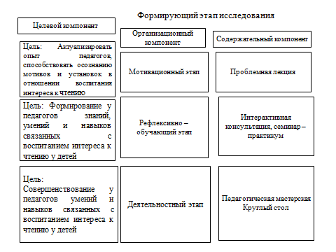
Рис. 3.1 Схема организации формирующего эксперимента

мотивы и установки по воспитанию интереса к чтению у детей дошкольного возраста.
2. Рефлексивно-обучающий этап.
Цель: формирование у педагогов знаний, умений и навыков, связанных с воспитанием интереса к чтению у детей старшего дошкольного возраста.
3. Деятельностный этап.
Цель: совершенствование у педагогов умений и навыков, связанных с развитием интереса к чтению у детей старшего дошкольного возраста.
Для каждого из этапов были определены формы работы с педагогами. В таблице 3.2 представлен план мероприятий с педагогами.

Таблица 3.2
План мероприятий для педагогов, по формированию готовности к воспитанию к чтению у детей старшего дошкольного возраста
Тема |  | Форма |  |  | Дата | Компонент готовности | Планируемые результаты
Мотивационный этап. Цель: актуализировать опыт педагогов, способствовать осознанию мотивов и установок в отношении развития читательского интереса у детей дошкольного возраста.
«В чем проявляется читательский интерес» |  | Дискуссия |  | 17.09.19 |  | Когнитивный  Мотивационно-рефлексивный | Педагог умеет выражать собственное мнение, аргументировать свою позицию
«Педагогический запрос» |  | Беседа (индивидуальная) |  | 01.10.19 |  | Мотивационно-рефлексивный | Педагог умеет осуществлять образовательную деятельность, способствующую воспитанию интереса к чтению
«По страницам методической литературы» |  | Творческие микрогруппы (групповая) |  | 08.10.19 |  | Когнитивный | Педагог умет работать с методической литературой, анализировать её
Рефлексивно-обучающий этап. Цель: формирование у педагогов знаний, умений и навыков, связанных с развитием читательского интереса у детей старшего дошкольного возраста.
«Анализ образовательной деятельности» |  |  | Беседа (индивидуальная) |  | 15.01.20 | Когнитивный  Мотивационно-рефлексивный  Деятельностный | Педагог определяет возможности развития интереса к чтению у детей
«Интерес к чтению и читательский интерес» |  |  | Деловая игра (коллективная) |  | 29.01.20 | Деятельностный | Педагог выделяют сущностные характеристики понятий « Интерес к чтению» и « читательский интерес, сопоставляет и различает их
«Определение в теме самообразования» |  |  | Консультация (индивидуальная) |  | 05.02.20 | Когнитивный | Педагог определяет направления профессионального развития
«Рефлексия затруднений» | Рефлексия затруднений педагога (индивидуальная) |  |  |  | 26.02.20 | Мотивационно-рефлексивный | Педагог осознает свои затруднения, определяет пути их преодоления

Продолжение табл. 3.2
«Опыт воспитания интереса к чтению» | Творческие группы (коллективная) |  |  |  | 03.02.20 | Когнитивный  Мотивационно-рефлексивный  Деятельностный |  |  | Педагог применяет в своей профессиональной деятельности знания и умения, связанные с воспитанием интереса к чтению у детей
«Открытый показ» | Смотр образовательной деятельности (групповая) |  |  |  | 24.03.20 | Мотивационно-рефлексивный  Деятельностный |  |  | Педагог демонстрирует свои профессиональные умения
«Вопросы и ответы» | Вечер встреч (коллективная) |  |  |  | 22.03.20 | Когнитивный |  |  | Педагог осознает, имеющиеся вопросы, ищет на них ответы
«Опыт воспитания интереса к чтению» |  | Творческие группы (коллективная) |  |  | 12.04.20 |  |  | Мотивационно-рефлексивный  Деятельностный |  | Педагог обобщает и представляет свой опыт
Деятельностный этап. Цель: совершенствование у педагогов умений и навыков, связанных с воспитанием интереса к чтению у детей старшего дошкольного возраста
«Опыт развития читательского интереса у детей старшего дошкольного возраста |  |  | Педагогическая мастерская (групповая) | 19.02.21 |  | Когнитивный |  |  |  | Педагог уточняет и систематизирует свои знания по вопросу воспитания интереса к чтению у детей и показателях их сформированности
Средства и методы воспитания читательского интереса |  |  | Интерактивная консультация | 04.03.21 |  | Мотивационно-рефлексивный |  |  |  | Педагог знает средства и методы воспитания читательского интереса. Определяет возможности его развития.
«развитие читательского интереса у детей старшего дошкольного возраста: опыт, перспективы» |  |  | Круглый стол (коллективная) | 11.03.21 |  | Мотивационно-рефлексивный Деятельностный |  |  |  | У педагога сформированы умения и навыки воспитания интереса к чтению, интерес к проблеме
Значение воспитания интереса к чтению у детей старшего дошкольного возраста |  |  | Проблемная лекция | 15.03.21 |  |  | Когнитивный  Мотивационно-рефлексивный |  |  | Педагог осознает важность воспитания интереса, готов к профессиональному росту
Продолжение табл. 3.2
«Развитие читательского интереса у детей: проблемы и результаты» | Семинар – практикум | 24.03.21 | Мотивационно-рефлексивный | Педагог осознает недостаточного развития читательского интереса

Для формирования мотивационно-ценностного компонента готовности мы выбрали проблемную лекцию, смысл которой состоял в осознании педагогами значимости вопроса развития читательского интереса у детей, осознания педагогами имеющихся затруднений и обобщении первоначальных знаний педагогов, необходимых для последующей работы.
Для формирования когнитивного компонента мы использовали интерактивную консультацию и семинар-практикум. Эти формы содержали в себе разные виды работ с педагогами, которые способствовали формированию когнитивного компонента, а также частично операционно-деятельностного компонента.
На деятельностном этапе мы использовали формы, такие, как педагогическая мастерская и круглый стол, которые были ориентированы на совершенствование у педагогов практических умений и навыков и способствовали в большей степени формированию операционно-деятельностного компонента готовности педагогов.
Организуя работу, мы опирались на ряд принципов взаимодействия с педагогами, которые рассматривали, как основополагающие:
- Принцип активного участия педагогов в совместной деятельности. Этот принцип означал, что педагоги принимали участие в подготовке мероприятий, их проведении, выполнении заданий в период между мероприятиями в организованной рефлексии.
- Принцип обратной связи. В ходе каждого мероприятия, а также на протяжении всего периода экспериментальной работы мы использовали разные формы получения обратной связи (устная рефлексия, письменная рефлексия, беседы, самоанализ, вопросы).
- Принцип поддерживающего взаимодействия. Исходил из того, что уровень готовности педагогов к развитию читательского интереса у детей дошкольного возраста является разным и существует необходимость организации дифференцированного подхода, мы уделяли внимание поддержке педагогов, которым было сложнее всего в процессе организованной работы - педагогам с критическим уровнем готовности. Поддерживающее взаимодействие подразумевало приемы словесной поддержки, приемы невербальной поддержки, приемы оказания помощи в случае возникновения затруднений при планировании занятий, выполнении заданий.
- Принцип контроля над результатами работы.
Для того, чтобы достичь результатов на протяжении всей работы, мы анализировали как происходит работа, какие возникают затруднения для того, чтобы в случае необходимости, вносить изменения в данную работу. Подробное описание хода формирующего эксперимента мы представим в следующем параграфе.

  - Содержание, методика и условия формирования готовности педагога к воспитанию интереса к чтению у детей старшего дошкольного возраста

В соответствии с выделенными этапами работы формирующий эксперимент мы начали с мотивационного этапа. Его главной целью являлась обобщение имеющихся у педагогов знаний по проблеме воспитания интереса к чтению у детей старшего дошкольного возраста, осознание педагогами необходимости организации работы по его воспитанию.
Для решения этих задач в качестве формы работы мы выбрали проблемную лекцию. Проблемная лекция, как форма работы характеризуется тем, что в ходе нее создается проблемная ситуации, либо используются проблемные вопросы для вовлечения участников лекции в обсуждение, анализ проблемы и поиск ее решения. Преимуществом проблемной лекции является то, что процесс познания, в который включаются участники лекции, приближается к поисковой или исследовательской деятельности. На мотивационном этапе, как мы полагаем, эта форма позволяет активизировать педагогов, подвести их к самостоятельной формулировке выводов об актуальности проблемы.
На проблемной лекции мы взяли с педагогами общую проблему и вопрос, связанный с воспитанием интереса к чтению у детей дошкольного возраста. И началом лекции являлся вопрос, обращенный к педагогам, на который им необходимо было ответить: «Для чего необходимо воспитывать интерес к чтению у дошкольников?». С помощью этого вопроса мы побуждали педагогов определить, во-первых, сущностные характеристики интереса к чтению, как личностного качества, во-вторых, определить значение читательского интереса и его связь с другими сторонами личности ребенка, с его деятельностью, с успешностью овладения разными видами деятельности. На этот вопрос многие педагоги давали ответы, очень близкие друг к другу и не совсем конкретные.
Например, воспитатель Оксана Александровна, ответила следующим образом: «интерес к чтению необходимо воспитывать для развития разностороннего читателя, расширения читательского опыта дошкольников; С одной стороны, этот ответ определяет проявления интереса к чтению, с другой стороны, в ответе не обозначены негативные последствия, которые могут возникнуть в случае недостаточного воспитания интереса к чтению.
Близким по содержанию к этому ответу, был ответ воспитателя Елены Михайловны: «С раннего возраста детям необходимо читать много книг. Очень важно, чтобы они полюбили, это занятие и у них появился интерес к художественному слову, к обдумыванию того, что оно выражает. Благодаря этим навыкам у детей будет формироваться яркая, красочная, грамматически правильная речь, возникнет стремление к постоянному общению с книгой, кроме того этот навык не заменим ни чем в жизни ребёнка-школьника».
При первом обсуждении проблемы педагоги не смогли сформулировать последствия недостаточного воспитания интереса к чтению, как мы полагаем, это произошло в силу того, что у педагогов не в полной мере сформированы важные составляющие интереса к чтению. Поэтому первым блоком лекции после обобщения результатов обсуждения стало знакомство педагогов с основными подходами к определению интереса к чтению.
После того, как мы обобщили для педагогов базовые знания по вопросу воспитания интереса к чтению, рассказали о том, каковы механизмы развития читательского интереса, мы предложили педагогам ответить на вопрос: «Какие последствия могут возникнуть при недостаточном развитии читательского интереса у детей?» и провели мини-дискуссию, предложив педагогам высказывая свою позицию одновременно и обозначать мнение относительно позиции других педагогов, обосновать свое согласие с ней или несогласие либо дополнения. Такой прием формировал у педагогов, коммуникативные навыки, способствовал развитию умения поддерживать дискуссию, выражать свое мнение, а так же делится опытом друг с другом.
Приведем несколько примеров ответов педагогов: «ребенок у которого не развит читательский интерес не будет достаточно успешен в учебной деятельности в школе» (А.В.Т), «воспитание интереса к чтению позволяет развивать у ребенка осознанный взгляд на жизнь, оказывает влияние на становление личности, формирует социальные и эстетические нормы. С помощью книги дошкольник развивает воображение, учится, как следует вести себя в различных жизненных ситуациях. Формируя разносторонний читательский интерес, у ребенка появляется неиссякаемый источник развития, из которого он может получать вдохновение и опыт предыдущих поколений всю свою жизнь. (Н.А.Г), «Воспитание интереса к художественной литературе у дошкольников можно назвать одной из важнейших задач для нового времени.» (Е.В.К).
Из приведенных примеров ответов можно увидеть, что педагогами осознаются последствия недостаточного развития читательского интереса для успешного овладения учебной деятельностью, также педагогами частично осознаются последствия недостаточного развития читательского интереса для самостоятельной деятельности.
В продолжении работы в рамках проблемной лекции мы познакомили педагогов с выдержками из статей некоторых исследователей, в которых обозначено значение интереса к чтению и предложили педагогам высказать свое мнение. Благодаря тому, что педагоги на протяжении всей проблемной лекции являлись включенными в процессе обсуждения и анализа, мы отметили, что во второй части работы педагоги стали более активными, чаще отвечали на вопросы. Большее число педагогов стало высказывать свое мнение. Этому, как мы полагаем, способствовало то, что мы формировали в процессе проблемной лекции доброжелательную атмосферу общения, с помощью которой помогали педагогам, имеющим критический уровень готовности к воспитанию интереса к чтению, почувствовать себя более комфортно и уверенно.
Вторая часть проблемной лекции касалась рассмотрения вопросов развития читательского интереса в дошкольном возрасте, отличительных особенностей этого периода и задач. В частности, мы обратили внимание на нормативные документы, в которых обозначены задачи, связанные с развитием читательского интереса, актуализировали знания педагогов о проявлениях интереса к чтению у детей дошкольного возраста. В завершении проблемной лекции мы предложили педагогам обозначить, изменился ли их взгляд на проблему развитии читательского интереса у детей, что они смогли узнать в ходе проблемной лекции, какие задачи педагоги готовы поставить в своей профессиональной деятельности, связанные с развитием читательского интереса у детей дошкольного возраста.
Следующим этапом работы, к которому мы приступили, являлся рефлексивно-обучающий этап. Данный этап был направлен на формирование когнитивного компонента готовности педагогов к воспитанию интереса к чтению у детей старшего дошкольного возраста. На данном этапе мы использовали такие формы работы, как семинар-практикум и интерактивная консультации. Первым мероприятием этого этапа нами была проведена интерактивная консультации на тему «Средства и методы воспитания читательского интереса». С помощью интерактивной консультации, в ходе которой мы использовали диалогическую форму общения, мы использовали разнообразные практические материалы для анализа, мы обобщили знания педагогов об организации работы с детьми с детьми старшего дошкольного возраста по воспитанию интереса к чтению. Для начала мы предложили педагогам мини-тест по воспитанию интереса к чтению, в ходе которого педагоги отвечали на вопросы о том, что такое интерес к чтению, какие виды читательского интереса есть, какие методы и приемы используются для воспитания интереса к чтению и вопросы.
После заполнения мини-теста, мы предложили педагогам такую форму самоконтроля. Педагоги делились на пары, и в парах обменивались своими тестами, каждый педагог проверял своего коллегу, затем в парах проводилось обсуждение. Педагогам необходимо было, используя корректную и аргументированную форму, указать на то, какие достоинства и недостатки при выполнении тестов были обнаружены.
Затем мы с педагогами совместно выделили те трудности, которые чаще всего встречались при заполнении теста и касались знаний, которых недостаточно по тем или иным вопросам.
После этого был включен теоретический материал, который сопровождался слайдовой презентацией. В нем мы обобщили знания педагогов о воспитании интереса к чтению в дошкольном возрасте.
После этого мы предложили педагогам посмотреть видеофрагменты с записью организации воспитания интереса к чтению и проанализировать его с точки зрения развития читательского интереса у детей старшего дошкольного возраста. Педагогам необходимо было обратить внимание на методы и приемы развития читательского интереса. После обсуждения мы предложили педагогам принять участие в рефлексивном круге и проанализировать, какие приемы используются самими педагогами для развития читательского интереса у детей и какие условия создаются.
По итогам рефлексивного круга мы можем привести несколько наиболее распространенных среди педагогов вариантов ответов: «Просмотренное видео показало, что чаще всего я не использую во время воспитания интереса к чтению приемы, способствующие развитию читательского интереса у детей старшего дошкольного возраста» (Е.М.Т). Большинство педагогов, как показал рефлексивный круг, используют мало приемов для развития читательского интереса и в большей степени концентрируются на формировании у детей конкретных умений и навыков, связанных с читательской компетенцией.
Также в ходе интерактивной консультации, в завершающей ее части мы предложили педагогам спроектировать фрагмент образовательной деятельности по воспитанию интереса к чтению у детей старшего дошкольного возраста, в процессе которого отменить, с помощью каких приемов и в какие моменты можно развивать читательский интерес у детей старшего дошкольного возраста. Обсуждая результаты данной работы, педагоги отметили, что было непросто, поскольку у них нет систематизированных знаний о том, с помощью каких методов и приемов можно развивать читательский интерес.
Обозначив это как проблему, мы сформулировали цель на следующее мероприятие - семинар-практикум, в ходе которого наметили рассмотреть данные приемы более подробно. С помощью семинара-практикума на тему «Приемы развития читательского интереса у детей старшего дошкольного возраста» мы рассмотрели более подробно в практическом плане, какие приемы могут быть использованы. Подготавливаясь к семинару-практикуму, мы дали педагогам практическое задание, в котором нужно было подумать о том, какие приемы могут быть использованы для развития читательского интереса у детей, предлагали попробовать данные приемы в организации работы с детьми для того, чтобы затем можно было обмениваться мнениями. Также практические задания к семинару-практикуму включали в себя организацию развивающей предметно-пространственной среды в группе, способствующей развитию читательского интереса у детей. Мы предлагали педагогам подумать и продумать виды деятельности, ситуации, материалы, которые можно использовать для развития читательского интереса детьми.
На семинаре-практикуме мы уделили большое внимание в начале обсуждению опыта педагогов по использованию приемов развития читательского интереса. Каждый педагог имел возможность рассказать о результатах своего опыта и оценить их, насколько, по его мнению, опыт был результативным, и самое главное, почему он не был в достаточной степени результативным. С помощью таких вопросов мы побуждали педагогов анализировать свой опыт для того, чтобы наметить пути повышения результативности и преодоления затруднений.
Обсуждение заняло достаточно продолжительное время. По его итогам мы получали такие отзывы педагогов: «У меня не совсем получилось использовать запланированные приемы, потому что ребенка не заинтересовало на тот момент, и поэтому он действовал в большей степени по образцу», «Частично дети проявили читательский интерес в ситуации, но результатами я не удовлетворена в полной мере». Причины неудач в применении приемов развития читательского интереса у детей старшего дошкольного возраста педагоги связывали с тем, что не всегда эти приёмы были удачно подобраны, также не было ориентации на индивидуальные интересы детей, либо педагог упустил нужный момент для поддержки интереса к чтению у ребенка. Все педагоги пришли к выводу, что интерес к чтению необходимо прививать ребёнку как можно раньше и не только в дошкольной образовательной организации. Необходима кропотливая, разъяснительная работа с родителями детей. Необходимо донести до осознания родителям важность воспитания у ребёнка интереса к чтению, ежедневность этого воспитания, а также довести до родителей список рекомендованной литературы необходимой для прочтения в том, или ином возрасте дошкольника.
Далее на семинаре-практикуме мы рассматривали приемы поддержки интереса к чтению у детей старшего дошкольного возраста и делали это на примерах. Первую группу примеров мы приводили с целью, чтобы педагоги определили в данном примере, способствует ли педагог с помощью конкретного приема развить читательский интерес или нет.
С приведением примеров легче всего справлялись педагоги с повышенным уровнем готовности. Педагогам с критическим уровнем готовности требовалась помощь. Прежде всего, мы опирались на помощь других педагогов для того, чтобы формировать сплоченность и единство в совместной работе. Многим педагогам, у которых уровень готовности являлся критическим, характеризовались тем, что у них мал стажа работы и недостаток опыта сказывался на возможности проанализировать практическую ситуацию и привести конкретный пример.
Заключительный деятельностный этап работы был направлен на формирование и совершенствование практических умений и навыков у педагогов, связанных с развитием интереса к чтению у детей старшего дошкольного возраста. На этом этапе формами работы выступали педагогическая мастерская и круглый стол.
Педагогическая мастерская была организована нами следующим образом. Подготавливаясь к педагогической мастерской по теме «Опыт развития читательского интереса у детей старшего дошкольного возраста» педагоги анализировали и обобщали свой новый опыт и кратко представляли его в педагогической мастерской. Так все педагоги, участвовавшие в работе, имели возможность представить свой опыт, обозначить затруднения, которые сохраняются и изменения, которые произошли за это время. По результатам данной работы педагоги анализировали, над чем еще необходимо поработать, какие умения и навыки нужно совершенствовать. Организацию педагогической мастерской мы осуществляли с учетом уровня готовности педагогов к развитию читательского интереса и объединяли педагогов по группам, как педагоги работают в паре. Это позволило объединить педагогов, у которых уровень готовности является критическим, с педагогами, у которых уровень готовности являются повышенным, либо базовым. Это позволило педагогов с критическим уровнем чувствовать себя более уверенно, а также в процессе подготовки к педагогической мастерской получить больше знаний, обменяться опытом с педагогами, имеющих более высокий уровень. Фактически в данной ситуации при подготовке к мастерской педагоги с повышенным уровнем выступали в роли наставников для педагогов с критическим уровнем.
По результатам своей работы педагоги смогли предложить интересные находки из своего педагогического опыта. Например, воспитатели из группы №4 предложили вариант организации развивающей предметно-пространственной среды в группе по развитию читательского интереса по темам недели. Опыт, который получили педагоги, являлся очень ценным, поскольку он показал, как можно организовать работу в развивающей предметно-пространственной среде группы.
Воспитатели группы №3 представили опыт планирования работы по развитию читательского интереса. В ежедневном календарно-тематическом планировании педагоги обозначали приемы развития читательского интереса. Интересный опыт представили педагоги одной группы, которые разработали тематическую неделю под названием «читающая страна». В рамках этой недели педагоги предлагали детям разные идеи развития читательского интереса. Под тему недели создавалась соответствующая развивающая среда. Многие практические идеи понравились педагогам, они смогли взять их на заметку для организации собственной работы. О том, что работа являлась результативной, свидетельствовали и отзывы педагогов, которым была интересно познакомиться с опытом своих коллег.
Заключительным мероприятием деятельностного этапа являлся круглый стол. Данную форму мы выбрали для обобщения проведенной работы, определения путей дальнейшей работы по данной теме. Круглый стол мы организовали по следующему плану.
Вначале было дано вступительное слово, в ходе которого отображена в общих чертах вся проведенная работа по теме. Затем мы предложили педагогам разделиться на группы, и каждая группа кратко представляла результаты, которые были достигнуты в работе над данной темой в организации развивающей среды, организации образовательной деятельности и организации взаимодействия с родителями.
Полученные результаты каждая группа озвучивала и после этого мы провели большое коллективное обсуждение, когда каждый педагог мог высказаться, поделиться тем, в чем для него состоит ценность данной работы, какие положительные результаты достигнуты и каких результатов педагог хотел бы достичь.
В завершении круглого стола и всех проведённых мероприятий мы использовали целеполагание и обратились к педагогам с просьбой сформулировать те задачи, которые каждый педагог ставит для себя по организации дальнейшей работы по данной теме. Все педагоги пришли к выводу: привлекательность мультфильмов и компьютерных игр снижающих интерес к чтению не только у детей, но и у взрослых, заключается в следующих основных пунктов: все герои мультфильмов и игр находятся в яркой, привлекающей внимание детей, а главное понятной им обстановке; все герои разговаривают на современном, понятном детям языке; все действия героев проходят в игровой форме; герои сами ищут ответы на свои вопросы и сами решают проблемные ситуации, в которые попадают.
Поэтому воспитание интереса к чтению необходимо начинать с простых книг местного фольклора и окружающего природного мира. В этих книгах все названия знакомы детям по названиям улиц, микрорайонов, рек, озер. Все животные и пернатые знакомы по посещению зоогалерей.
Вопросы детей, возникшие в процессе чтения необходимо перенаправлять самим детям: « А как вы думаете?», подбадривая их ответы: « Вы молодцы, вы правы, а давайте в книге почитаем, может там подробнее написано, узнаем новое?».
Перед чтением книги неупотребляемые в современном разговоре слова, стоит продумать, и заменить на современные, но без потери для смысла читаемого произведения. Например: «Пекла шанюшки» (печенья, пирожки), «столовая утварь» (посуда), «взяла ухват» ( прихватки что бы не обжечь руки) и т.д.
Необходимо иметь яркие дополнительные репродукции к иллюстрациям книги, кукольные декорации, маски, стенды, макеты, игрушки для театрализованного воссоздания прочитанного. Данные мероприятия необходимо подробно прописывать при планировании занятий по воспитанию интереса к чтению у детей.

3.3. Динамика готовности педагога по воспитанию интереса к чтению у детей старшего дошкольного возраста

Для подтверждения логических выводов об эффективности проведения исследовательской работы по формированию готовности педагогов был проведен контрольный срез по методике констатирующего этапа. Динамическая интерпретация результатов осуществлялась посредством методов математической обработки Т-критерий Стьюдента
Полученные данные свидетельствуют о наличии количественно-качественной динамики у педагогов. Представим последовательно динамику формирования готовности педагогов к воспитанию интереса к чтению у детей дошкольного возраста.
На рисунке 3.2 показаны результаты по когнитивному компоненту готовности.
Распределение педагогов в зависимости от уровня сформированности когнитивного компонента на контрольном этапе характеризуется следующими
изменениями: количество педагогов с повышенным уровнем увеличилось на
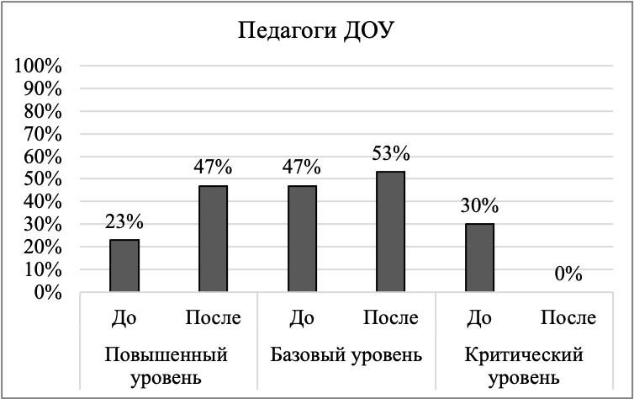
Рис. 3.2 Уровни сформированности когнитивного компонента готовности педагогов к воспитанию интереса к чтению у детей (констатирующий и контрольный этапы)

24%, количество педагогов с базовым уровнем увеличилось на 6%, количество педагогов с критическим уровнем уменьшилось на 30%.
В ходе качественного анализа изменений, которые произошли у педагогов, мы отметили по результатам анкетирования, что ответы педагогов стали более полными и точными, представления, которые выражали педагоги в ответах характеризовались достаточно широким объемом знаний по вопросу развития читательского интереса детей. У педагогов с повышенным уровнем изменения касались, прежде всего, объема знаний, установления причинно-следственных связей. Для педагогов с базовым уровнем характерным являлось как расширение знаний, так и их углубление. Среди педагогов с критическим уровнем несколько педагогов значительно не продвинулись за период экспериментальной работы в вопросе развития читательского интереса, но у них небольшие положительные сдвиги также выявлены.
Анализ динамики показателей когнитивного компонента свидетельствует о том, что представления педагогов стали характеризоваться изменениями, прежде всего, с точки зрения полноты и глубины представлений о воспитании интереса к чтению. Возникновение изменений обусловлено целенаправленной работой по их расширению с применением комплекса методов и приемов: анализа, синтеза, сравнения, поиска и сопоставления информации, обобщения и систематизации информации. Педагоги самостоятельно осуществляли анализ разных рекомендуемых по теме источников научно-методической литературы, осуществляли вычленение позиций разных авторов, сопоставляли характеристики интереса к чтению.
По результатам сравнительного анализа мы видим, что уровень сформированности когнитивного компонента готовности у педагогов в целом повысился.
На следующей гистограмме (см. рис. 3.3) показаны результаты оценки операционно-деятельностного компонента готовности педагогов.
В состоянии операционно-деятельностного компонента готовности отражаются те умения и навыки по развитию читательского интереса у детей дошкольного возраста, которые были сформированы в процессе организованной нами работы.
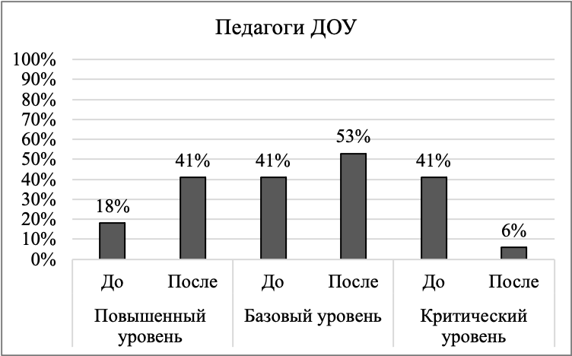
Рис. 3.3 Уровни сформированности операционно-деятельностного компонента готовности педагогов к воспитанию интереса к чтению у детей (констатирующий и контрольный этапы)

Сравнительный анализ результатов показывает, что на контрольном этапе увеличилось число педагогов с повышенным уровнем на 23%, с базовым уровнем - на 12% и уменьшилось количество педагогов с критическим уровнем на 35%.
Изменения в операционно-деятельностном компоненте у педагогов произошли в том, что, организуя образовательную деятельность, эти педагоги стали чаще использовать приемы поддержки интереса к чтению, создавать условия для развития читательского интереса в развивающей предметно-пространственной среде группы, планировать и организовывать работу с родителями по формированию у них представлений о методах и приемах развития читательского интереса.
Планируемые результаты, к достижению которых мы стремились в процессе работы, были связаны с формированием у педагогов необходимых для развития читательского интереса у детей умений и навыков. По итогам экспериментальной работы у педагогов мы отметили повышение общего качества планирования и организации работы по развитию читательского интереса детей, включая постановку задач, Хорошо мотивировали педагогов к изменениям первые результаты, которые они наблюдали у детей, проявления интереса к чтению.
В планировании стала более четко прослеживаться работа, организуемая именно по развитию читательского интереса. Это видно, как на уровне задач, поставленных педагогами, так и на уровне используемых форм и методов работы.
Мотивационно-ценностный компонент являлся наиболее сложным в формировании, поскольку он связан с личностными смыслами, значимостью для педагогов работы по воспитанию интереса к чтению у детей старшего дошкольного возраста. В качестве приемов, способствующих достижению результатов, мы использовали рефлексивный анализ, самоанализ деятельности, показ открытых занятий. На рисунке 3.4 видно, что в результате была достигнута положительная динамика.
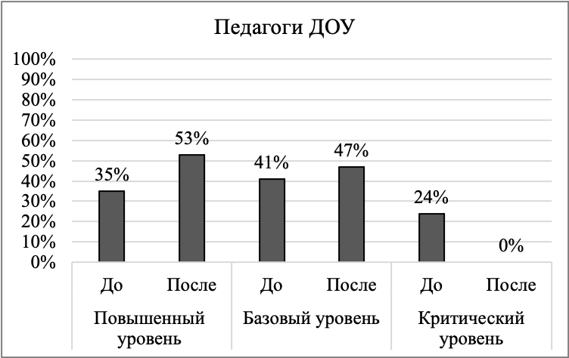
Рисунок 3.4 содержит сравнительные показатели сформированности мотивационно-ценностного компонента готовности педагогов к развитию читательского интереса.

При сравнении результатов контрольного и констатирующего этапа мы видим, что число педагогов с повышенным уровнем на контрольном этапе повысилось на 18%, число педагогов с базовым уровнем повысилось на 6%, снизились только показатели критического уровня: число педагогов, отнесенных к критическому уровню, уменьшилось на 24%.
В мотивационно-ценностном компоненте готовности мы отметили такие изменения. Педагоги стали проявлять больший интерес к проблеме развития читательского интереса, у них стали отмечаться устойчивые потребности применять свои знания и умения на практике в работе с детьми. Кроме того, педагоги стали стремиться к расширению своих знаний и опыта, знакомству с передовым педагогическим опытом по данной проблеме. Многие педагоги увидели положительные результаты, связанные с развитием читательского интереса детей.
Общий уровень готовности педагогов к развитию читательского интереса представлен на рисунке 3.5.
Распределение педагогов в зависимости от уровня готовности к развитию читательского интереса детей старшего дошкольного возраста на контрольном этапе характеризуется следующими изменениями: количество педагогов с повышенным уровнем увеличилось на 23%, количество педагогов с базовым уровнем увеличилось на 12%, количество педагогов с критическим уровнем сократилось на 35%.
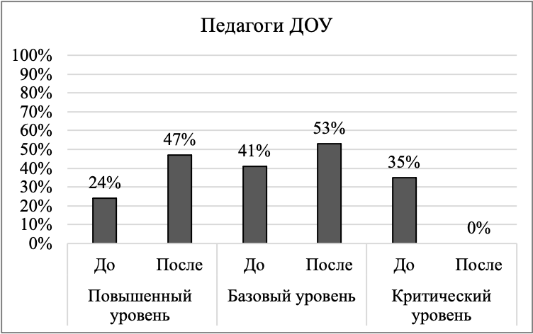
Рис. 3.5 Уровни готовности педагогов к воспитанию интереса к чтению у детей (констатирующий и контрольный этапы)

Увеличение числа педагогов с повышенным уровнем произошло в результате того, что часть педагогов с базовым уровнем смогли повысить уровень своих знаний, умений и навыков, что повлияло на общий уровень их готовности. Аналогично, часть педагогов с критическим уровнем продвинулась в вопросе развития читательского интереса детей, и поэтому их знания и умения стали соответствовать базовому уровню.
Изменения в уровне готовности педагогов к развитию читательского интереса детей являются результатом проведенной нами работы. Выбранные формы работы позволяли не только расширить представления педагогов о читательском интересе и вопросах, связанных с его развитием, но и сформировать у педагогов более активную позицию в плане освоения методов, приемов, поддержки интереса к чтению у детей. Совместная работа в рамках проведенных мероприятий помогла, как мы видим, достичь положительных результатов в формировании готовности педагогов.
Для подтверждения полученных результатов и выявления различий в уровне готовности педагогов к воспитанию интереса к чтению у детей старшего дошкольного возраста далее мы использовали сравнительный анализ с применением методов математической статистики. Результаты сравнительного анализа по Т-критерию Стьюдента составили значение t эмп. = 3,16 t крит. = 2,77 (n=12), при р=0,01. Так как рассчитанное значение критерия больше критического, делаем вывод о том, что наблюдаемые различия статистически значимы (уровень значимости р<0,01).
В результате, нами были принята альтернативная гипотеза, в соответствии с которой готовность педагогов к воспитанию интереса к чтению у детей старшего дошкольного возраста будет более продуктивным при учете ряда педагогических условий. Именно реализация данных условий, способствовала достижению положительного результата.
Таким образом, контрольный этап исследования показал, что реализованные нами педагогические условия подготовки педагогов к воспитанию интереса к чтению у детей старшего дошкольного возраста являлись эффективными и были подтверждены посредством математико-статистического моделирования с использованием сравнительного анализа по Т-критерию Стьюдента.
Выводы по третьей главе

Анализ педагогических условий формирования готовности педагогов к воспитанию интереса к чтению у детей дошкольного возраста показал необходимость специальной организации работы по данному направлению.
В ходе формирующего эксперимента были апробированы педагогические условия формирования готовности педагога к воспитанию интереса к чтению у детей старшего дошкольного возраста. Для этого был разработан план методического сопровождения педагогов по формированию готовности к воспитанию интереса к чтению у детей старшего дошкольного; организована поэтапная работа по формированию готовности педагогов, включая мотивационный, рефлексивно-обучающий и деятельностный этапы.
На каждом из этапов проводились различные формы работы с педагогами, направленные на формирование готовности к воспитанию интереса к чтению у детей старшего дошкольного возраста. Их содержание было построено таким образом, чтобы охватывать основные направления работы педагога, которые включали в себя организацию развивающей предметно-пространственной среды группы, организацию взаимодействия с детьми или организацию образовательной деятельности, а также организацию взаимодействия с родителями.
Экспериментальная программа позволила на практике апробировать педагогические условия подготовки педагогов к развитию читательского интереса детей старшего дошкольного возраста.
Результаты исследования свидетельствуют о том, что готовность педагогов к воспитанию интереса к чтению может быть целенаправленно сформирована, благодаря чему уровень интереса к чтению у детей будет повышаться. Качественные характеристики готовности педагогов изменяться: расширятся и конкретизируются представления об интересе к чтению, будут определены отличия интереса к чтению и читательского интереса, осознанно значение работы по развитию читательского интереса, сформированы умения и навыки, связанные с воспитанием интереса к чтению у детей старшего дошкольного возраста.
Основными формами подготовки педагогов выступали: коллективные (интерактивная консультация, проблемная лекция, дискуссия, деловая игра, педагогическая мастерская, вечер встреч, банк идей, конкурс); групповые (семинар-практикум, работа в творческих группах), индивидуальные (беседы, самоанализ, рефлексия).
Сравнительный анализ результатов осуществлялся с помощью методов математической статистики (Т-критерий Стьюдента), что позволило подтвердить гипотезу.
Оценка эффективности проведенной работы в ходе контрольного эксперимента показала положительную динамику в уровне готовности педагогов к воспитанию интереса к чтению у детей дошкольного возраста, которая выражается в повышении уровня сформированности когнитивного, операционно-деятельностного и мотивационно-ценностного компонентов готовности педагогов.
ЗАКЛЮЧЕНИЕ

Проведенное нами теоретико-эмпирическое исследование позволило сделать ряд основополагающих выводов по теме «Готовность педагога дошкольной образовательной организации к воспитанию интереса к чтению у детей старшего дошкольного возраста».
Теоретический обзор психолого-педагогической литературы позволил установить, что готовность педагога является целостное личностное образование, включающее мотивационно-ценностный, когнитивный и операционно-деятельностный компоненты, которые в перспективе, определяют совокупность социальных, психологических и профессиональных требований к уровню подготовки педагога.
Отдельным аспектом рассматривается готовность педагога к определенным видам педагогической деятельности, решению основополагающих задач, в частности, к воспитанию интереса к чтению у детей старшего дошкольного возраста, воспитанию у детей волевого качества, умение браться за чтение по собственному желанию, не дожидаясь стимуляции извне.
В ходе констатирующего этапа исследования был выявлен уровень готовности педагогов к воспитанию интереса к чтению у детей старшего дошкольного возраста, и проанализированы педагогические условия, способствующие формированию готовности педагогов к воспитанию этого интереса у детей.
Результаты показали, что у большинства педагогов готовность к воспитанию интереса к чтению у старших дошкольников соответствует базовому уровню (41%), что является достаточным. Но при базовом уровне у педагогов имеются необходимые знания, но в процессе организации работы с детьми они их недостаточно применяют. Они не всегда правильно определяют методы и приемы воспитания интереса к чтения. Не в полной мере учитывают индивидуальную сформированность интереса к чтению у детей, не осуществляют систематический анализ уровня его сформированности. В развивающей предметно-пространственной среде группы, педагоги содействуют проявлениям интереса к чтению у детей, создают для этого необходимые условия и рассматривают вопросы воспитания интереса к чтению у детей в совместной работе с родителями.
Изучение тем по самообразованию показало, что 12% педагогов по самообразованию не выбрали темы связанные с воспитанием интереса к чтению, а выбрали темы художественно-эстетического развития детей и внедрения новых технологий этого развития. 8% выбрали темы воспитание нравственных качеств детей, на примере русских народных сказок, что непосредственно связано с воспитанием интереса к чтению. Наибольшее количество педагогов (37%) выбрали темы связанные с разными аспектами творческого развития детей в театрализованной деятельности. В основе театрализованной деятельности всегда лежит прочтение художественного произведения. Это значит, что 37% педагогов, театрализованную деятельность выбрали как основную деятельность в воспитании интереса к чтению у детей. 24% педагогов для самообразования выбрали темы взаимодействие с семьёй по вопросам воспитания интереса к чтению, развития творческих способности детей, посредствам кукольного театрализованного представления.
Результаты оценки организационно-педагогических условий воспитания интереса к чтению детей дошкольного возраста показали, что с точки зрения готовности педагогов к воспитанию интереса к чтению в дошкольной организации не в полной мере созданы необходимые условия. Вследствие того, что не все педагоги обладают необходимой подготовленностью, работа по воспитанию интереса к чтению затрудняется. Полученные данные стали основанием для проведения формирующего этапа эксперимента и повлияли на выбор педагогов тем по самообразованию.
Формирующий этап эксперимента был направлен на апробацию педагогических условий формирования готовности педагога к воспитанию интереса к чтению детей старшего дошкольного возраста. Опираясь на результаты диагностики готовности педагогов к воспитанию интереса к чтению у детей старшего дошкольного возраста, структура формирующего эксперимента условно была разделена на три этапа.
Мотивационный этап направлен на обобщение опыта педагогов, знаний по проблеме воспитания интереса к чтению у детей дошкольного возраста, осознание педагогов мотивов и установок в отношении воспитания интереса к чтению детей дошкольного возраста. В старшем дошкольном возрасте воспитатели дошкольной образовательной организации готовят детей не только к социальной адаптации (взаимодействия со взрослыми и сверстниками), но и к пониманию, что есть литература образовательная, (учебная) и развлекательная (фантастика). На более старших возрастных этапах воспитатели учат умению пользоваться образовательной литературой.
В ходе рефлексивно-обучающего этапа проводилась работа по формированию у педагогов знаний, умений и навыков, связанных с воспитанием интереса к чтению у детей старшего дошкольного возраста.
На деятельностном этапе решалась цель по совершенствованию у педагогов практических умений и навыков, связанных с воспитанием интереса к чтению у детей старшего дошкольного возраста.
Для эффективной реализации данных этапов были подобраны и проведены различные формы работы с педагогами (проблемная лекция, интерактивная консультация, семинар-практикум, педагогическая мастерская, круглый стол), а также продумана система заданий, которые выполнялись педагогами в период между мероприятиями и которые были представлены в рабочей тетради. Выбранные формы работы позволяли не только расширить представления педагогов о воспитании интереса к чтению и вопросах, связанных с его развитием, но и сформировать у педагогов более активную позицию в плане освоения методов, приемов, поддержки воспитания интереса к чтению у детей.
Результаты повторной диагностики в ходе контрольного этапа эксперимента показали увеличение числа педагогов с повышенным уровнем и базовым уровнем готовности к воспитанию интереса к чтению у детей старшего дошкольного возраста. В частности, количество педагогов с повышенным уровнем увеличилось на 23%, количество педагогов с базовым уровнем увеличилось на 12%, количество педагогов с критическим уровнем сократилось на 35%.
В ходе реализованных на формирующем этапе педагогических условий у педагогов расширился объем знаний по вопросу воспитания интереса к чтению у детей.
Изменения в операционно-деятельностном компоненте у педагогов произошли в том, что, организуя образовательную деятельность, они стали чаще использовать приемы поддержки интереса к чтению, создавать условия для воспитания интереса к чтению в развивающей предметно-пространственной среде группы, планировать и организовывать работу с родителями по формированию у них представлений о методах и приемах воспитания интереса к чтению. В планировании стала более четко прослеживаться работа, организуемая именно по воспитанию интереса к чтению. Это видно, как на уровне задач, поставленных педагогами, так и на уровне используемых форм и методов работы.
По мотивационно-ценностному компоненту готовности педагоги стали проявлять больший интерес к проблеме воспитания интереса к чтению, у них стали отмечаться устойчивые потребности применять свои знания и умения по воспитанию интереса к чтению на практике в работе с детьми, они стали стремиться к расширению своих знаний и опыта, знакомству с передовым педагогическим опытом по данной проблеме. Можно заключить, что реализованные педагогические условия подготовки педагогов к воспитанию интереса к чтению у детей старшего дошкольного возраста являлись эффективными. Таким образом, цель нашего исследования достигнута, гипотеза доказана.
Проведенное нами исследование не претендует на завершенность. Мы полагаем, что изучение взаимосвязи уровня воспитания интереса к чтению у детей и уровня подготовленности педагогов к воспитанию интереса к чтению является развивающимся и перспективным.
СПИСОК ЛИТЕРАТУРЫ

- Афанасьева, Л.И. Формирование интереса к чтению у детей дошкольного возраста [Текст] / Л.И. Афанасьева. // Дошкольное воспитание. – 2017. – №2. – 78 с.
- Антонова, Е.С. Как я воспитываю интерес к книге [Текст] / Е.С. Антонова // Начальная школа плюс до и после. – 2015. – № 3. – 35 с.
- Алексеевская, А.Т. Формирование читательского интереса у дошкольников [Текст] / А.Т. Алексеевская. – М. : «Академия», 2018.-18 с.
- Астафьева, О.В. Эстетическое пространство детства и формирование культурного поля дошкольника [Текст] / О.В. Афанасьева // Всероссийская интернет конференция. – 2019. – № 5. – 26 с.
- Алексеева, М.М. Методика развития речи и обучение родному языку дошкольников [Текст] / М.М. Алексеева, В.И. Яшина. – М. : «Академия», 2012. – 300 с.
- Айзерман, А.С. Опыт писателя и опыт читателя [Текст] / А.С. Азйзерман // Дошкольное воспитание. – 2019. – № 7. – 27 с.
- Годовикова, Д.С. Как изменить детскую любознательность [Текст] / Д.С. Годовникова // Начальная школа плюс до и после. – 2015. – № 10. – 66 с.
- Болотская, С.Т. Приобщение детей к художественной литературе [Текст] / С.Т. Болотская // Дошкольное образование. – 2018. – № 4. – 56 с.
- Барташева, Н.В. Воспитание будущего читателя [Текст] / Н.В. Барташева // Дошкольное воспитание. – 2014. – № 8. – 34 с.
- Божович, Л.И. Личность и ее формирование в детском возрасте [Текст] / Л.И. Божович. – М. : «Просвещение», 2018. – 286 с.
- Балашихина, И.В. Любимое чтение в детском саду [Текст] / И.В. Балашихина // Дошкольное воспитание. – 2015. – № 5. – 18 с.
- Бондаренко, Т.М. Диагностика педагогического процесса в ДОУ практическое пособие для воспитателей и методистов [Текст] / Т.М. Бондаренко, – М.: «Владос», 2018. – 176 с.
- Л.П. Братухина, Развитие читательских интересов младших школьников [Текст] / Л.П. Братухина. – М.: «Владос», 2015 – 100 с.
- Белая К.Ю. Научно-методическое сопровождение образовательного процесса в ДОО [Текст] / К.Ю. Белая.- М.: « Русское слово-учебник», 2019. – 160 с.
- Воюшина, М.П. Актуальные проблемы развития чтения [Текст] / М.П. Воюшина // Дошкольное воспитание. – 2015. – № 6. – 22 с.
- Выготский, Л.С. Психология личности [Текст] / Л.С. Выготский. – М.: «Просвещение», 2018. – 202 с.
саду [Текст] / М.К. Боголюбская. – М. : Просвещение», 2018. – 224 с.
- Гербова, В.В. Занятия по развитию речи в группе детского сада [Текст] / В.В. Гербов. – М.: «Просвещение», 2018. – 144 с.
- Гризик, Т. О федеральных государственных требованиях к структуре основной общеобразовательной программы дошкольного образования [Текст] / Т.О. Гризик // Дошкольное воспитание – 2015. – № 5. – 15с.
- Гурович, Л.М. Ребенок и книга [Текст] / Л.М. Гурович. – М.: «Академия», 2015. – 128 с
- Гончарова, Е.Н. Ранние этапы приобщения детей к чтению [Текст] / Е.Н. Гончарова // Дошкольное воспитание. – 2015. – № 12. – 20 с.
- Григорьева, Е.Ю. Развитие у учащихся интереса к чтению [Текст] / Е.Ю. Григорьева // Молодой ученый. – 2015. – №7. – 90с.
- Гриценко З.А. Ребенок и книга [Текст] / З.А. Гриценко. – М. : «Владос», 2015. – 245 с.
- Дунаева, Н.О. Значение художественной литературы в формировании личности ребенка [Текст] / Н.О. Дунаева // Дошкольное воспитание. – 2017. – № 6. – 39 с.
- Денисова, С.А. Родителям о детском чтении [Текст] / С.А. Денисова // Начальная школа плюс до и после – 2018. – № 5. – 35 с.
- Дыбина, О.В. Интегрированные формы взаимодействия педагога и детей [Текст] / О.В. Дыбина // Вектор науки. – 2015. – №1 (27). – 231 с.
- Джежелей, О.В. Готовимся к урокам внеклассного чтения [Текст] / О.В. Джежелей. – М. : «Сфера», 2017. – 41 с.
- Дыбина, О.В. Предметно-развивающая среда интегрированной деятельности детей дошкольного возраста: понятие, принципы, компоненты [Текст] / О.В. Дыбина, О.П. Болотникова, А.Ю. Козлова. – М. : «Сфера», 2017. – 300 с.
- Запорожец, А.В. Психология действия [Текст] / А.В. Запорожец. – М. «Питер», 2016. – 372 с.
- Зимняя, И.А. Психология речевой деятельности [Текст] / И.А. Зимняя. – М.: «Владос», 2015. – 429с.
- Зобинина, А.Б. как пробудить у дошкольника интерес к чтению [Текст] / А.Б. Зобинина // Дошкольное воспитание. – 2017. – № 8. – 43 с.
- Кузьменкова, Е. Воспитание будущего читателя [Текст] / Е. Кузьменкова // Дошкольное воспитание. – 2015. – № 4. –26 с.
- Князева, О.Л. Приобщение детей к истокам детской литературы [Текст] / О.Л. Князева. – М.: «Питер», 2019. – 166 с.
- Кондратьева, С.Ю. Ознакомление с художественной литературой детей дошкольного возраста [Текст] / С.Ю. Кондратьева // Дошкольное образование. – 2016. – № 9. –38 с.
- Кирьянова, Р.А. Учимся, играя: система игр и упражнений по обучению чтению [Тест] / Р.А. Кирьянова // Дошкольная педагогика. – 2015. – №3. – 12 с.
- Кузьменкова, Е.И. Воспитание будущего читателя [Текст] / Е.И. Кузьменкова // Дошкольное воспитание. – 2015. – №4. – 37 с.
- Карпинская, Н.С. Методы воспитания детей дошкольного возраста средствами художественной литературы [Текст] / Н.С. Карпинская. – М. : «Питер», 2019. – 195 с.
- Куликовских, Н.П. Увлечь книгой [Текст] \ Н.П. Куликовских // Дошкольное воспитание. – 2017. – № 5. – 40 с.
- Куприянов, Б.В. Современные подходы к определению сущности категории «педагогические условия» [Текст] / Б.В. Куприянов, С.А. Дынина // Вестник Костромского государственного университета им. Н.А. Некрасова. – 2015. – № 2. – 104 с.
- Карпинская, Н.С. Художественное слово в воспитании детей [Текст] / Н.С. Карпинская. – М. : «Просвещение», 2016. – 152 с.
- Короткова, Э.П. Обучение детей дошкольного возраста рассказыванию [Текст] / Короткова Э.П. – М.: «Просвещение», 2015. – 128 с.
- Крутецкий, В.А О детской литературе и детском чтении / [Текст] В.А. Крутецкий. – М. : «Сфера», 2015. – 79 с.
- Кузьменкова, Е. И. Воспитание будущего читателя / [Текст] Е.И. Кузьменкова. – М.: «Просвещение», 2015. – 30 с.
- Карабанова, О.А. Организация развивающей предметно-пространственной среды в детском саду [Текст] / О.А. Карабанова. – М. : «Институт развития и образования», 2015. – 96 с.
- Лазарева, В.А. Литературное чтение в современной школе [Текст] / В.А. Лазарева // Первое сентября. – 2015. – № 12. – С. 43.
- Ливанова, О.А. Учимся читать художественную литературу [Текст] \ О.А. Ливанова // Начальная школа плюс до и после. – 2015. – № 6. – 33 с.
- Морозова, Н.Г. Воспитание познавательных интересов [Текст] / Н.Г. Морозова. – М.: «Владос», 2018. – 345 с.
- Макеева, С.Г. Воспитательное чтение в условиях современного образования [Текст] / С.Г. Макеева // Начальная школа. – 2019. – № 9. – 89с.
- Мищериков, Б.Г Большой психологический словарь [Текст] / Б.Г. Мищериков, В.П. Зинченко. – М .: «Питер», 2015. – 567 с.
- Миронова, Н.М. Развитие интереса к чтению [Текст] / Н.М. Миронова // Дошкольная педагогика. – 2017. – № 8. – 42 с.
- Никифорова, О.И. Психология восприятия художественной литературы [Текст] / О.И. Никифорова. – М. : «Академия», 2015. – 152 с.
- Немов, Р.С. Общие основы психологии [Текст] / Р.С. Немов. – М. : «Просвещенние», 2015. – 348 с.
- Первова, Г.М. Работа с книгой в детском саду [Текст] / Г.М. Первова. – М .: «Владос», 2017. – 345 с.
- Прудовская, С. Книжные затеи [Текст] / С. Прудовская // Дошкольное воспитание. – 2015. – № 8. – 46 с.
- Поздеева, С. К проблеме обучения первоначальному чтению детей старшего дошкольного возраста [Текст] / С. Поздеева // Дошкольное воспитание. – 2019. – № 5. – 18 с.
- Рожина, Л.Н. Развитие эмоционального мира личности [Текст] / Л.Н. Рожина. – М. : «Питер», 2015. – 152 с
- Реан, А.А. Психология и педагогика [Текст] / А.А. Реан, И.В. Бордовская, С.И. Розум. – СПб.: Питер, 2001. – 432 с.
- Светловская, Н.Н. Методика внеклассного чтения [Текст] / Н.Н. Светловская. – М. : «Просвещение», 2016. – 199 с.
- Умнов, Б.П. Проблема читательского интереса в социально психологической теории [Текст] / Б.П. Умнов // Пресса – читатель. – 2019. – № 6. – 87 с.
- Флерина, Е.А. Эстетическое воспитание детей дошкольного возраста [Текст] / Е.А. Флерина. – М. : «Просвещение», 2015. – 191 с.
- Щукина, Г.И. Проблемы познавательного интереса в педагогике [Текст] / Г.И. Щукина. – М. : «Академия», 2016. – 175 с.
Министерство науки и высшего образования Российской Федерации
Федеральное государственное бюджетное образовательное учреждение
высшего образования
«Иркутский государственный университет»
(ФГБОУ ВО «ИГУ»)
Педагогический институт
Кафедра психологии и педагогики дошкольного образования

Направление подготовки: 44.04.01
Педагогическое образование
Профиль: Дошкольное образование
Форма обучения: очная

Тепер Евгения Моншановна

ГОТОВНОСТЬ ПЕДАГОГА ДОО К ВОСПИТАНИЮ ИНТЕРЕСА К ЧТЕНИЮ У ДЕТЕЙ СТАРШЕГО ДОШКОЛЬНОГО ВОЗРАСТА

Приложение к впускной квалификационной работе магистра

Магистр ________Е.М. Тепер  Нормоконтролёр: ____________  к. пс. н., доцент В.В. Карих |  | Руководитель: _______________  к. пс. н., доцент И. А. Галкина  Рецензент:___________________  к. пед. н., доцент О.В. Шелехова
Зав. кафедрой психологии и педагогики дошкольного образования, к. пс. н., доцент  ______________О.Ю. Зайцева | Работа защищена «__»_______2021 г.  с оценкой___________________  Протокол №____

Иркутск 2021

Приложение 1

Анкета для педагогов «Воспитание интереса к чтению у детей старшего дошкольного возраста»

Уважаемые педагоги! Просим Вас принять участие в анкетировании по проблеме развития инициативности детей дошкольного возраста.

1. Дайте определение понятие интерес к чтению?
А) эмоциональная поддержка детского влечения к чтению.
Б) то желаемое отношение личностей к миру, осуществляемое в познавательной деятельности по пониманию окружающего предметного содержания, расположенный главным образом внутри интереса
В) свой вариант_________________________________________________
_______________________________________________________________
2. Как Вы считаете, чем отличаются понятия «интерес к чтению» и «читательский интерес»? Поясните?
А) Интерес к чтению является качеством, а читательский интерес – начальное действие по выражению идеи;
Б) Не отличаются
В) Свой вариант_______________________________________________
_____________________________________________________________
3. Проявляется ли интерес к чтению в дошкольном возрасте? Обоснуйте свой ответ?
А) Да ________________________________________________________
_____________________________________________________________
Б) Нет
В) Затрудняюсь ответить
4. Вопрос перечислите проявления интереса к чтению у детей вашей возрастной группы?
А)_____________________________________________________________
_______________________________________________________________
Б) Затрудняюсь ответить
5. Опишите, какие методы Вы используете для оценки сформированности читательского интереса у дошкольников?
А)___________________________________________________________
_____________________________________________________________
Б) наблюдение
В) затрудняюсь ответить
6. Знакомы ли Вы с современными технологиями воспитания интереса к чтению ? Кратко охарактеризуйте их, укажите автора?
А) Да _______________________________________________________
____________________________________________________________
Б) Нет
В) Затрудняюсь ответить
7. Какова связь между воспитанием интереса к чтению и деятельностью детей?
А) Интерес к чтению проявляется и развивается в деятельности.
Б) Они не связаны
В) Свой вариант___________________________________________
8. Какие условия воспитания интереса к чтению у детей Вы можете выделить?
А)___________________________________________________________
Б) Затрудняюсь ответить
9. В рамках каких видов деятельности Вы осуществляете воспитание интереса к чтению у детей?
А)___________________________________________________________
Б) Затрудняюсь ответить

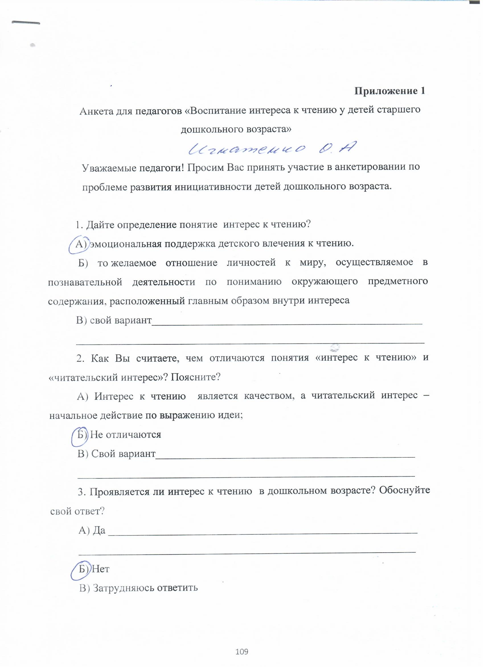
Рис. 1.1 Образец заполненной анкеты педагога « Воспитание интереса к чтению у детей старшего дошкольного возраста» с критическим уровнем компетентности

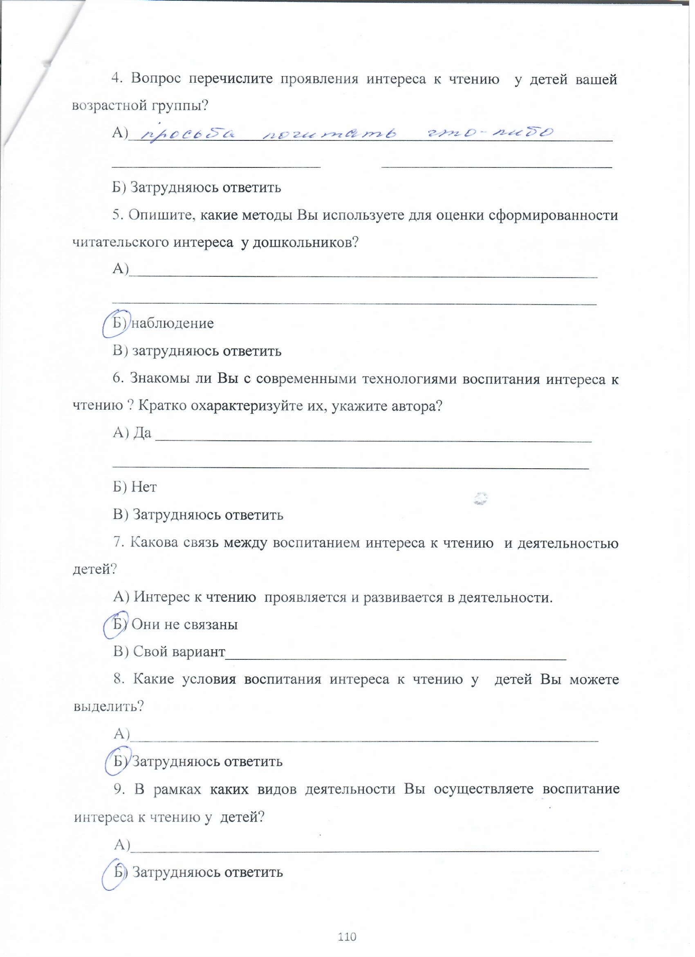
Рис. 1.2 Образец заполненной анкеты педагога « Воспитание интереса к чтению у детей старшего дошкольного возраста» с критическим уровнем компетентности ( продолжение)

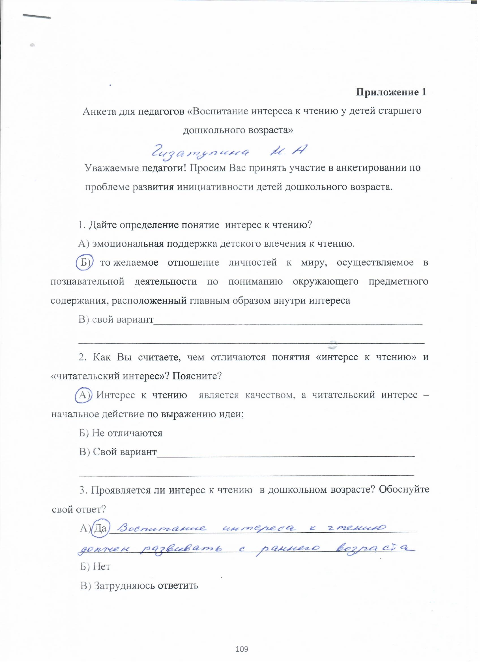

Рис. 1.3 Образец заполненной анкеты педагога « Воспитание интереса к чтению у детей старшего дошкольного возраста» с базовым уровнем компетентности
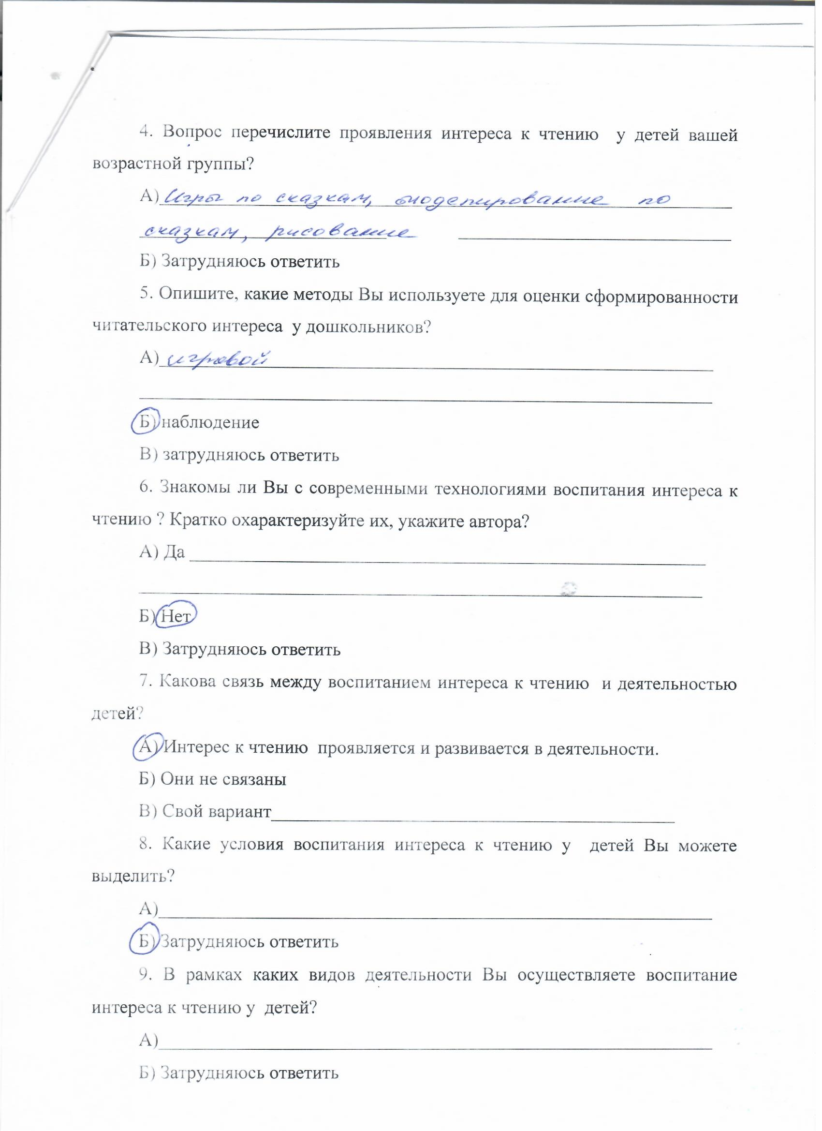

Рис. 1.4 Образец заполненной анкеты педагога « Воспитание интереса к чтению у детей старшего дошкольного возраста» с базовым уровнем компетентности ( продолжение)

ПРИЛОЖЕНИЕ 2
Таблица 2.1
Карта анализа календарно-тематических планов педагогов
 | Критерий анализа | Балл | Примечание
1 | Учет интересов детей и их развитие в образовательной деятельности.
2 | Учет уровня развития читательского интереса в планировании
3 | Определение целей и задач воспитания интереса к чтению в зависимости от возраста детей и индивидуальных особенностей
4 | Создание условий для воспитания интереса к чтению в разных видах деятельности
5 | Создание условий для воспитания интереса к чтению у детей, их самовыражение.
6 | Использование возможностей развивающей предметно-пространственной среды для воспитания интереса к чтению у детей.
7 | Поддержка самостоятельных замыслов и идей детей, организация самостоятельной деятельности.
8 | Расширение представлений родителей о воспитании интереса к чтению в совместной деятельности.
9 | Наличие рекомендаций для родителей, содержащих приемы воспитания интереса к чтению дошкольников.
10 | Развитие читательской компетентности в индивидуальной работе с детьми.

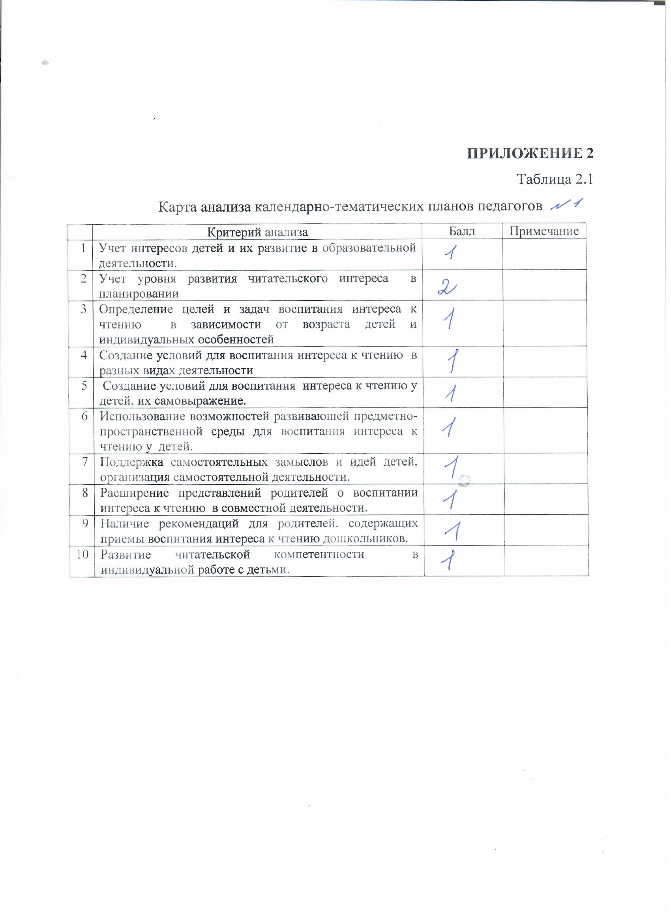
Рис. 2.1 Образец карты анализа календарно-тематического планирования педагога с критическим уровнем компетентности

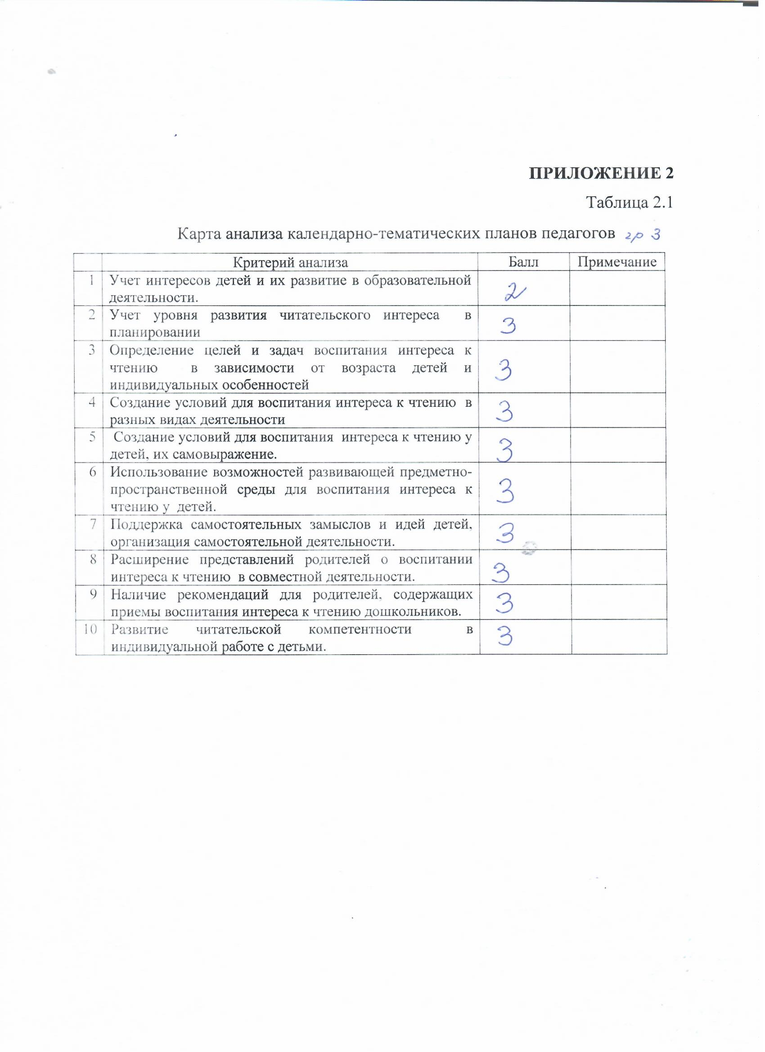
Рис. 2.2 Образец карты анализа календарно-тематического планирования педагога с базовым уровнем компетентности

ПРИЛОЖЕНИЕ 3

Мотивационно-рефлексивный опросник (авторский вариант)
Инструкция: «Ответьте на вопросы, используя два варианта ответов «да» или «нет».

- Уделяете ли Вы внимание воспитанию интереса к чтению дошкольников?
- Считаете ли вы, что читательская компетентность является важным личностным качеством, которое необходимым развивать уже начиная с дошкольного возраста?
- Испытываете ли Вы затруднения в развитии читательской компетентности у детей?
- Считаете ли Вы, что затруднения возникают в результате недостатка знаний и умений по данному направлению?
- Посещали ли Вы в ближайшее время какие-либо семинары, знакомились ли с обобщением опыта по вопросу воспитания интереса к чтению?
- Как Вы считаете, достаточно ли разработан этот вопрос в методической литературе?
- Анализируете ли Вы результаты своей работы по воспитанию интереса к чтению?
- Сформирован ли у Вас комплекс критериев на который вы опираетесь?
- Важно ли для Вас достичь высоких результатов в развитии читательской компетентности у детей?
- Рассматриваете ли Вы читательскую компетентность детей как показатель качества Вашей работы?
- Ставите ли Вы для себя цели, связанные с повышением уровня знаний и умений по вопросу развития читательской компетентности детей?
По сумме баллов определяется уровень мотивационно-ценностного компонента:
Повышенный уровень – 9 – 12 баллов
Базовый уровень – 5 – 8 баллов
Критический уровень – менее 4 баллов

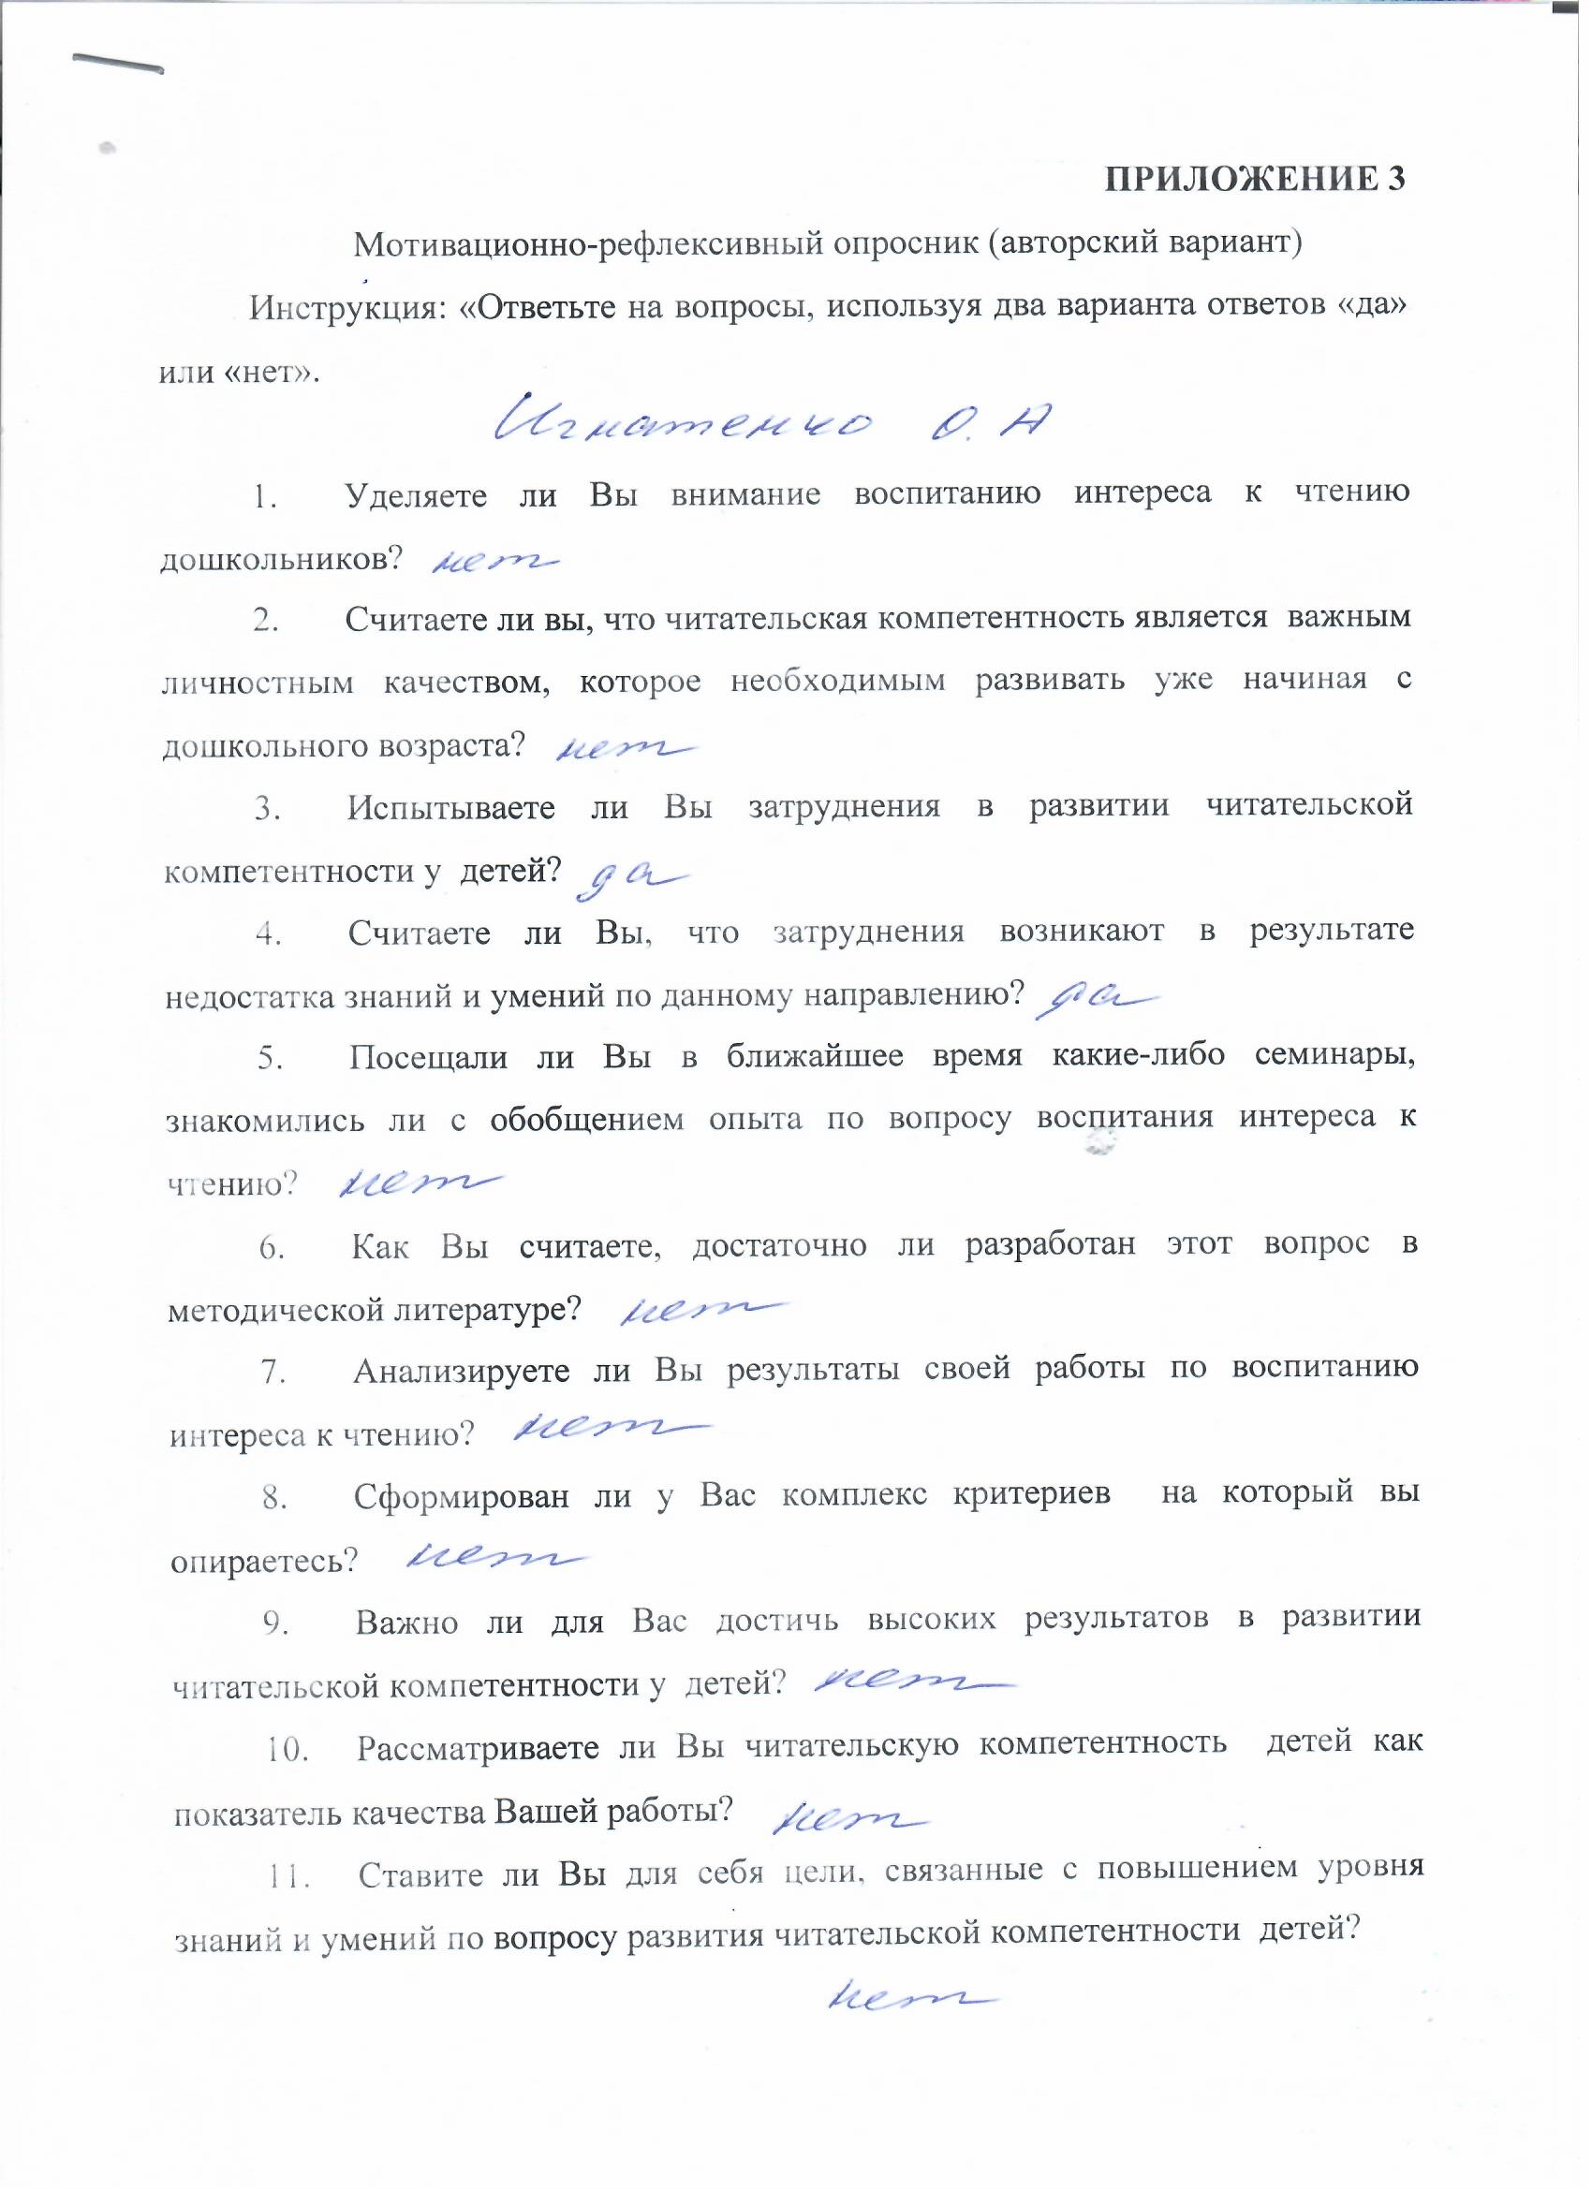
Рис. 3.1 Образец заполненного опросника педагога с базовым уровнем компетентности

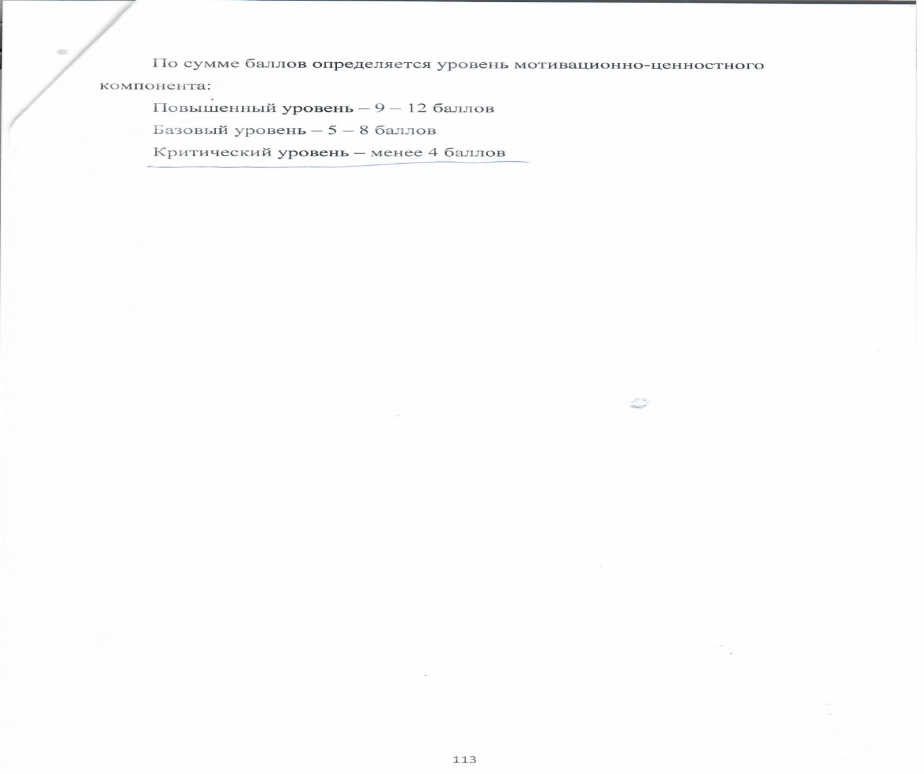
Рис. 3.2 Образец заполненного опросника педагога с базовым уровнем компетентности (продолжение)

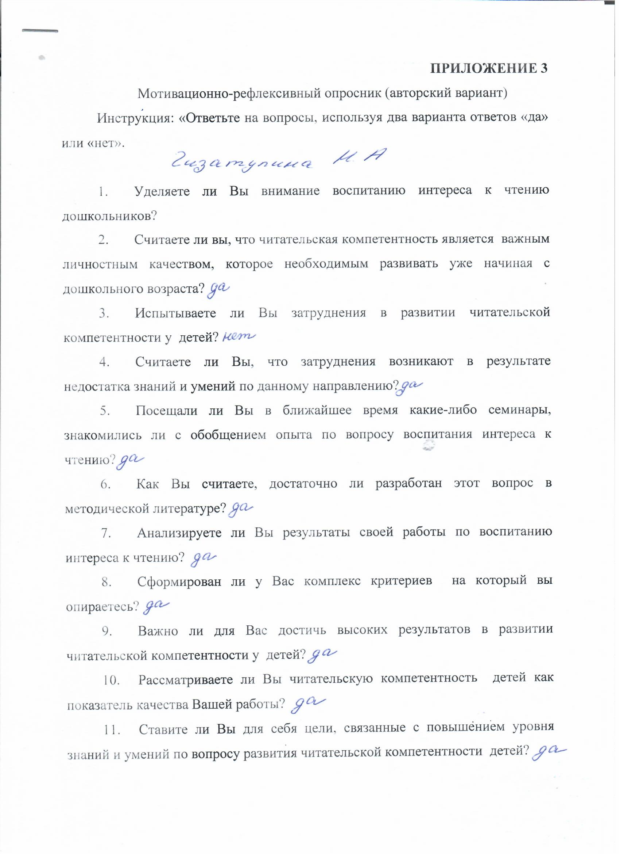
Рис. 3.3 Образец заполненного опросника педагога с базовым уровнем компетентности

Рис. 3.4 Образец заполненного опросника педагога с базовым уровнем компетентности (продолжение)

ПРИЛОЖЕНИЕ 4
Таблица 4.1
Технологическая карта мероприятия для педагогов
Организационная информация
Тема/ область развития компетентности |  |  | « Значение воспитания интереса к чтению у детей старшего дошкольного возраста
Автор занятия(ФИО, должность) |  |  | Тепер Евгения Моншановна, воспитатель
Образовательная организация |  |  | МБДОУ г. Иркутска детский сад №20
Описание занятия
Форма проведения занятия |  |  | Проблемная лекция
Дидактическое обеспечение занятия |  |  | Карпинская, Н.С. Художественное слово в воспитании детей [Текст] / Н.С. Карпинская. – М. : «Просвещение», 2016. – 152 с.  Короткова, Э.П. Обучение детей дошкольного возраста рассказыванию [Текст] / Э.П. Короткова. – М.: «Просвещение», 2015. – 128с.
Время реализации занятия |  |  | 60 мин
Цель и задачи |  |  | Цель: Создать условия для осознания значение воспитания интереса к чтению у детей старшего дошкольного возраста  Задачи:  - Раскрыть содержание основных научных позиций в определении интерес к чтению.  - Представить критерии оценки воспитания интереса к чтению.  - Способствовать осознанию трудностей, связанных с воспитание интереса к чтению.
Планируемые  результаты |  |  | Знания: дают определение понятию « интерес к чтению», называют показатели интереса к чтению  Умения: умеют сопоставлять разные позиции, обозначать свое мнение  Навыки: используют критерии для оценки проявлений интереса к чтению у детей  Качества: проявляют заинтересованность в решении проблемы
Дидактическая структура занятия.
Этапы занятия/время | Деятельность обучающего (ведущего мероприятие) |  |  | Деятельность участников мероприятия |  | Используемые педагогические | Планируемые  результаты
1 этап. Мотивация Актуализация |  | Ведущий предлагает педагогам включиться в обсуждение данной темы. Для начала |  |  | статистикой. Обсуждают тему и цели занятия, | индивидуальных точек роста | интереса к чтению у детей
Продолжение табл.4.1
 | предлагает педагогам включиться в обсуждение данной темы. Для начала ведущий приводит выдержки из современных статей по психологии и педагогике, в которых авторами обозначается проблема воспитания интереса к чтению. После этого ведущий предлагает обменяться мнениями о том, согласны ли педагоги с представленными авторами, а также ответить на вопрос: каков ваш взгляд на проблему воспитания интереса к чтению в дошкольном возрасте. Педагоги высказывают свое мнение, тем самым обмениваются субъектным опытом. Для того, чтобы подвести к проблеме, ведущий обобщает высказывания педагогов и просит каждого из педагогов письменно ответить на вопрос: почему мне необходимо повысить уровень своих знаний и умений в вопросе воспитания интереса к чтению детей дошкольного возраста. | статистикой. Обсуждают тему и цели занятия, представляют собственные личностные смыслы и планируемые результаты занятия. | индивидуальных точек роста | интереса к чтению у детей. Устанавливают связь между задачами, отраженными и нормативных документах и педагогической практикой по воспитанию интереса к чтению .  5-6 педагогов высказывают свое мнение относительно определений интереса к чтению
2 этап. Выявление причин затруднения критериев | Ведущий начинает лекцию, содержание лекционного материала строится на раскрытии подходов целого ряда авторов | Выделяют проблему и необходимость ее решения с опорой на | интерактивные технологии, | Могут раскрыть и обосновать свою позицию.

Продолжение табл.4.1
Предложение идеального решения,  построения способов решения проблемы, сравнение с выделенными критериями. | в отношении понятия «интерес к чтению». После этой части лекции ведущий предлагает педагогам ответить на вопрос: чем схожи позиции авторов и чем отличаются, а также обозначить, с чьей позицией в большей степени согласны педагоги и почему. Следующая часть лекции связана с рассмотрением структуры интереса к чтению, после чего ведущий предлагает педагогам обсудить, для чего необходимо знать структуру интереса к чтению, в чём это может помочь педагогу. Заключительная часть лекционного материала строится на определении особенностей воспитания интереса к чтению в дошкольном возрасте. Ведущий предлагает после ознакомления педагогов с этим материалом ответить на вопрос: как Вы определяете значение воспитания интереса к чтению для дошкольников? | нормативные документы. Рассматривают структуру интереса к чтению, определяют значение воспитания интереса к чтению Излагают ясно, логично и точно свою точку зрения, используют языковые средства, адекватные обсуждаемой проблеме. | выполнение открытых заданий | Могут выделить не менее 3 признаков сходства и отличия понятий. Устанавливают причинно-следственные связи. Анализируют, могут определить личностный смысл деятельности по воспитанию интереса к чтению

Продолжение табл.4.1
3 этап. Отработка способов деятельности, получение результата | Содержание лекционного материала подкрепляется групповой работой. Ведущий предлагает педагогам разделиться на две группы. Первая группа должна привести аргументы в пользу того, что интерес к чтению у детей дошкольного возраста необходимо развивать, вторая группа должна привести аргументы в пользу того, что интерес к чтению необязательно развивать целенаправленно. После этого педагоги высказывают свои позиции и ведущий предлагает педагогам поделиться мнением о том, что каждый из педагогов извлек для себя в этом диалоге. позиции и ведущий предлагает педагогам поделиться мнением о том, что каждый из педагогов извлек для себя в этом диалоге | Устанавливают рабочие отношения, способствующие продуктивной кооперации; интегрируются в группу и строят продуктивное взаимодействие друг с другом и ведущим педагогом. | Проблемный метод, работа в группах, упражнение. | Продуктивно и активно проявляют себя во взаимодействии.  Приводят не менее 4 аргументов в пользу воспитания интереса к чтению и против. Определяют пути
4 этап. Рефлексия процесса и оценка результата, оценка степени удовлетворенности мотива, выстраивание перспектив | Ведущий предлагает педагогам проанализировать, в чём изменилась позиция педагогов в отношении вопроса воспитания интереса к чтению. При анализе этих изменений педагогам необходимо отразить, конкретно, какие изменения в плане знаний, какие изменения произошли в плане отношения к этой проблеме и стремление её разрешить. | Сопоставляют результат с целью. Определяют, достигнута ли цель, и в какой степени. Анализируют оставшиеся трудности. | Технологии самооценки и рефлексии | Называют освоенные навыки, способности и т.д. оценивают результат, выявляют и называют оставшиеся точки роста.

Приложение 5
Таблица 5.1
Технологическая карта мероприятия для педагогов
Организационная информация
Тема/ область развития компетентности | Семейное чтение как основа формирования читательского интереса у детей дошкольного возраста
Автор занятия(ФИО, должность) | Тепер Е.М., воспитатель
Образовательная организация | МБДОУ г. Иркутска детский сад №20
Описание занятия
Форма проведения  занятия | Интерактивная консультация
Дидактическое обеспечение  занятия | Антипова И.А. Образ читающего ребенка в русской литературе ХХ века // Школьная библиотека. – 2004. - № 1.  Голубева Е.И. Поддержка семейного чтения – общая задача специалистов. // Недетские проблемы детского чтения. – М.: Российская государственная детская библиотека, 2012
Время реализации занятия | 50 мин
Цель и задачи | Цель: формирование готовности педагогов к развитию читательского интереса у детей старшего дошкольного возраста  Задачи:  1. Определить и обосновать возможности развития читательского интереса дошкольников.  2. Конкретизировать методы и приемы развития читательского интереса.  3. Систематизировать представления о читательском интересе.
Планируемые  результаты | Знания: называют приемы развития читательского интереса  Умения: умеют опираться на результаты диагностики при построении работы по развитию инициативности  Навыки: разрабатывают содержание образовательной деятельности, направленной на развитие инициативности  Качества: проявляют активность, коммуникабельность
Дидактическая структура занятия.
Продолжение табл. 5.1
Этапы занятия/время | Деятельность обучающего (ведущего мероприятие) | Деятельность участников мероприятия | Используемые педагогические технологии, | Планируемые  результаты
1 этап. Мотивация Актуализация | Ведущий предлагает педагогам высказать свои варианты ответа на вопрос, - какие есть виды деятельности способствуют развитию читательского интереса. После этого ведущий указывает на то, что в ходе интерактивной консультаций будут рассмотрены возможности развития читательского интереса через семейное чтение. Далее, для актуализации имеющихся у педагогов знаний в этой области ведущий предлагает мини-тест по теме «Семейное чтение как основа формирования читательского интереса». После того, как педагоги выполнили мини – тест, проводится групповое обсуждение возможностей развития читательского интереса через семейное чтения. Педагоги обозначают свою позицию и аргументирует ее. | Определяют виды деятельности, способствующие развитию читательского интереса. Выполняют мини-тест. Обсуждают тему и цели занятия, представляют собственные личностные смыслы и планируемые результаты занятия. | Проблемный метод, постановка личных целей, определение индивидуальных точек роста | Называют виды деятельности, способствующие развитию читательского интереса у детей. Определяют особенности читательского интереса  2-3 педагога обозначают свою позицию

Продолжение табл. 5.1
2 этап. Выявление причин затруднения критериев идеального решения, построения способов решения проблемы, сравнение с выделенными критериями | Ведущий предлагает педагогам, которые используют семейное чтение как основу формирования читательского интереса кратко охарактеризовать свой опыт. Большинство педагогов, о чём свидетельствуют результаты диагностики практически не создают условий для развития читательского интереса через семейное чтение Ведущий предлагает обсудить, почему это происходит. Педагоги высказывают своё мнение, называют возможные причины (недостаточность знаний о методах и приемах развития | Обмениваются опытом. Выделяют особенности развития читательского интереса через семейное чтение  Анализируют результаты диагностики, выделяют  возможные причины проблемы. Определяют планируемые  результаты своей деятельности. | интерактивные технологии, метод разбора конкретных ситуаций, мозговой штурм, выполнение открытых заданий | Могут раскрыть и обосновать свою позицию.  Могут выделить не менее 3 признаков сходства и отличия понятий.  Устанавливают причинно-  следственные связи.  Анализируют, могут личностный смысл деятельности по
 | читательского интереса,  недостаточная сформированность необходимых умений и навыков).  Для того, чтобы повысить мотивацию педагогов к совершенствованию своих профессиональных умений, ведущий предлагает каждому из педагогов на подготовленном заранее листке бумаги написать, какие результаты могут быть достигнуты при развитии читательского интереса у детей дошкольного возраста . Следующим вопросом, который задает ведущий, является вопрос о том, что означают для педагога эти результаты. | Осознают и называют личностный смысл решения проблемы развития читательского интереса у детей старшего дошкольного возраста
Продолжение табл. 5.1
3 этап. Отработка способов деятельности, получение результата | В практической части интерактивной консультации, в начале, ведущий включает слайдовую презентацию, в которой раскрываются основные возможности, методы и приемы развития читательского интереса через семейное чтение. Перед знакомством с презентацией ведущий ставит задачу перед педагогами внимательно ознакомиться с материалами презентации для того, чтобы затем в процессе практической работы использовать имеющиеся знания. Далее для групповой работы предлагается ряд заданий. Первое задание связано с работой с информацией. Ведущий предлагает педагогам заполнить таблицу, в которой систематизировать свои представления о | Знакомятся с материалами презентации, уточняют методы и приемы развития читательского интереса детей в семейном чтении  Заполняют таблицы.  Проектируют фрагмент образовательной деятельности с детьми.  Проводят анализ конкретных ситуаций, моделируют возможные решения. | Проблемный метод, работа в группах, моделирование ситуаций, заполнение таблицы | Обобщают представления о развитии читательского интереса. Самостоятельно обозначают 5-6 методов и приемов развития читательского интереса .  определяют приемы развития инициативности у детей
 | развитии читательского интереса через семейное чтение. Вторым является задание, связанное с анализом конкретной ситуации, когда ведущий предлагает педагогам пример организации образовательной деятельности, а педагогам необходимо определить, какие приёмы поддержки читательского интереса в данной ситуации используются, а какие можно использовать.

Продолжение табл. 5.1
4 этап. Рефлексия процесса и оценка результата, оценка степени удовлетворенности мотива, выстраивание перспектив | Для получения обратной связи ведущий предлагает педагогам определить, насколько по шкале от 0 до 10 баллов педагоги удовлетворены результатами совместной работы с точки зрения информации о развитии читательского интереса детей дошкольного возраста с точки зрения приобретения практических умений организации работы по данному вопросу. Особое внимание ведущий уделяет анализу, какие затруднения сохраняются у педагогов в понимании вопроса развития читательского интереса у дошкольников. | Сопоставляют результат с целью. Определяют, достигнута ли цель, и в какой степени. Анализируют оставшиеся трудности. | Шкала самооценивания результатов | Называют освоенные навыки, способности и т.д. оценивают результат, выявляют и называют оставшиеся точки роста.  3-4 педагога называют затруднения

Приложение 6
Таблица 6.1
Технологическая карта мероприятия для педагогов

Организационная информация
Тема/ область развития компетентности | Семейное чтение как основа формирования читательского интереса у детей дошкольного возраста
Автор занятия(ФИО, должность) | Тепер Е.М., воспитатель
Образовательная организация | МБДОУ г. Иркутска детский сад №20
Описание занятия
Форма проведения  занятия | Интерактивная консультация
Дидактическое обеспечение  занятия | Антипова И.А. Образ читающего ребенка в русской литературе ХХ века // Школьная библиотека. – 2004. - № 1.  Голубева Е.И. Поддержка семейного чтения – общая задача специалистов. // Недетские проблемы детского чтения. – М.: Российская государственная детская библиотека, 2012
Время реализации занятия | 50 мин
Цель и задачи | Цель: формирование готовности педагогов к развитию читательского интереса у детей старшего дошкольного возраста  Задачи:  1. Определить и обосновать возможности развития читательского интереса дошкольников.  2. Конкретизировать методы и приемы развития читательского интереса.  3. Систематизировать представления о читательском интересе.
Планируемые  результаты | Знания: называют приемы развития читательского интереса  Умения: умеют опираться на результаты диагностики при построении работы по развитию инициативности  Навыки: разрабатывают содержание образовательной деятельности, направленной на развитие инициативности  Качества: проявляют активность, коммуникабельность
Дидактическая структура занятия.

Продолжение табл. 6.1
Этапы занятия/время | Деятельность обучающего (ведущего мероприятие) | Деятельность участников мероприятия |  | Используемые педагогические технологии, | Планируемые  результаты
1 этап. Мотивация Актуализация | Ведущий предлагает педагогам высказать свои варианты ответа на вопрос, - какие есть виды деятельности способствуют развитию читательского интереса. После этого ведущий указывает на то, что в ходе интерактивной консультаций будут рассмотрены возможности развития читательского интереса через семейное чтение. Далее, для актуализации имеющихся у педагогов знаний в этой области ведущий предлагает мини-тест по теме «Семейное чтение как основа формирования читательского интереса». После того, как педагоги выполнили мини – тест, проводится групповое обсуждение возможностей развития читательского интереса через семейное чтения. Педагоги обозначают свою позицию и аргументирует ее. |  | Определяют виды деятельности, способствующие развитию читательского интереса. Выполняют мини-тест. Обсуждают тему и цели занятия, представляют собственные личностные смыслы и планируемые результаты занятия. | Проблемный метод, постановка личных целей, определение индивидуальных точек роста | Называют виды деятельности, способствующие развитию читательского интереса у детей. Определяют особенности читательского интереса  2-3 педагога обозначают свою позицию

Продолжение табл. 6.1
2 этап. Выявление причин затруднения критериев идеального решения, построения способов решения проблемы, сравнение с выделенными критериями | Ведущий предлагает педагогам, которые используют семейное чтение как основу формирования читательского интереса кратко охарактеризовать свой опыт. Большинство педагогов, о чём свидетельствуют результаты диагностики практически не создают условий для развития читательского интереса через семейное чтение Ведущий предлагает обсудить, почему это происходит. Педагоги высказывают своё мнение, называют возможные причины (недостаточность знаний о методах и приемах развития читательского интереса, Ведущий предлагает педагогам, которые используют семейное чтение как основу формирования читательского интереса кратко охарактеризовать свой опыт. Большинство педагогов, о чём свидетельствуют результаты диагностики практически не создают условий для развития читательского интереса через семейное чтение Ведущий предлагает обсудить, почему это происходит. Педагоги высказывают своё мнение, называют возможные причины (недостаточность знаний о методах и приемах развития читательского интереса, недостаточная сформированность необходимых умений и навыков). | Обмениваются опытом. Выделяют особенности развития читательского интереса через семейное чтение  Анализируют результаты диагностики, выделяют  возможные причины проблемы. Определяют планируемые Обмениваются опытом. Выделяют особенности развития читательского интереса через семейное чтение | интерактивные технологии, метод разбора конкретных ситуаций, мозговой штурм, выполнение открытых интерактивные технологии, метод разбора конкретных ситуаций, мозговой штурм, выполнение открытых заданий | Могут раскрыть и обосновать свою позицию.  Могут выделить не менее 3 признаков сходства и отличия понятий.  Устанавливают причинно-  следственные связи.  Анализируют, могут личностный смысл деятельности по развитию читательского интереса

Продолжение табл. 6.1
 | Для того, чтобы повысить мотивацию педагогов к совершенствованию своих профессиональных умений, ведущий предлагает каждому из педагогов на подготовленном заранее листке бумаги написать, какие результаты могут быть достигнуты при развитии читательского интереса у детей дошкольного возраста . Следующим вопросом, который задает ведущий, является вопрос о том, что означают для педагога эти результаты. | Анализируют результаты диагностики, выделяют  возможные причины проблемы. Определяют планируемые  результаты своей деятельности.  Осознают и называют личностный смысл решения проблемы развития читательского интереса у детей старшего дошкольного возраста |  | Могут раскрыть и обосновать свою позицию.  Могут выделить не менее 3 признаков сходства и отличия понятий.  Устанавливают причинно-  следственные связи.  Анализируют, могут личностный смысл деятельности по развитию читательского интереса
3 этап. Отработка способов деятельности, получение результата | В практической части интерактивной консультации, в начале, ведущий включает слайдовую презентацию, в которой раскрываются основные возможности, методы и приемы развития читательского интереса через семейное чтение. Перед знакомством с презентацией ведущий ставит задачу перед педагогами внимательно ознакомиться с материалами презентации для того, чтобы затем в процессе практической работы использовать имеющиеся знания. Далее для групповой работы предлагается ряд заданий. | Знакомятся с материалами презентации, уточняют методы и приемы развития читательского интереса детей в семейном чтении  Заполняют таблицы | Проблемный метод, работа в группах, моделирование ситуаций, заполнение таблицы | Обобщают представления о развитии читательского интереса

Продолжение табл. 6.1
 | Первое задание связано с работой с информацией. Ведущий предлагает педагогам заполнить таблицу, в которой систематизировать свои представления о развитии читательского интереса через семейное чтение.Вторым является задание, связанное с анализом конкретной ситуации, когда ведущий предлагает педагогам пример организации образовательной деятельности, а педагогам необходимо определить, какие приёмы поддержки читательского интереса в данной ситуации используются, а какие можно использовать. | .  Проектируют фрагмент образовательной деятельности с детьми.  Проводят анализ конкретных ситуаций, моделируют возможные решения. |  | . Самостоятельно обозначают 5-6 методов и приемов развития читательского интереса .  определяют приемы развития инициативности у детей
4 этап. Рефлексия процесса и оценка результата, оценка степени удовлетворенности мотива, выстраивание перспектив | Для получения обратной связи ведущий предлагает педагогам определить, насколько по шкале от 0 до 10 баллов педагоги удовлетворены результатами совместной работы с точки зрения информации о развитии читательского интереса детей дошкольного возраста с точки зрения приобретения практических умений организации работы по данному вопросу. | Сопоставляют результат с целью. Определяют, достигнута ли цель, и в какой степени. Анализируют оставшиеся трудности. | Шкала самооценивания результатов | Называют освоенные навыки, способности и т.д. оценивают результат, выявляют и называют оставшиеся точки роста.  3-4 педагога называют затруднения
Приложение 7
Таблица 7.1
Технологическая карта мероприятия для педагогов
Организационная информация
Тема/ область развития компетентности |  |  | Приёмы готовности педагогов ДОУ к воспитанию интереса к чтению у детей старшего дошкольного возраста
Автор занятия(ФИО, должность) |  |  | Тепер Евгения Моншановна
Образовательная организация |  |  | МБДОУ г. Иркутска детский сад №20
Описание занятия
Форма проведения  занятия |  | Семинар-практикум
Дидактическое обеспечение  занятия |  | Карпинская, Н.С. Методы воспитания детей дошкольного возраста средствами художественной литературы [Текст] / Н.С. Карпинская. – М. : «Питер», 2019. – 195 с.  Куликовских, Н.П. Увлечь книгой [Текст] \ Н.П. Куликовских // Дошкольное воспитание. – 2017. – № 5. – С. 33-40.
Время реализации занятия |  | 90 мин
Цель и задачи |  | Цель: формирование готовности педагогов воспитанию интереса к чтению у детей старшего дошкольного возраста  Задачи:  1. Актуализировать знания о приемах воспитания интереса к чтению.  2. Раскрыть на примерах приемы воспитания интереса к чтению.  3. Отработать навыки использования воспитания интереса к чтению.
Планируемые  результаты |  | Знания: называют приемы воспитания интереса к чтению  Умения: умеют применять приемы воспитания интереса к чтению  Навыки: анализируют ситуации и определяют решение  Качества: способны реализовывать на практике приемы воспитания интереса к чтению у детей.
Дидактическая структура занятия.
Этапы занятия/время | Деятельность обучающего (ведущего мероприятие) |  |  | Деятельность участников | Используемые педагогические | Планируемые результаты

Продолжение табл. 7.1
1 этап. Мотивация Актуализация | Ведущий напоминает педагогам о том, что в рамках интерактивной консультации они начали рассматривать возможности семейного чтения, как средство воспитания интереса к чтению у детей старшего дошкольного возраста и знакомит педагогов с темой семинара-практикума, посвящённого приемам воспитания интереса к чтению. Для актуализации имеющихся знаний ведущий предлагает педагогам перечислить, какие приемы воспитания интереса к чтению существуют. После того, как педагоги назвали приёмы, ведущий указывает на то, что приемов больше, чем обозначено педагогами и с этими приемами они сегодня будут знакомиться. | Актуализируют знания о воспитании интереса к чтению. Перечисляют приемы воспитания интереса к чтению. Обсуждают тему, определяют каких знаний недостаточно по теме. | Проблемный метод, постановка личных целей, определение индивидуальных точек роста | Называют приемы воспитания интереса к чтению. Педагоги называют личную цель совместной деятельности.
2 этап. Выявление причин затруднения критериев идеального решения, построения способов решения  проблемы, сравнение с критериями | Ведущий предлагает педагогам поучаствовать в упражнении. Суть упражнения состоит в том, что педагоги разделяются на пары и в паре каждый из педагогов рассказывает другому по очереди, какие у него возникают трудности в процессе воспитания интереса к чтению у детей старшего дошкольного возраста, Педагоги обмениваются мнениями, затем эти трудности | Выполняют упражнение в парах, определяют трудности в воспитании интереса к чтению, получают поддержку.  Осуществляют выбор наиболее  эффективных способов решения проблемной ситуации | Беседа, упражнение, выполнение открытых заданий | Могут определить и обозначить имеющиеся затруднения.  Анализируют, могут определить личностный смысл деятельности по  Воспитанию интереса к чтению.  Называют 2-3 педагога свои затруднения

Продолжение табл. 7.1
3 этап. Отработка способов деятельности, получение результата | В ходе семинара-практикума ведущий предлагает повысить уровень своих умений в воспитании интереса к чтению у детей старшего дошкольного возраста. Для этого предлагает в начале рассмотреть конкретные ситуации из педагогического опыта и проанализировать эти ситуации по алгоритму: задачи воспитания интереса к чтению, приемы воспитания интереса к чтению, результат. Следующим заданием ведущий предлагает педагогам разработать карту наблюдения за проявлениями интереса к чтению у детей выделить показатели, по которым можно увидеть интерес к чтению. Третье задание состоит в том, что педагогам необходимо выбрать одну тему, связанную с воспитанием интереса к чтению и разработать содержание образовательной деятельности, раскрыв приемы развития интереса к чтению. | Рассматривают и анализируют ситуации из педагогического опыта по алгоритму.  Разрабатывают карту наблюдения, систематизируют проявления интереса к чтению.  Раскрывают приемы воспитания интереса к чтению в рамках конкретной образовательной деятельности. | Проблемный метод, выполнение практических заданий | Педагоги приводят 3-4 ситуации из педагогического опыта, называют возможные решения. Умеют выделять проявления интереса к чтению систематизировать их и составлять и их основе карту наблюдения.
4 этап. Рефлексия процесса и оценка результата, оценка степени удовлетворенности мотива, выстраивание перспектив | Педагогам ведущий предлагает небольшой опросник, с помощью которого анализируется, какие успехи и никакие трудности есть у педагогов в ходе работы по развитию инициативности. Для создания положительного настроя на дальнейшую работу педагогам предлагается оценить, | Сопоставляют результат с целью. Определяют, достигнута ли цель, и в какой степени. Анализируют оставшиеся трудности | Самооценка в графической форме | Называют освоенные навыки, способности и т.д. оценивают результат, выявляют и называют оставшиеся точки роста.

Приложение 8
Таблица 8.1
Технологическая карта мероприятия для педагогов
Организационная информация
Тема/ область развития компетентности |  | Опыт готовности педагогов по воспитанию интереса к чтению у детей старшего дошкольного возраста.
Автор занятия(ФИО, должность) |  | Тепер Евгения Моншановна
Образовательная организация |  | МБДОУ г. Иркутска детский сад №20
Описание занятия
Форма  проведения  занятия |  | Педагогическая мастерская
Дидактическое обеспечение  занятия |  | Голубева Е.И. Поддержка семейного чтения – общая задача специалистов. [ текст ] // Недетские проблемы детского чтения. – М.: Российская государственная детская библиотека, 2012  Громова О.М. Откуда берутся нечитающие взрослые. [ текст ] // Библиотека в школе.- 2008.- № 1
Время реализации занятия |  | 90 мин
Цель и задачи |  | Цель: формирование готовности педагогов к воспитанию интереса к чтению у детей старшего дошкольного возраста  Задачи:  1. Способствовать обобщению опыта педагогами.  2. Развивать навыки самопрезентации.  3. Систематизировать представления о воспитании интереса к чтению у дошкольников.
Планируемые  результаты |  | Знания: знают механизмы отбора приемов поддержки читательского интереса.  Умения: умеют осваивать способы поддержки интереса к чтению  Навыки: осуществляют поддержку и развитие читательского интереса  Качества: проявляют интерес, активность.
Дидактическая структура занятия.
Этапы занятия/время | Деятельность обучающего (ведущего мероприятие) |  | Деятельность участников мероприятия | Используемые педагогические технологии | Планируемые результаты
Продолжение табл. 8.1
1 этап. Мотивация Актуализация | Ведущий предлагает педагогам небольшое упражнение на организацию совместной работы. Упражнение называется «Я могу». В этом упражнении нужно обозначить, каких результатов может достичь педагог в своей работе, опираясь на поставленную цель. Например, «Я могу научиться применять приемы развития читательского интереса у детей старшего дошкольного возраста», «Я могу научиться проектировать образовательную деятельность с детьми по воспитанию интереса к чтению,». После проведения упражнения ведущий знакомит педагогов с темой педагогической мастерской и рассказывает о том, что сегодня педагоги смогут представить свой опыт и познакомиться с опытом других педагогов. | Определяют пути преодоления трудностей в процессе организации работы. Актуализируют внутренние ресурсы, определяют перспективы роста.  Обсуждают тему и определяют содержание работы | Упражнение, постановка личных целей, определение индивидуальных точек роста | Позитивно настроены на работу.5-6 педа гогов формулируют положительные установки профессионального развития
2 этап. Выявление причин затруднения критериев идеального решения, построения способов решения проблемы | Для того, чтобы начать обмен опытом ведущий предлагает игру «Пять вопросов». Эта игра предназначена для определения ценностно-смысловых ориентиров профессиональной деятельности педагогов. На листе бумаги педагогам предлагаются пять вопросов, на которые нужно ответить и эти вопросы имеют отношение к освоению педагогами знаний и умений по воспитанию интереса к чтению детей. | Выполняют упражнение, определяют смысловые ориентиры.  Формулируют личную цель. | Упражнение, выполнение открытых заданий | Осуществляют анализ, определяют пути совершенствования своих профессиональных умений по вопросу воспитания интереса к чтению.

Продолжение табл.8.1
3 этап. Отработка способов деятельности, получение результата | Педагоги при подготовке к педагогической мастерской определили, на какую тему будут представлять свой опыт. Все темы связаны с воспитанием интереса к чтению у детей дошкольного возраста. Одни педагоги представляли вопрос «планирование работы», другие педагоги вопрос «постановки цели и задач работы», третьи педагоги освещали приёмы и иллюстрировали на примерах. Каждая группа педагогов представляла свой опыт, затем выступала следующая группа.  После представления опыта всеми желающими педагогами организовывалось коллективное обсуждение, в котором педагоги рассказывали о своих впечатлениях от опыта коллег и делились своим опытом, как организуется работа по воспитанию интереса к чтению детей старшего дошкольного возраста. | Представляют свой опыт. Получают обратную связь от коллег. Излагают ясно, логично и точно свою точку зрения, используют языковые средства, адекватные обсуждаемой проблеме. | Проблемный метод, выполнение практических заданий | Умеют осмысливать и обобщать свой профессиональный опыт. Умеет последовательно и логично представлять свой опыт.
4 этап. Рефлексия процесса и оценка результата, оценка степени удовлетворенности мотива, выстраивание перспектив | Для формирования положительного отношения к работе ведущий предлагает участникам в конце упражнение, которое называется «Это ценно». В этом упражнении по кругу каждому педагогу необходимо продолжить фразу: для меня ценно в нашей работе... После высказывания всех педагогов ведущий обобщает, что составляет наибольшую ценность для педагогов в совместной работе. | Сопоставляют результат с целью. Определяют, достигнута ли цель, и в какой степени. Анализируют оставшиеся трудности. | Упражнение | Называют освоенные навыки, способности и т.д. оценивают результат, выявляют и называют оставшиеся точки роста.

